TEXTO DE PROPIEDADES DE LOS MATERIALES
INDICE
Unidad 1.
Clasificación de los materiales
1.1 Generalidades.
1.2 Materiales Metálicos.
1.2.1 Ferrosos y no Ferrosos.
1.2.2 Puros y Aleaciones.
1.3 Materiales no Metálicos.
1.3.1 Orgánicos e Inorgánicos.
1.3.2 Polímeros.
1.4 Cerámicos.
1.5 Materiales Compuestos.
1.6 Nanomateriales.

Unidad 2.
Estructura de los Materiales
2.1 Estructura cristalina y su consecuencia en las propiedades.
2.2 Materiales Metálicos.
2.2.1 Ferrosos y no Ferrosos.
2.2.2 Puros y Aleaciones.
2.3 Materiales no Metálicos.
2.3.1 Orgánicos e Inorgánicos.
2.3.2 Polímeros.
2.4 Cerámicos.
2.5 Materiales Compuestos.
2.6 Tendencias de Nanotecnología: Materiales y sus características

Unidad 3.
Propiedades de los Materiales
3.1 Físicas.
3.1.1 Eléctricas: Conductividad, no conductividad, semi-conductividad,
Superconductividad, efecto fotovoltaico, ferroelectricidad,
piezoelectricidad.
3.1.2 Mecánicas: Tracción, compresión, torsión, elasticidad,
plasticidad, dureza, fragilidad, tenacidad, resiliencia,
maleabilidad, extruibilidad, ductilidad, resistencia al desgaste,
resistencia al corte, resistencia a fatiga, resistencia al impacto.
3.1.3. Térmicas: Conductividad térmica, fusibilidad, soldabilidad,
dilatación, resistencia al choque térmico.
3.1.4. Ópticas: Opacidad, transparencia, translucidez, reflexión,
refracción, luminiscencia.
3.1.5 Magnéticas: Magnetismo, diamagnetismo, paramagnetismo.
3.2 Químicas: Oxidación, Corrosión.
3.3 Ecológicas: Reciclabilidad, reutilizabilidad, toxicidad,
biodegradabilidad.

Unidad 4.
Aplicaciones de los materiales
4.1 Industria básica y extractiva.
4.2 Industria Metal Mecánica.
4.3 Fabricación de componentes Eléctricos y Electrónicos.
4.4 Industria de la Construcción.
  - Agroindustria.

Unidad 1
Clasificación de los materiales.
  - Generalidades
Materiales naturales: Aquellos que se encuentran en la naturaleza, el hombre ha utilizado materiales naturales de diferente origen: mineral, vegetal y animal.
De rocas y minerales se obtienen materiales de origen mineral. Tales como los metales, la piedra, grava y arena son materiales de origen mineral.

De plantas obtenemos los materiales de origen vegetal. El material de origen vegetal
más común e importante es la madera, existen otros que también son muy usados,
como las fibras vegetales (algodón, henequén, yute, cáñamo, lino, mimbre), corcho,
caucho, entre muchos otros.

Materiales de origen animal. Ejemplos, el cuero o piel, lana, hueso, cera, ceda, entre
otros que se usan en muchas prendas de vestir, en bolsos, zapatos, botones,
moldes para piezas de metal, impermeabilizantes, etc.

Materiales sintéticos: son aquellos fabricados por el hombre, usando como materia
prima materiales naturales. Ejemplo, hormigón, vidrio, Acero, papel, plásticos y
muchos otros.

Existen muchas formas de clasificar los materiales, por su origen, por sus propiedades,
por sus usos, entre otras, usaremos la más común que es por sus propiedades.

La siguiente tabla contiene los principales materiales aplicados acorde a sus
Propiedades.

Material | Aplicaciones | Propiedades | Ejemplos | Obtención
Madera | Muebles  Estructuras  Embarcaciones  Artesanías | Aislante térmico y eléctrico  Fácil de trabajar  Barata | Pino, Roble  Cedro, Caoba, Nogal, Olmo, Cerezo. | A partir de árboles procesados.
Metales y Aleaciones | Estructuras  Herramientas  Cables  Contenedores | Conductor eléctrico y térmico  Dúctil y maleable  Alta resistencia | Acero, Cobre, Aluminio,  Bronce, Latón. | A partir de minerales procesados.
Plástico o Polímero | Envases Utensilios de cocina, Interiores de automóviles y aviones. | Ligeros  Aislantes eléctrico y térmico  Resistentes a la corrosión. | PVC, ABS. Polietileno, Polipropileno, Caucho, Policarbonato, Metacrilato. | A partir del petróleo procesado
Pétreos | Encimeras  Fachadas y pisos de edificios. | Difícil de trabajar  Aislantes eléctricos y térmicos.  Elevado peso  Resistentes | Mármol  Granito  Piedra cantera | Se obtiene de las rocas.
Cerámicas y Vidrio | Ladrillo Teja Utensilios de cocina Vasijas Cristal. | Duro Frágil Aislante térmico y eléctrico Transparente(vidrio) Resistente a la corrosión. | Loza Porcelana  Loseta  Vidrio | Cerámica: a partir de arcilla y arena por moldeo y cocción.  Vidrio: a partir de mezclas de arena, caliza y sosa
Textiles | Ropa, lona | Flexibles y resistentes, fáciles de trabajar. | Algodón  Lana  Nailon  Poliéster | Se hilan y tejen fibras de origen vegetal, Animal o Sintéticos.

  - Materiales metálicos.
1.2.1 Ferrosos y no Ferrosos

Los materiales ferrosos son aquellos que contienen como elemento principal al hierro y los no ferrosos son los que no contienen al hierro o si lo contienen no es el elemento principal, los metales son elementos químicos con características muy útiles, usadas por el hombre, destacan la conductividad (cobre), resistencia mecánica (hierro y acero), resistencia a las altas temperaturas (wolframio), resistencia a la corrosión (cromo), todos ellos son sólidos a temperatura ambiente, excepto el mercurio. Los metales no se presentan en la naturaleza en forma pura, sino en forma de óxidos, sulfuros o formas químicas más complejas que se encuentran en los minerales. Ejemplo, la hematita, es un mineral que contiene óxido férrico (Fe₂O₃) con algunos otros minerales que contienen aluminio, magnesio, etc. Otros minerales de hierro son la magnetita y la limonita. Algunos metales que se presentan en forma pura (muy poco actualmente), son las pepitas de oro y plata, en general, se puede decir que los metales tienen las siguientes propiedades mecánicas:
Maleabilidad: propiedad de los materiales que al someterse a esfuerzos de compresión se produce lamina.
Ductilidad: Propiedad que tienen los materiales al producir hilos, después de someterse a esfuerzo de tensión.
Tenacidad: Resistencia del material a romperse al someterse a golpes o impactos.
Resistencia mecánica: Buena resistencia a esfuerzos de tensión, compresión y torsión.
Dureza: Resistencia que presentan los materiales a ser rayados o penetrados.
Además de las anteriores propiedades, en general también son opacos, con alta densidad, alto punto de fusión y muy buenos conductores del calor y la electricidad.
Podemos clasificar los metales en base al calor, la densidad, resistencia. Sin embargo, dado que el hierro ha sido el metal más usado con mucha diferencia, los metales se suelen clasificar en ferrosos y no ferrosos.

Materiales Ferrosos: Clasificación

Materiales Ferrosos

Aceros Hierro Colado Aceros Inoxidables

Gris Maleable Nodular
Bajo Medio Alto De Ferrifico Austenítica Martensitico
C. C. C. Aleación.

Acero.

Acero al carbono. De todos los productos de acero, éste es el que se produce en cantidades mayores que cualquier otra aleación ferrosa. Las propiedades del acero al carbono son muy sensibles al contenido de este último. Aunque se encuentren presentes otros elementos de aleación, no se añaden intencionalmente y no afectan a las propiedades de manera tan significativa como el carbono. *Los aceros de bajo contenido de carbono tienen hasta un 0.25 por ciento aproximadamente, de carbono y son los más dúctiles y blandos de los aceros. Las aplicaciones típicas del acero de bajo contenido de carbono son las piezas de la carrocería, el chasis de los automóviles, que requieren gran ductilidad y facilidad para ser soldadas; asimismo, se usa en grandes cantidades para la producción de recipientes de hojalata, para los miembros estructurales, como las vigas en I y para piezas labradas a máquina. *Los aceros de medio carbono, tienen, aproximadamente, de 0.25 a 0.60 por ciento de ese elemento. Los aceros de este tipo se utilizan para vías y ruedas de ferrocarril, varillas de conexión, cigüeñales y otras aplicaciones similares. *Los aceros de alto contenido de carbón tienen de 0.60 a 1.65 por ciento de este elemento. Son los aceros al carbono más duros, fuertes y menos dúctiles, y los que mejor responden al tratamiento térmico. Por esa razón no pueden soldarse con facilidad. Se utilizan para herramientas agrícolas de corte, alambre de alta resistencia a la tensión y resortes.

Aceros de aleación. En esta categoría, se incluyen los aceros de baja aleación, los estructurales de alta resistencia, los de aleación media, los aceros para herramientas y dados de terraja, y los utilizados para fines especiales. *Los aceros estructurales de baja aleación y alta resistencia son similares a los aceros de bajo contenido de carbono, además del carbono (menos del 0.13 por ciento), en estas aleaciones se usa, Cr, Ni y Mo. Debido a su bajo contenido de carbono, este tipo de acero conserva su facilidad de soldadura que es necesario para la fabricación de grandes estructuras. Los aceros de aleación media contienen suficiente carbono (más del 0.25 por ciento). Sus usos más frecuentes incluyen llaves de tuercas de gran calidad, cigüeñales, cañones de fusiles y piezas endurecidas y labradas a máquina. *Los aceros para herramientas y dados de terraja pueden endurecerse lo suficiente y permitir así su empleo para trabajar y labrar aceros no endurecidos, y siempre contienen suficiente carbono para formar martensita muy dura. Los más simples son los aceros al carbono para herramientas. En composiciones más complejas, la variación del contenido de carbono y el de la aleación, es posible obtener aceros indeformables, aceros resistentes a los choques, aceros para trabajos en caliente o aceros ultrarrápidos. Estos últimos se utilizan en herramientas de corte rápido (buriles, fresas, etc.). En algunos casos, se utilizan elementos de aleación como el Ti, V, Mo, W, y Cr, que son elementos con una gran afinidad por el C y que forman carburos metálicos muy duros y resistentes al desgaste.

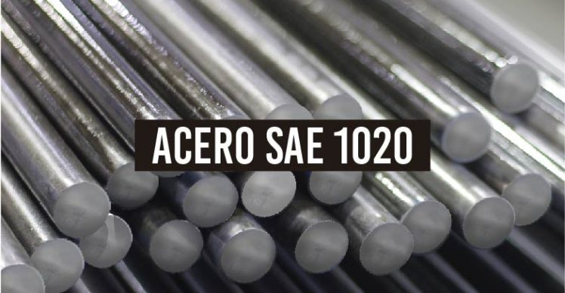

Figura 1.1 Barras redondas de acero de bajo carbono.

Hierro colado

Hay cuatro tipos principales de hierro colado, que son el blanco, el maleable, el gris y el dúctil o nodular. El hierro colado blanco tiene una estructura que puede predecirse a partir del diagrama de hierro y carburo de hierro. Puesto que este tipo de hierro colado tiene una red maciza de cementita y puesto que esta última es muy dura y frágil, la aleación es dura, frágil, resistente al desgaste y no labrable a máquina.

*El hierro colado maleable puede labrarse a máquina y es dúctil, tenaz y bastante resistente. Si se calienta hierro colado blanco durante periodos prolongados de tiempo (926 ⁰ C durante 50 horas), la mayor parte de la cementita (Fe₃C, la fase cementita es la más dura de los aceros y hierros colados enfriados lentamente) que contiene se descompone para formar grafito y ferrita. Esta última se convierte en la fase continua y, puesto que la ferrita es dúctil, la aleación también lo es. El grafito existe en el acero colado maleable en forma de nódulos redondeados. El hierro colado maleable se emplea para fabricar piezas de máquinas, tales como ejes y conexiones de engranes, así como también en objetos de ferretería.

*El hierro colado gris tiene una microestructura que contiene carbono en forma de copos de grafito. El grafito va incrustado en una matriz ya sea de ferrita (la fase más dúctil y blanda), la perlita mezclada con ferrita (de resistencia intermedia) o de cementita (la más fuerte). Cuando disminuyen los contenidos de carbono y silicio, la estructura ferritica se reemplaza con perlita. El que un hierro colado sea blanco o gris no sólo depende de su contenido de carbono y silicio, sino también de su rapidez de enfriamiento. En los hierros colados grises, los ajustes de la composición sirven para controlar las resistencias a la tensión, que son de entre 20,000 y 70,000 lb/plg².

*El hierro nodular o dúctil tiene todas las buenas propiedades del hierro colado gris, además de una buena ductilidad. Su estructura se parece a la del hierro colado gris, excepto que el grafito se forma en partículas nodulares o esféricas, en lugar de en copos, lo que da como resultado que el material no sea quebradizo.

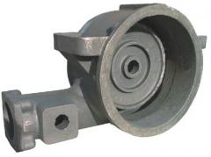 Figuras 1.2 Figuras de Hierro colado.

Aceros-inoxidables. Los aceros inoxidables son de alta aleación y el elemento que les proporciona su resistencia a la corrosión es el Cr. Si contienen sólo Cr y cantidades insuficientes de carbono, se denominan aceros inoxidables ferríticos. Se usan cuando la facilidad de conformación y la resistencia a la corrosión son importantes, como por ejemplo, en las guarniciones de los automóviles. Al aumentar el contenido de carbono, con relación al de Cr se produce un acero inoxidable martensítico, que se endurece en el aire. Estas composiciones se emplean para cuchillería e instrumental quirúrgico, cuyos requisitos principales son la resistencia al desgaste y a la corrosión. Algunos de los aceros martensítico pueden tolerar una pequeña cantidad de Ni; pero si se incrementa este contenido, la estructura del acero se hace permanentemente austenítica. Los aceros austeníticos no pueden endurecerse mediante el enfriamiento por inmersión, debido a que el contenido de Ni impide la transformación de la austenita en martensita. Los aceros austeníticos son los más resistentes a la corrosión y al calor, debido, principalmente, a su elevado contenido de Cr, aun cuando el Ni contribuye también a sus propiedades. El acero inoxidable de este tipo es el que se produce en mayores cantidades, y se utiliza para depósitos de tintes, equipo de elaboración de alimentos, turbinas y aplicaciones similares.

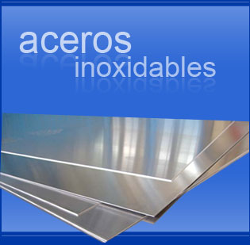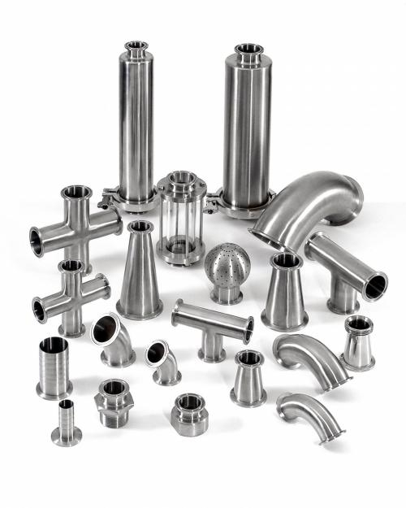

Figura 1.3 Lamina acero inoxidable y partes de plomería de acero inoxidable o cromado.

Metales no ferrosos.

Metales no ferrosos. Son todos los metales y aleaciones que no tienen en su composición química hierro. En general, son blandos y tienen poca resistencia mecánica. Los más importantes son 7: Cu, Zn, Pb, Sn, Al, Ni y Mn. Hay muchos otros metales no ferrosos; sin embargo, como las cantidades que se producen son pequeñas, o los procesos son altamente costosos, se utilizan poco.

Clasificación por su peso.

Pesados: Su densidad es igual o mayor de 5Kg/dm³. Tales como: Sn, Cu, Zn, Pb, Ni, W y Co.

Ligeros: Su densidad está comprendida entre 2 y 5Kg/dm³. Tales como: Al, Mg y Ti.

Clasificación por sus propiedades.

No es apropiado categorizarlas de forma general, por lo tanto se citan de manera particular para cada material.

Aluminio

Es un metal ligero, blanco plateado y brillante en estado de alta dureza, es bastante dúctil y maleable, comparado con su peso tiene alta resistencia mecánica, posee elevada conductividad eléctrica y térmica. Como metal se extrae del mineral conocido como bauxita, transformándola primero en alúmina (Al₂O₃) mediante el proceso Bayer y posterior el aluminio metálico mediante proceso electrolítico.

Cobre

Es un metal de color rojo, muy maleable, dúctil en estado de alta pureza, posee una elevada conductividad térmica y eléctrica, tiene buena resistencia a la corrosión en condiciones atmosféricas normales, cuando la atmosfera es húmeda se forma una capa verde jade que lo protege de ulteriores ataques. Por su conductividad eléctrica, ductilidad y maleabilidad, se ha convertido en el metal más utilizado para fabricar cables eléctricos y otros componentes eléctricos y electrónicos.

Estaño

Es un metal de color blanco grisáceo parecido al de la plata, es suave, dúctil, y maleable pero muy poco resistente a la tensión, poco tenaz, el metal al ser doblado produce un crujido debido a la dislocación de sus cristales.

Se usa para soldadura blanda, aleado con plomo. Además se usa para recubrir las latas de acero, ya que no es toxico ni corrosivo. Los compuestos de estaño se usan para fungicidas, tintes, dentífricos (SnF₂) y pigmentos.

Magnesio

Es un metal de color blanco plateado brillante, es laminable entre 350 ⁰C y 400 ⁰C, es soluble con los ácidos diluidos exceptuando al ácido fluorhídrico, se alea con la mayoría de los metales exceptuando el hierro y el cromo, los metales con los que más se une son el aluminio, cobre, cadmio, zinc y manganeso. Como metal puro no se encuentra en la naturaleza.

Níquel

El níquel es un metal blanco ligeramente pálido, es duro y muy tenaz cuando contiene una pequeña cantidad del carbono, se vuelve maleable dejándose laminar con pequeños porcentajes de magnesio, es muy resistente a la corrosión atmosférica, y aliado al hierro le imparte gran resistencia a la oxidación. Estas aleaciones se usan para fabricar monedas, joyas, y artículos tales como válvulas e intercambiadores de calor. La mayor parte del níquel se usa para fabricar acero inoxidable.

Plomo

El plomo es un metal de color gris azulado muy brillante, dentro de metales comunes es el más pesado, su elevada plasticidad le permite ser trabajado fácilmente en frio, este metal jamás debe de estar en contacto con las bebidas y alimentos (por su toxicidad). Es un metal muy blando y mejora su dureza con arsénico, antimonio, cobre, se lamina por extrusión. Tiene buena resistencia a la corrosión atmosférica y al ataque de los ácidos por lo cual es útil.

Zinc

Es un metal de color blanco azulado, funde a 419 ⁰C y hierve a 907 ⁰C, el zinc a temperatura ambiente es frágil, y resistente a la corrosión en condiciones normales, pero cuando hace contacto con aire húmedo se opaca al formarse una película de bicarbonatos de zinc.

Antimonio

El antimonio es un elemento duro y muy frágil, pudiéndose granular y pulverizar fácilmente, es color blanco. Este elemento semi metálico tiene cuatro formas alotrópicas. Su forma estable es un metal blanco azulado. El antimonio negro y el amarillo son formas no metálicas inestables. Principalmente se emplea en aleaciones metálicas y algunos de sus compuestos para dar resistencia contra el fuego, en pinturas, cerámicas, esmaltes, vulcanización del caucho y juegos artificiales.

Cromo
El cromo es un metal de transición duro, frágil, color blanco agrisado y brillante. Es muy resistente frente a la corrosión. Es utilizado principalmente en metalúrgia para aportar resistencia a la corrosión y un acabado brillante, en aleaciones, por ejemplo, el acero inoxidable es aquel que contiene más del 12 % de cromo, aunque las propiedades antioxidantes del cromo empiezan a notarse a partir del 5 % de concentración.
Titanio
Es un metal de transición de color gris, baja densidad y gran dureza. Las dos propiedades más útiles de este metal son la resistencia a la corrosión por agua del mar, agua regia y cloro y la mayor proporción de dureza-densidad de todos los elementos metálicos. Cuando no se encuentra en una aleación, el titanio es igual de fuerte que algunos aceros, pero presentando una menor densidad que estos. El titanio puede formar aleaciones con el hierro, el aluminio, el vanadio y el molibdeno entre otros elementos, produciendo aleaciones ligeras y resistentes para aplicaciones aeroespaciales (motores de reacción, misiles y naves espaciales), aplicaciones militares, aplicaciones industriales (productos químicos y petroquímicos, en la automoción, para prótesis médicas e implantes ortopédicos, instrumentos e implantes dentales, aparatos deportivos, joyería o teléfonos móviles entre otras aplicaciones.
Cobalto
El cobalto es un metal ferromagnético, de color blanco azulado. Se emplea sobre todo en superaleaciones de alto rendimiento, siendo éstas normalmente más caras que las de níquel. Es un metal eminentemente de aleación, al igual que el níquel o el zinc. Su principal característica es su elevadísima dureza y resistencia al desgaste, así como su elevado punto de fusión (1495 ⁰C).
Tungsteno o wolframio
Es un metal escaso en la corteza terrestre, se encuentra en forma de óxido y de sales en ciertos minerales. Es de color gris acerado, muy duro y denso, tiene el punto de fusión más elevado de todos los metales (3410 ⁰C). Se usa en los filamentos de las lámparas incandescentes, en electrodos no consumibles de soldaduras, en resistencias eléctricas, y aleado con el acero, en la fabricación de aceros especiales.
Su variedad de carburo de wolframio sinterizado se emplea para fabricar herramientas de corte. Esta variedad absorbe más del 60 % de la demanda mundial de wolframio.
Vanadio (V)
Es un metal suave, de color blanco agrisado, maleable y de transición dúctil. La formación de una capa de óxido del metal estabiliza al elemento contra la oxidación. Se utiliza principalmente para producir aleaciones de aceros especiales, tales como aceros para herramientas de alta velocidad. Aproximadamente el 85 % del vanadio producido se emplea como ferro-vanadio o como aditivo en aceros. Otros usos: En acero inoxidable, instrumentos quirúrgicos y herramientas, en aceros resistentes a la corrosión, mezclado con aluminio en aleaciones de titanio empleadas en motores de reacción, en aceros empleados en ejes de ruedas y cigüeñales, engranajes, y otros componentes críticos.

Metales preciosos (Au, Ag, Pt)
Se suelen denominar metales preciosos aquellos metales que se encuentran en estado libre en la naturaleza, es decir, que no se encuentran combinados con otros elementos formando compuestos. Por ejemplo, el oro es bastante frecuente encontrarlo en forma de pepitas en los depósitos aluviales originados por la disgregación de las rocas donde se encuentra incluido.
Una de las características fundamentales de una joya es su durabilidad y por eso se usan los materiales más nobles conocidos. A veces, los metales nobles no presentan todas las cualidades mecánicas que serían deseables para su uso en orfebrería, joyería o bisutería, por eso se usan aleaciones.

Aleación de Oro
Desde hace mucho tiempo el oro ha sido uno de los metales favoritos usados por los joyeros debido a su gran versatilidad. Debido a sus únicas propiedades, el oro es muy maleable para poderlo transformar en casi cualquier forma de una manera fácil. No se oxida lo cual lo hace un metal muy duradero. Nunca pierde su brillo y su color es permanente. El oro de 750 milésimas es una aleación de 750 partes (3/4) de oro fino con 250 partes (1/4) de otro u otros metales, (plata, cobre, etc...) para proporcionarle cualidades mecánicas que el oro puro no presenta, como rigidez, solidez y color. Este porcentaje de oro en la aleación se conoce también como oro de 18 quilates.

Los colores del oro
Normalmente se ignora que el oro aleado puede presentar diferentes colores. Existen el oro amarillo, rojo, rosa, blanco, gris, verde, etc...
Oro amarillo: Aleación que tiene, por cada 1000 g de la misma, 750 g de oro fino, 125 g de plata fina y 125 g de cobre.
Oro rojo: Aquí las proporciones son 750 g de oro fino y 250 g de cobre. Oro rosa: El contenido de 1000 g presenta 750 g de oro fino 50 g de plata fina y 200 g de cobre. Oro blanco o Paladio: Por cada 1000 g de oro blanco o paladio hay 750 g de oro fino y de 100 a 160 g de paladio. El resto es de plata fina.
Oro gris: En 1000 g de oro gris hay 750 g de oro fino y alrededor de 150 g de níquel. El resto es de cobre.
Oro verde: En 1000 g de oro verde hay 750 g de oro fino y 250 g de plata. Oro azul: En 1000 g de oro azul hay 750 g de oro fino y 250 g de hierro.
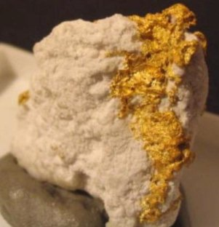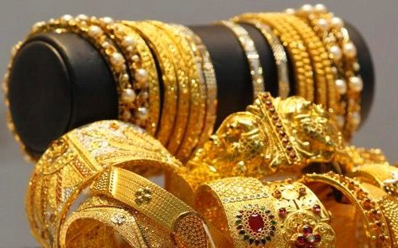
Figura 1.4 Roca que contiene mineral de oro y joyas de 24 kilates.

Aleación de Ag.
La plata se puede alear con todos los metales de bajo punto de fusión, como el zinc, (Zn), estaño, (Sn), etc. Realmente, la aleación más común es la de plata/cobre. Uno de los problemas de las aleaciones de plata es que su oxidación es bastante rápida. Se nota, al cabo de cierto tiempo, el cambio de color en la misma apareciendo con el tiempo color amarillo, azul, negro, etc... Hoy día, esta característica no tiene demasiada importancia debido a la gran cantidad de productos y sistemas que hay para su limpieza. Actualmente existen en el mercado una gran diversidad de objetos de plata recubiertos por una laca especial que impide su oxidación, manteniéndolos blancos y brillantes como el primer día. Pero esto no es suficiente ya que esa laca no se aplica realmente a todos los productos de plata. Por ejemplo, un cubierto de mesa no duraría mucho con esa protección.
Aleación de Platino
El platino, metal precioso de color blanco/gris, brillante, y muy poco utilizado hoy día en joyería debido a su alto precio y la poca cantidad de joyeros especializados que lo sepan trabajar. Hace unos años, se utilizaba para montar piedras de alto valor. Es muy dúctil, sólo superado por el oro y la plata y se puede estirar en alambres o planchas muy finas.
Es bastante blando y se puede rayar con facilidad si previamente no se le ha laminado. Si se alea con oro se vuelve frágil. Con paladio se endurece, relativamente, y con iridio queda en un término medio. Hay que tener precauciones con el mercurio ya que, al igual que con el oro, se amalgama perfectamente con el platino.
Los metales preciosos además de usarse en joyería, también tienen uso industrial: El oro 50% se usa en joyería, 40% en reservas o inversiones y 10% en la industria por su alta conductividad eléctrica, Térmica, como reflector en satélites, alta resistencia a la corrosión, etc. Gracias a las características físicas de la plata: fuerza, brillo, maleabilidad y ductilidad (puede ser aplastada o estirada en cualquier forma), se ha utilizado también en, utensilios de cocina como vajillas y artes plásticas durante miles de años. Las aplicaciones industriales se aprovechan de la conductividad de la plata (la mayor entre todos los elementos para electricidad y calor) así como de su sensibilidad a la luz y de sus propiedades antibacterianas.
La plata tiene un gran uso en las aleaciones y soldaduras, fabricación de baterías, la odontología, los recubrimientos de vidrio, chips LED, reactores nucleares, la fotografía, energía fotovoltaica (o solar), chips RFID (para el seguimiento de paquetes), semiconductores, pantallas táctiles, purificación de agua y conservantes de madera, entre muchos otros. El platino tiene utilidad en: equipos de laboratorios, electricidad y electrodos, industria dental, termómetros de alta resistencia, ciertos compuestos de platino se utilizan en diferentes quimioterapias contra el cáncer, joyería, inversión, monedas y sobre todo en los catalizadores de control de emisiones tóxicas en vehículos de combustión interna. Esto es importante porque el platino, convierte el monóxido de carbono y otros hidrocarburos sin quemar en dióxido de carbono que es menos tóxico (más limpio o menos sucio).

1.2.2 Metales puros y aleaciones
Metales Puros.
Los metales puros, son los elementos químicos capaces de conducir la electricidad y el calor, que exhiben un brillo característico y que, con la excepción del mercurio, resultan solidos a temperatura ambiente. Los metales son tenaces, dúctiles, maleables y en general cuentan con una buena resistencia mecánica (tracción, flexión, torsión, y compresión). Hay metales que aparecen en forma de elementos nativos (Cu, Au, Ag), mientras que otros pueden obtenerse a partir de óxidos, sulfuros, carbonatos o fosfatos. Las bondades de los metales son conocidas por el hombre desde la prehistoria. En un principio se utilizaron aquéllos que eran fáciles de encontrar en estado puro aunque, poco a poco, comenzaron a sumarse metales que se obtenían a partir de la utilización de hornos.
Aleaciones Metálicas
Una aleación es una combinación de propiedades metálicas, que está compuesta de dos o más elementos metálicos sólidos. Las aleaciones están constituidas por elementos metálicos como hierro (Fe), aluminio(Al), cobre (Cu), níquel (Ni), son ejemplos concretos de una amplia gama de metales que se pueden alear. El elemento aleante puede ser no metálico, como: fósforo (P), carbono (C), silicio (Si), azufre (S), arsénico (As).
Mayoritariamente las aleaciones son consideradas mezclas, al no producirse enlaces estables entre los átomos de los elementos involucrados. Excepcionalmente, algunas aleaciones generan compuestos químicos.
Clasificación
Se clasifican teniendo en cuenta el elemento que se halla en mayor proporción (aleaciones férricas, aleaciones base cobre, etc.). Cuando los aleantes no tienen carácter metálico suelen hallarse en muy pequeña proporción, mientras que si únicamente se mezclan metales, los aleantes pueden aparecer en proporciones similares.
Propiedades
Las aleaciones presentan brillo metálico y alta conductividad eléctrica y térmica, aunque usualmente menor que los metales puros. Las propiedades físicas y químicas son, en general, similares a la de los metales, sin embargo las propiedades mecánicas tales como dureza, ductilidad, tenacidad y otras pueden ser muy diferentes, de ahí el interés que despiertan estos materiales.
Las aleaciones no tienen una temperatura de fusión única, dependiendo de la concentración, cada metal puro funde a una temperatura, coexistiendo simultáneamente la fase líquida y fase sólida como se puede apreciar en los diagramas de fase. Hay ciertas concentraciones específicas de cada aleación para las cuales la temperatura de fusión se unifica. Esa concentración y la aleación obtenida reciben el nombre de eutéctica, y presenta un punto de fusión más bajo que los puntos de fusión de los componentes.
Aleaciones más comunes
Las aleaciones más comunes utilizadas en la industria son: *Acero: Es aleación de hierro con una cantidad de carbono variable entre el 0,008 y el 1,7 % en peso de su composición, sobrepasando el 1.7 % (hasta 6.67 %) pasa a ser una fundición o hierro colado.
*Acero inoxidable: El acero inoxidable, aleación de acero con un mínimo del 10 % al 12 % de cromo contenido en masa, también contiene níquel.
*Alnico: Formada principalmente de cobalto (5.24 %), aluminio (8-12 %) y níquel (15-26 %), aunque también puede contener cobre (6 %), en ocasiones titanio (1 %) y el resto de hierro. *Alpaca: Es una aleación ternaria compuesta por zinc (8-45 %), cobre (45-70 %) y níquel (8-20 %). *Bronce: Es toda aleación metálica de cobre con cualquier otro metal, excepto el Zn, el bronce principal lo forma con estaño, en la que el primero constituye es su base y el segundo aparece en una proporción del 3 al 20 %.
*Constantán: Es una aleación, generalmente formada por un 55 % de cobre y un 45 % de níquel. *Cuproníquel: Es una aleación de cobre, níquel y las impurezas de la consolidación, tales como hierro y manganeso.
*Cuproaluminio: Es una aleación de cobre con aluminio.
*Latón: Es una aleación de cobre con zinc.
*Magal: Es una aleación de magnesio, al que se añade aluminio (8 o 9 %), zinc (1 %) y manganeso (0.2 %).
*Magnam: Es una aleación de Manganeso que se le añade aluminio y zinc. *Nicrom: Es una aleación compuesta de un 80 % de níquel y un 20 % de cromo. *Nitinol: Titanio y níquel.
*Oro blanco (electro): Es una aleación de oro y algún otro metal blanco, como la plata, paladio, o níquel.
*Peltre: Es una aleación compuesta por estaño, cobre, antimonio y plomo. *Plata de ley: Es una aleación plata y normalmente cobre.
*Zamak: Es una aleación de base zinc, aluminio, magnesio y cobre.

Diagramas binarios de aleaciones metálicas
Diagrama de equilibrio de aleaciones totalmente solubles en estado líquido y en estado sólido:
Es el diagrama de fases más sencillo; se dan aleaciones de algunos pares de sustancias que son completamente miscibles en fase sólida, ejemplos los sistemas Cu-Ni, Sb-Bi, Pd-Ni.
En este tipo de sistema A (solvente) y B (soluto) son totalmente solubles en estado sólido y en estado líquido.
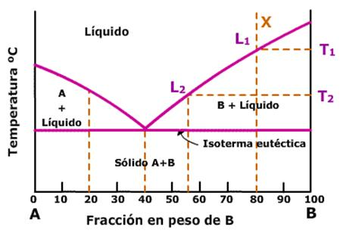
Figura 1.5 Diagrama binario con solubilidad completa en estados líquido y solido entre A y B.

En algunos sistemas binarios metálicos, los dos elementos son completamente solubles entre sí tanto en estado sólido como líquido. En estos sistemas sólo existe un tipo de estructura cristalina para todas las composiciones de los componentes y, por tanto, se les denomina sistemas isomorfos.
Ejemplo importante de sistema isomorfo de aleación binaria es el cobre-níquel. Cobre y el níquel tienen solubilidad total en estado líquido y sólido. En el diagrama de la figura 1.7 se muestra el diagrama de fases de este sistema en el que se representa la composición química de la aleación en tanto por ciento en peso en abscisas y la temperatura en °C en ordenadas. Este diagrama se ha determinado bajo condiciones de enfriamiento lento y a presión atmosférica. El área sobre la línea superior del diagrama, línea de líquidus, corresponde a la región en la que la aleación se mantiene en fase líquida. El área por debajo de la línea inferior, línea sólidus, representa la región de estabilidad para la fase sólida. Entre ambas líneas se representa una región bifásica en la que coexisten las fases líquida y sólida. La cantidad de cada fase presente depende de la temperatura y la composición química de la aleación.
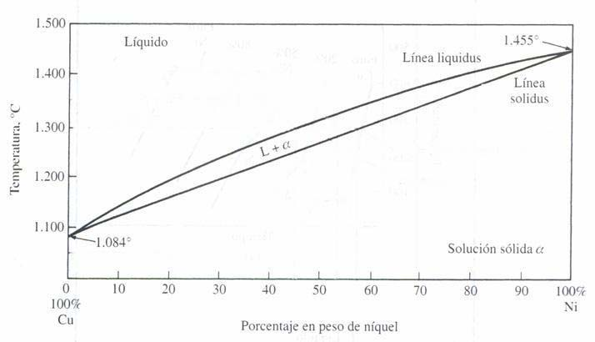
Figura 1.6 Diagrama de fases del cobre-níquel

Para una determinada temperatura puede obtenerse aleaciones totalmente en fase sólida, en fase sólida + líquida y en fase totalmente líquida según la proporción de sus componentes. De la misma manera, para una determinada proporción de la mezcla, se puede definir una temperatura por debajo de la cual toda la aleación se encuentre en fase sólida, un intervalo de temperaturas en donde la aleación se encuentre en dos fases (sólida y líquida) y una temperatura a partir de la cual toda la aleación esté líquida.

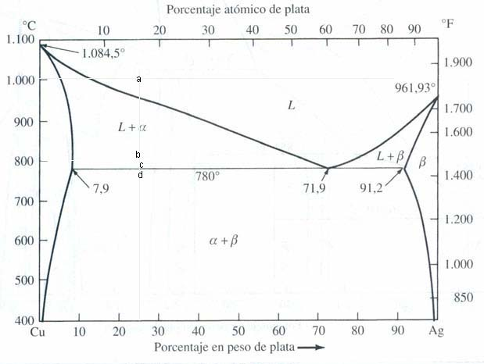
Figura 1.7 Diagrama de fases cobre-plata

El punto "a" del diagrama de fases representa una aleación de Cu con 25% en peso de Ag a 1000°C,
A 1000 °C, el 100% en peso de la aleación es líquida (25% de Ag). Aproximadamente a 950°C empieza la solidificación de la aleación.
El punto "b" del diagrama de fases representa una aleación de Cu con 25% en peso de Ag a 800°C, su composición de las fases es la siguiente.
Fases presentes a 800 ⁰C liquida solida ($α$ )
Composición de las fases 65% Ag liquida 7.9% Ag solida
Cantidad de las fases $\frac{25-7.9}{65-7.9}$ x100$≈30$% $\frac{65-25}{65-7.9}$ x100$≈70\%$
A 800 ⁰C el 30% de la aleación está en fase líquida (el 65% corresponde a Ag) y el 70% es fase solida ($α)$ (el 7.9% es Ag).

  - Materiales no metálicos.
1.3.1 Orgánicos e Inorgánicos.

Primero qué son los Compuesto Químicos: son sustancias que están formadas por lo menos de 2 elementos que han reaccionado entre sí para dar otra sustancia diferente a los elementos o componentes iniciales.
La diferencia principal entre los compuestos orgánicos y compuestos inorgánicos es que los compuestos orgánicos contienen siempre carbono (y a veces hidrógeno formando enlaces Carbono-Hidrógeno), mientras que la mayoría de los compuestos inorgánicos no contiene carbono.
Los compuestos orgánicos más simples son los formados por carbono e hidrogeno, a los cuales llamamos hidrocarburos. Ejemplo; el hidrocarburo más sencillo es el metano, CH4, componente principal del gas natural.
Pero no olvidar, que contener Carbono no es suficiente para que un compuesto pueda ser considerado Orgánico. Como ya se dijo, la mayoría de los inorgánicos no contienen carbono, por lo tanto hay algunos que sí lo tienen.

Aspectos Que Diferencian Compuestos Orgánicos de Inorgánicos.
1. Los compuestos orgánicos son producidos por los seres vivos (moléculas asociadas a los seres vivos). Los compuestos inorgánicos son producidos por procesos naturales o por la intervención humana en el laboratorio.
2. Los inorgánicos se forma normalmente mediante reacciones químicas y fuerzas de naturaleza física y química, como la sublimación, la fusión, etc.
3. La totalidad de los compuestos orgánicos están formados por enlace covalentes (enlaces entre dos átomos no metálicos), mientras que los inorgánicos lo hacen mediante enlaces iónicos y covalentes (metal y un no metal).
4. Los Orgánicos contienen enlaces carbono-hidrógeno en combinación con unos pocos átomos más, como el oxígeno, nitrógeno y azufre. Los compuestos inorgánicos no contienen enlace carbono-hidrógeno.
5. Las substancias orgánicas contienen pocos elementos, en general de dos a cinco.
6. Las aleaciones metálicas son compuestos inorgánicos.
Otra forma de diferenciarlos si son materiales Orgánicos o Inorgánicos son por sus propiedades.
Materiales Orgánicos:
*Sus moléculas contienen fundamentalmente átomos de C, H, O, N, y en pequeñas proporciones, S, P, halógenos y otros elementos.
* El número de compuestos conocidos supera los 10 millones, y son de gran complejidad debido al número de átomos que forman la molécula.
*Son "termolábiles", resisten poco la acción del calor y se descomponen a bajo de los 300ºC. Suelen quemarse fácilmente, originando CO2 y H2O.
*Debido a la atracción débil entre las moléculas, tienen puntos de fusión y ebullición bajos.
*La mayoría no son solubles enH₂O (solubles en disolventes orgánicos: alcohol, éter,
cloroformo, benceno).
*No son electrolitos.
*Son malos conductores térmicos y eléctricos.

Materiales Inorgánicos:
*Sus moléculas pueden contener átomos de cualquier elemento, incluso de carbono bajo las formas de CO, CO2, carbonatos y bicarbonatos.
*Se conocen aproximadamente unos 500000 compuestos. Sus moléculas pueden contener todos los elementos de la tabla periódica.
*Son, en general, "termoestables" es decir: resisten la acción del calor, y solo se descomponen a temperaturas superiores a los 700ºC para la mayoría de metales.
*Tienen puntos de ebullición y de fusión elevados.
*Muchos son solubles en H2O y en disolventes como la sal.
*Las reacciones que originan son generalmente instantáneas, mediante reacciones sencillas e iónicas.
*Son buenos conductores del calor y la electricidad.

Ejemplos de materiales orgánicos:
- Metanol (CH₃OH). Conocido como alcohol de madera.
- Propanona (C₃H₆O). La acetona de uso solvente común, inflamable y transparente.
- Acetileno (C₂H₂). Es un gas aquino más ligero que el aire e incoloro, muy inflamable.
- Formol (CH₂0). Empleado como preservante de materia biológica, se conoce también como formaldehído.
- Glicerina (C₃H₈O₃). Glicerol, es una sustancia producto intermedio de la fermentación alcohólica y del procesamiento digestivo de los lípidos.
- Glucosa (C₆H₁₂O₆). La unidad básica de energía de los seres vivos, es un azúcar monosacárida.
- Etanol (C₂H₆O). El alcohol etílico, presente en las bebidas alcohólicas, fruto de la fermentación anaeróbica de azúcares con levadura.
- Ácido acetilsalicílico (C₉H₈O₄). El compuesto activo de las aspirinas: analgésico, antipirético, antiinflamatorio.
- Sacarosa (C₁₂H₂₂O₁₁). El más común de los glúcidos: el azúcar de mesa.
10-Celulosa (C₆H₁₀O₅). Compuesto principal de los seres vegetales, sirve de
estructura en la pared celular vegetal y como reserva energética.

Ejemplo de Materiales Inorgánicos:
- Cloruro de sodio (NaCl). La sal común.
- Ácido sulfúrico (H₂SO₄). Uno de los mayores corrosivos conocidos, empleado en diversos tipos de industria, produce en grandes cantidades en el mundo.
- Cloruro de plata (AgCl). Muy usado en la electroquímica y en laboratorios, debido a su bajísima solubilidad en agua.
- Sulfato cuproso (Cu₂SO₄). Una sal insoluble, empleada como desinfectante y colorante de superficies metálicas.
- Óxido de silicio (SiO₂). Llamado comúnmente sílice, forma el cuarzo y el ópalo, y es un componente de la arena.
- Sulfato de hierro (FeSO₄). Es una sal azul-verdosa empleada como colorante y como tratamiento de ciertas anemias.
- Cal (CaO). Es óxido de calcio en cualquiera de sus formas, muy empleado en las mezclas de construcción como conglomerante.
- Hidróxido de potasio (KOH). La soda potásica, empleada en la elaboración de jabones y otros solventes.
- Silicato de cobalto (CoSiO₃). Empleado en la elaboración de pigmentos (como el azul cobalto).
- Cloruro de bario (BaCl₂). Una sal muy tóxica empleada en pigmentos, tratamientos del acero y fuegos artificiales.

1.3.2 Polímeros
Los polímeros se producen por la unión de cientos de miles de moléculas pequeñas denominadas monómeros que constituyen enormes cadenas de las formas más diversas. Como: fideos, ramificaciones, otras se asemejan a las escaleras de mano y algunas más como redes tridimensionales.
Existen polímeros naturales de gran significación comercial como el algodón, formado por fibras de celulosas.
La celulosa se encuentra en la madera y en los tallos de muchas plantas, y se emplean para hacer telas y papel.
La seda es otro polímero natural y es una poliamida semejante al nylon.
La lana, proteína del pelo de las ovejas, es otro polímero natural.
El hule de los árboles de hevea y de los arbustos de Guayule, son también polímeros naturales importantes.
Sin embargo, la mayor parte de los polímeros que usamos en nuestra vida diaria son materiales sintéticos con propiedades y aplicaciones variadas.
Polímeros naturales : Son aquellos provenientes directamente del reino vegetal o animal, como la seda, lana, algodón, celulosa, almidón, proteínas, caucho natural (látex o hule), ácidos nucleicos, como el ADN, entre otros.
Polímeros semi-sintéticos: Se obtienen por transformación de polímeros naturales. Por ejemplo, la nitrocelulosa o el caucho vulcanizado.
Polímeros sintéticos: Son los transformados o “creados” por el hombre. Están aquí todos los plásticos, los más conocidos en la vida cotidiana son el nylon, el Poliestireno, el policloruro de vinilo (PVC) y el polietileno entre otros. La gran variedad de propiedades físicas y químicas de estos compuestos permite aplicarlos en construcción, embalaje, industria automotriz, aeronáutica, electrónica, agricultura y medicina.
Clasificación de los plásticos según sus propiedades Físicas.
La diversidad de aplicaciones de los polímeros se debe a la gran variedad de características y propiedades que estos poseen, debido a su estructura, por lo que existen varias formas de clasificarlos como: Según su forma (polímeros lineales y polímeros ramificados), según el tipo de monómeros (homopolímeros y copolímero), según su origen (naturales o sintéticos), y según sus propiedades físicas (fibras, elastómeros, y plásticos) aunque la más importante es por sus propiedades físicas.
Fibras: Son polímeros naturales y sintéticos compuestos por moléculas alargadas y estiradas, que forman hilos largos, delgados y muy resistentes, ejemplo: el algodón, la lana, la seda, el nailon, el poliéster y el dacrón.
Elastómeros: Son polímeros naturales y sintéticos con una gran elasticidad, ejemplo: el caucho, nitrilo, silicona, y el neopreno.
Plásticos: Son polímeros sintéticos que se pueden moldear con ayuda del calor o la presión. Por ejemplo: el Poliestireno, el PVC y el acrílico. Los plásticos, a su vez, se clasifican en función de sus propiedades térmica en termoplásticos y termoestables
*Termoplásticos: Son plásticos que se reblandecen a altas temperaturas y se vuelven rígidos por enfriamiento. Pueden fundirse fácilmente una vez formados, y pueden ser remoldeados varias veces, debido a que las fuerzas de cohesión entre las cadenas moleculares son débiles. Por eso, se pueden separarse según su facilidad por acción del calor. Son solubles en solventes orgánicos. Ejemplos de plásticos termoplásticos: Polietileno, PVC, Polipropileno, Estireno, ABS, Acrílico, Acetatos Celulósicos, Poliestireno, Policloruro de vinilo o PVC, el Polimetacrilato de metilo, Nailon, Policarbonato, Poliéster, etc.
Generalmente, estos polímeros son aquellos que se pueden reciclar, dado que sometido a altas temperaturas (no mayor a 300 ⁰C) se funden, pudiendo cambiar su forma sin modificar su estructura.

*Termoestables: Son aquellos plásticos que se moldean solo durante su formación. Al enfriarse, se entrelazan sus cadenas. Esta disposición no permite nuevos cambios de forma mediante calor o presión. Son materiales insolubles, rígidos y duros. Los más importantes son la baquelita y el poliuretano.
Por lo general, este tipo de plástico no puede ser reciclado, dado que al someterlos a altas temperaturas la estructura del polímero se modifica totalmente.
Ejemplos de plásticos termofijos: Fenolicos, Poliéster, Melamina, Urea, Epoxicas, etc.
Comparación entre los plásticos y otros materiales de Ingeniería.
Desde el punto de vista químico, los plásticos son generalmente más resistentes a los medios que atacan a los metales, al concreto y la madera, a las temperaturas atmosféricas. En general, los plásticos resisten los ataques del agua dulce, salada o freática y soportan bien los ataques atmosféricos, si se protegen de los rayos ultravioleta. Tienen una resistencia bastante buena a los ataques de ácidos inorgánicos, sales y bases, aunque, en general, deben evitarse las sustancias muy oxidantes. Las resinas termofijadas son, a menudo, más resistentes que los termoplásticos a los ataques de solventes orgánicos. Con excepción del nitrato de celulosa, que es muy inflamable, la mayoría de los plásticos son incombustibles y se apagan solos o, en el peor de los casos, arden con mucha lentitud.
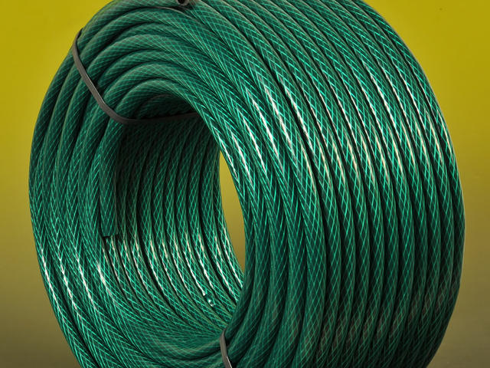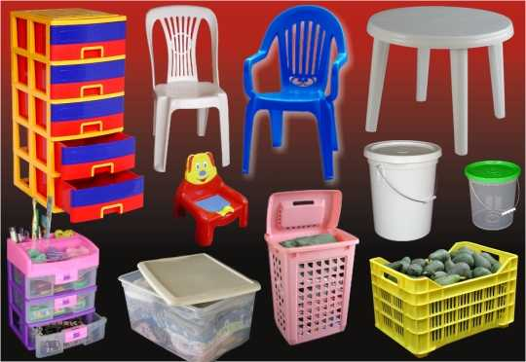
Figura 1.8 Diversos productos fabricados de plásticos sintéticos.

  - Cerámicas
Definición: La industria cerámica es la industria más antigua de la humanidad. Se entiende por material cerámico el producto de diversas materias primas, especialmente arcillas, que se fabrican en forma de polvo o pasta (para poder darles forma de una manera sencilla) y que al someterlo a cocción sufre procesos físico-químicos por los que adquiere consistencia pétrea. Dicho de otro modo más sencillo, son materiales solidos inorgánicos no metálicos producidos mediante tratamiento térmico. Todos ellos se obtienen al hornear materiales naturales, como la arcilla o el caolín, mezclado con aditivos, como colorantes, desengrasantes, etc., todo ello mezclado y cocido en un horno sucesivas veces.
Clasificación de cerámicas: Dependiendo de la naturaleza y tratamiento de las materias primas y del proceso de cocción, se distinguen dos grandes grupos de materiales cerámicos: las cerámicas gruesas y las cerámicas finas.
*Materiales cerámicos porosos o gruesos. No han sufrido vitrificación, es decir, no se llega a fundir el cuarzo con la arena debido a que la temperatura del horno es baja. Su fractura (al romperse) es terrosa, siendo totalmente permeables a los gases, líquidos y grasas. Los más importantes:
*Arcilla cocida: de color rojiza debido al óxido de hierro de las arcillas empleadas. La temperatura de cocción es de unos 800ºC. A veces, la pieza se recubre con esmalte de color blanco (óxido de estaño) y se denomina loza estannífera. Con ella se fabrican: baldosas, ladrillos, tejas, jarrones, cazuelas, etc.
*Loza italiana: Se fabrica con arcilla entre amarilla-rojiza mezclada con arena, pudiendo recubrirse de barniz transparente. La temperatura de cocción ronda los1000ºC. Se emplea para fabricar vajillas baratas, adornos, maceteros....
*Loza inglesa: Fabricada de arcilla arenosa a la cual se le ha eliminado el óxido de hierro y se le ha añadido sílex (pedernal), yeso, feldespato (bajando el punto de fusión de la mezcla) y caolín para mejorar la blancura de la pasta. Se emplea para vajillas y objetos de decoración. La cocción se realiza en dos etapas:
1. Se cuece a unos 1100ºC, tras lo cual se saca del horno y se recubre con esmalte.
2. Se introduce de nuevo en el horno a la misma temperatura
*Refractarios: Se fabrican a partir de arcillas mezcladas con óxidos de aluminio, torio, berilio y circonio. La cocción se efectúa entre los 1.300 y los 1.600 °C, seguidos de enfriamientos muy lentos para evitar agrietamientos y tensiones internas. Se obtienen productos que pueden resistir temperaturas de hasta 3.000 °C. Las aplicaciones más usuales son: ladrillos refractarios (que deben soportar altas temperaturas en los hornos) y electro-cerámicas (usados en automoción, aviación....

*Materiales cerámicos impermeables o finos: Son los que se someten a temperaturas suficientemente altas como para vitrificar completamente la arena de cuarzo. Así, se obtienen productos impermeables y más duros. Los más importantes son:

*Gres cerámico común: obtenido a partir de arcillas ordinarias, sometidas a temperaturas de unos 1.300 °C. Es muy empleado en pavimentos y paredes.
*Gres cerámico fino: Obtenido a partir de arcillas conteniendo óxidos metálicos a las que se le añade un fundente (feldespato) para bajar el punto de fusión. Más tarde se introducen en un horno a unos 1.300 °C. Cuando está a punto de finalizar la cocción, se impregnan los objetos de sal marina que reacciona con la arcilla formando una fina capa de silico-alunminato alcalino vitrificado que confiere al gres su vidriado característico. Se emplea para vajillas, azulejos...
*Porcelana: obtenido a partir de una arcilla muy pura, caolín, mezclada con fundente (feldespato) y un desengrasante (cuarzo o sílex). Su cocción se realiza en dos fases: una a una temperatura de entre 1.000 y 1.300 °C y, tras aplicarle un esmalte otra a más alta temperatura pudiendo llegar a los 1.800 °C. Teniendo multitud de aplicaciones en el hogar (pilas de cocina, vajillas, tazas de café, etc.) y en la industria (toberas de reactores, aislantes en transformadores, etc.).
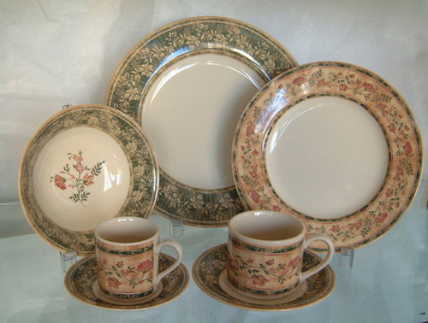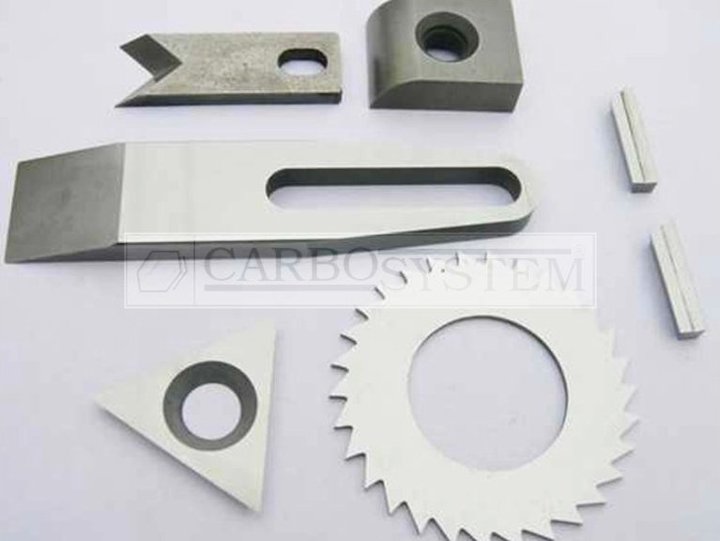
Figura 1.9 Diversos productos de cerámica desde artesanal hasta industrial avanzada.

  - Materiales Compuestos
En ciencia de materiales reciben el nombre de materiales compuestos aquellos materiales que se forman por la unión de dos materiales para conseguir la combinación de propiedades que no es posible obtener en los materiales originales. Estos compuestos pueden seleccionarse para lograr combinaciones poco usuales de rigidez, resistencia, peso, rendimiento a alta temperatura, resistencia a la corrosión, dureza o conductividad.¹ Los materiales son compuestos cuando cumplen las siguientes características:
*Están formados por dos o más componentes distinguibles físicamente y separables mecánicamente.
*Presentan varias fases químicamente distintas, completamente insolubles entre sí y separadas por una interfase.
*Sus propiedades mecánicas son superiores a la simple suma de las propiedades de sus componentes (sinergia).
*No pertenecen a los materiales compuestos los materiales polifásicos, como las aleaciones metálicas, en las que mediante un tratamiento térmico se cambia la composición de las fases presentes.
Estos materiales nacen de la necesidad de obtener materiales que combinen las propiedades de los cerámicos, los plásticos y los metales. Por ejemplo, en la industria del transporte son necesarios materiales ligeros, rígidos, resistentes al impacto y que resistan bien la corrosión y el desgaste, propiedades éstas que rara vez se dan juntas.
A pesar de haberse obtenido materiales con unas propiedades excepcionales, las aplicaciones prácticas se ven reducidas por algunos factores que aumentan mucho su costo, como la dificultad de fabricación o la incompatibilidad entre materiales.
La gran mayoría de los materiales compuestos son creados artificialmente, pero algunos, como la madera y el hueso, aparecen en la naturaleza.
Clasificación de materiales compuestos
Los materiales compuestos se pueden dividir en cuatro grandes grupos:

Materiales compuestos reforzados con partículas
Están compuestos por partículas de un material duro y frágil dispersas discreta y uniformemente, rodeadas por una matriz más blanda y dúctil.
Tipos: Matriz polimérica con partículas metálicas o cerámicas.

Materiales compuestos endurecidos por dispersión
El tamaño de la partícula es muy pequeño (diámetro entre 100 y 2500 μ). A temperaturas normales, estos compuestos no resultan más resistentes que las aleaciones, y su resistencia disminuye con el aumento de la temperatura. Su resistencia a la termofluencia es superior a la de los metales y aleaciones.
Sus principales propiedades son:
*La fase o matriz es generalmente un óxido duro y estable.
*El agente o refuerzo debe tener propiedades físicas óptimas.
*No deben reaccionar químicamente el agente y la fase.
*Deben unirse correctamente los materiales.

Materiales compuestos reforzados con fibras
Un componente suele ser un agente reforzante como una te: fibra de vidrio, cuarzo, Kevlar, fibra de carbono que proporciona al material su resistencia a la tracción, mientras que otro componente llamado matriz, que suele ser una resina como epoxy o poliéster, envuelve y liga las fibras, transfiriendo la carga de las fibras rotas a las intactas y entre las que no están alineadas con las líneas de tensión. También, a menos que la matriz elegida sea especialmente flexible, evita el pandeo de las fibras por compresión. Algunos compuestos utilizan un agregado en lugar de una matriz.
En términos de fuerza, las fibras (responsables de las propiedades mecánicas) sirven para resistir la tracción, la matriz (responsable de las propiedades físicas y químicas) para resistir las deformaciones, y todos los materiales presentes sirven para resistir la compresión, incluyendo cualquier agregado.
Los golpes o los esfuerzos cíclicos pueden causar que las fibras se separen de la matriz, lo que se llama de laminación.
El módulo de un material compuesto (𝑬) depende de la dirección en que están puestas las fibras (refuerzo) y el modo en que se aplican las tensiones, si la tensión es paralela a la dirección de las fibras, el modulo es máximo, pero si la tensión es perpendicular a la dirección de las fibras, el modulo es mínimo.

Materiales compuestos estructurales
Están formados tanto por compuestos como por materiales sencillos y sus propiedades dependen fundamentalmente de la geometría y de su diseño. Los más abundantes son los laminares y los llamados paneles sándwich.
Los laminares están formadas por paneles unidos entre si por algún tipo de adhesivo u otra unión. Lo más usual es que cada lámina esté reforzada con fibras y tenga una dirección preferente, más resistente a los esfuerzos. De esta manera obtenemos un material isótropo, uniendo varias capas marcadamente anisótropas. Es el caso, por ejemplo, de la madera contrachapada, en la que las direcciones de máxima resistencia forman entre sí ángulos rectos.
Los paneles sándwich consisten en dos láminas exteriores de elevada dureza y resistencia, (normalmente plásticos reforzados, aluminio o incluso titanio), separadas por un material menos denso y menos resistente, (polímeros espumosos, cauchos sintéticos, madera balsa o cementos inorgánicos). Estos materiales se utilizan con frecuencia en construcción, en la industria aeronáutica y en la fabricación de condensadores eléctricos multicapas.
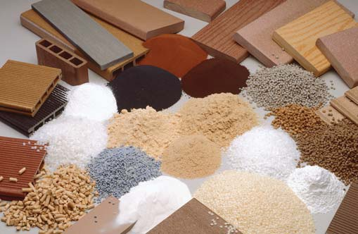
Figura 1.10 Materiales compuestos biodegradables y madera con fibra polimérica.

  - Nanomateriales
Por definición científica, los nanomateriales son materiales cuyos principales constituyentes tienen una dimensión de 1 a 100 mil millonésimas partes de un metro.
Clasificación de nanomateriales:
Basados en carbono
Estos nanomateriales están compuestos mayoritariamente por carbono y suelen adoptar formas como esferas huecas, elipsoides o tubos. Los nanomateriales de carbono con forma elipsoidal o esférica se conocen como fulerenos, mientras que los cilíndricos reciben el nombre de nanotubos. Estas partículas tienen muchas aplicaciones posibles, incluido el desarrollo de recubrimientos y películas mejoradas, materiales más ligeros y resistentes y diversas aplicaciones en el campo de la electrónica.

Basados en metales
Estos nanomateriales incluyen puntos cuánticos, nanopartículas de oro , plata y óxidos metálicos como el dióxido de titanio.
Dendrímeros
Estos nanomateriales son polímeros de tamaño nanometrico construidos a partir de unidades ramificadas. La superficie de un dendrímero tiene numerosos extremos de cadena, que se pueden adaptar para desempeñar funciones químicas específicas. Esta propiedad se podría utilizar también para la catálisis. Además, debido a que los dendrímeros tridimensionales contienen cavidades interiores en las que se pueden introducir otras moléculas, pueden ser útiles para la administración de fármacos.
Nanocompuestos
Los compuestos combinan las nanopartículas con otras nanopartículas o con materiales de mayor tamaño. Las nanopartículas, como arcilla a nanoescala, ya se están añadiendo a numerosos productos, desde piezas de automóviles a materiales de empaquetado, para mejorar sus propiedades mecánicas, térmicas, protectoras, etc.

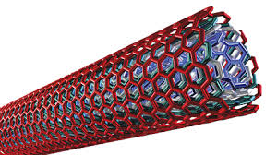
Figura 11. Nanotubos concéntricos

UNIDAD 2
Estructura de los materiales
2.1 Estructura cristalina y su consecuencia en las Propiedades.
La estructura de los metales se ha determinado, en gran parte, por medio de la difracción de rayos X, la difracción de electrones y la microscopia electrónica. Los métodos de difracción de rayos X han demostrado que tanto los cristales metálicos como los no metálicos se componen de unidades básicas, conocidas como celdas unitarias. La celda unitaria, que es submicroscopica, constituye la subdivisión más pequeña que se estudia en un cristal y tiene una estructuración tridimensional de los átomos que, por lo general, presenta una disposición ordenada. A su vez, las celdas unitarias están dispuestas en forma ordenada en los sólidos cristalinos, lo cual determina una estructuración regular de los átomos, que se mantiene constante en gran escala. Las substancias solidas metálicas son materiales cristalinos que tienen esta disposición ordenada de los átomos y no una al azar. Si la disposición de los átomos en un sólido es muy desordenada y al azar, se dice que la substancia es amorfa. Los líquidos, así como también ciertos solidos (vidrio, plástico), tienen características amorfas.
Solo se necesitan tres tipos de celdas unitarias para describir la estructura de casi todos los materiales metálicos sólidos, algunos materiales metálicos existen en más de una forma cristalina; por ejemplo, el hierro puro tiene una estructura cúbica centrada en el cuerpo, hasta 910⁰ C. Entre los 910⁰ C y los 1400⁰ C, el hierro tiene una estructura cúbica centrada en las caras. Este paso de una forma cristalina a otra se conoce como cambio alotrópico.
Todos los cristales, metálicos o no, constan de muchas celdas unitarias. En un cristal metálico típico, se encontrarán presentes, quizá, hasta 10¹⁸ celdas unitarias, dispuestas tan nítidamente como los bloques de construcción bien apilados.
En la figura 2.1 se muestran esas celdas unitarias; se conocen como cúbica simple, cúbica centrada en el cuerpo, cúbica centrada en las caras y hexagonal compacta, las tres últimas se abrevian, respectivamente como BCC, FCC y HCP.

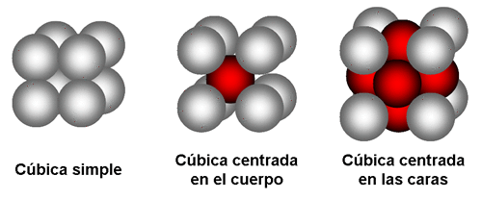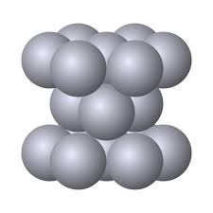
Hexagonal compacta
Figura 2.1 Estructuras cristalinas más comunes en metales

Los materiales metálicos más comunes son policristalinos, puesto que contienen muchos cristales o granos (pequeños fragmentos de cristales). En el interior de un grano perfecto, lo mismo que dentro de un gran cristal simple, son paralelas las caras correspondientes de todas las celdas unitarias del grano; sin embargo, no hay paralelismo entre las caras similares de las celdas unitarias de un grano y las del adyacente. Esto quiere decir que los granos adyacentes se distinguen entre sí por las orientaciones diferentes de sus respectivas celdas unitarias, la figura 2.2 muestra cómo se altera el espaciamiento atómico, donde se reúnen los cristales adyacentes. Esta zona de desorden relativo, conocida como límite de grano, tiene propiedades diferentes de las del centro de éste. Una substancia metálica de grano fino es aquélla en la que los cristalitos son menores y la proporción de material del límite del grano es mayor que en una estructura de grano grueso.
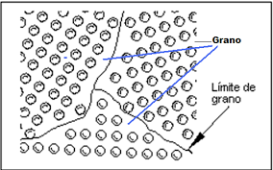
Figura 2.2 Grano y límite de gano.

Enlaces de cristales metálicos.
En las substancias metálicas sólidas, no se cree que los átomos existan como tales. En lugar de ello, se presentan como iones rodeados por electrones de valencia, semejantes a una nube de gas. El termino enlace de cristales metálicos se refiere a las fuerzas que actúan para que los iones mantengan su posición en las celdas unitarias. La disposición de los iones depende del establecimiento del equilibrio entre todas las fuerzas que intervienen. Las cargas eléctricas positivas sobre los iones tienden a crear una fuerza de repulsión entre cualquier par de iones. De manera similar, los electrones cargados negativamente mantienen una distribución bastante uniforme en la nube de electrones. Entre los iones y los electrones existen fuerzas de atracción.
Los iones no ocupan lugares rígidamente fijos en las celdas unitarias. En realidad, los lugares asignados a los iones son posiciones medias, en torno a las cuales existe una oscilación térmica. Este movimiento aumenta, conforme se eleva la temperatura del cristal y se incrementa el volumen que tienen los iones. Por tanto, el sólido sufre una dilatación térmica. A la temperatura de fusión, la violencia del movimiento de los iones es tan grande que supera las fuerzas cohesivas y el sólido se transforma en un líquido relativamente desordenado. La figura 2.3 muestra, un enlace metálico con sus cargas positivas y negativas.

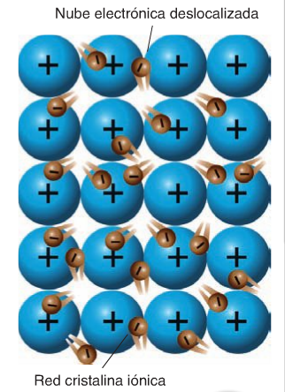
Figura 2.3 Enlace metálico

Anisotropía.
Las propiedades de los cristales simples muestran valores diferentes si de miden en direcciones distintas, con respecto a los ejes del cristal, pero son invariables cuando se miden en sentidos cristalográficos similares. La direccionalidad de las propiedades se conoce como anisotropía. Esta característica consiste en la similitud del espaciamiento iónico en sentidos cristalográficos similares, y en las variaciones del mismo en direcciones distintas. La anisotropía se aplica a propiedades mecánicas, físicas y químicas, tales como la resistencia estructural, la resistencia eléctrica, la conductividad térmica y la actividad química. Las direcciones cristalográficas diferentes pueden representarse con relación a una celda unitaria amplificada, con orientación igual a la del cristal simple.
La mayoría de los materiales metálicos se compones de grandes números de cristalitos, con gran variedad de orientaciones; de ello se deriva que las propiedades de los materiales metálicos comunes no son direccionales, puesto que las orientaciones de sus granos son al azar. En estas condiciones, las propiedades medidas representan las propiedades direccionales promedio de los cristalitos, con orientaciones diferentes, que constituyen el sólido. Estas propiedades no son el promedio exacto de las direccionales, debido a los efectos modificadores de los límites de los granos. La orientación de los granos en los materiales policristalinos se puede controlar, de tal modo que las celdas unitarias de granos adyacentes tienden al paralelismo; cuando se logra esto, el sólido policristalino, así como los granos que lo constituyen, tienen propiedades direccionales. Esto es útil para controlar las propiedades magnéticas de las láminas de acero que se utilizan en transformadores y de los laminados de motores eléctricos.
Las estructuras de los materiales influyen en las siguientes propiedades: Densidad, Modulo de elasticidad, Dilatación térmica, Punto de fusión, Conductividad térmica, Calor especifico, Resistividad eléctrica, y Propiedades magnéticas.

2.2 Estructura de materiales metálicos.
2.2.1 Ferrosos y no ferrosos.
El enlace atómico en este grupo de materiales es metálico y por lo tanto de naturaleza no direccional. Consecuentemente, hay restricciones mínimas en cuanto al número y posiciones de los átomos más cercanos al vecino; esto conduce a un número relativamente grande de vecinos más cercanos y embalajes atómicos densos para la mayoría de las estructuras cristalinas metálicas. Además, para los metales, utilizando el modelo de esferas duras para la estructura cristalina, cada esfera representa un núcleo de iones. La tabla 2.1 representa los radios atómicos para un número de metales. Tres estructuras cristalinas relativamente simples son encontradas para la mayoría de los metales comunes (BCC, FCC, HCP).

Tabla 2.1 Radio Atómico y Estructura Cristalina para 16 Metales importantes
Metal | Estructura  Cristalina | Radio  Atómico (nm) | Metal | Estructura  Cristalina | Radio  Atómico  (nm)
Aluminio | FCC | 0.1431 | Molibdeno | BCC | 0.1363
Cadmio | HCP | 0.1490 | Níquel | FCC | 0.1246
Cromo | BCC | 0.1249 | Platino | FCC | 0.1387
Cobalto | HCP | 0.1253 | Plata | FCC | 0.1445
Cobre | FCC | 0.1278 | Tantalio | BCC | 0.1430
Oro | FCC | 0.1442 | Titanio ($α)$ | HCP | 0.1445
Hierro ($α$) | BCC | 0.1241 | Tungsteno | BCC | 0.1371
Plomo | FCC | 0.1750 | Zinc | HCP | 0.1332

Estructura cubica de cuerpo centrado (BCC)
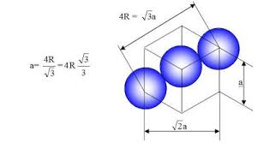
Figura 2.4 Estructura BCC con átomos diagonales.

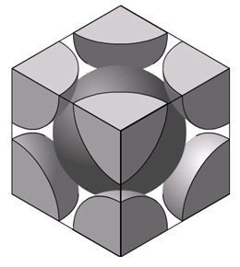
Figura 2.5 Estructura completa BCC
De la estructura BCC (Figura 2.5) podemos encontrar el número de átomos que contiene el cubo, primero, podemos ver que en cada vértice del cubo está el centro de un átomo, o sea que hay un octavo de átomo dentro del cubo por cada vértice, esto es 8 vértices x $(\frac{1}{8})$ de átomo + el átomo del centro que no se comparte con ningún otro cubo nos da 2 átomos. Esto es importante porque a mayor número de átomos por celda el metal es más dúctil y maleable (plástico). De la figura 2.4 (considerando que la arista del cubo mida $a$ unidades de longitud) se tiene que la diagonal del cubo mide 4 radios atómicos y la diagonal de cualquier (aplicando teorema de Pitágoras) cara del cubo es $\sqrt{a^{2}+ a^{2}}$ = $a \sqrt{2}$ , esto es que al aplicar nuevamente Pitágoras nos queda:
$({4R)}^{2}={\left(a\sqrt{2} \right)}^{2}+a^{2}=3a^{2}$

$4R=a\sqrt{3}$ , despejando $a$ nos queda
$a=\frac{4R}{\sqrt{3}}$.
Otras dos características importantes de una estructura cristalina son el número de coordinación y el factor de empaquetamiento atómico (FE). Para metales, cada átomo tiene el mismo número de vecino más cercano, el cual es el número de coordinación. Para cubico centrado en el cuerpo (BCC) es 8, lo cual se puede ver en figura 2.5, el átomo del centro tiene ocho átomos que lo rodean a la misma distancia.
El actor de empaquetamiento atómico es la suma de los volúmenes de las esferas de todos los átomos en una celda unitaria dividida por el volumen de la celda unitaria.
$FE=\frac{Volumen de los atomos de la celda unitaria}{Volumen de la celda unitaria}$
Para BCC $FE=\frac{2(\frac{4}{3}πR^{3})}{{(\frac{4R}{\sqrt{3}})}^{3}}=0.68017$, lo cual nos dice que el 68% aproximado del cubo está ocupado por dos átomos que tiene esa celda unitaria.

Estructura cubica de caras centradas (FCC)
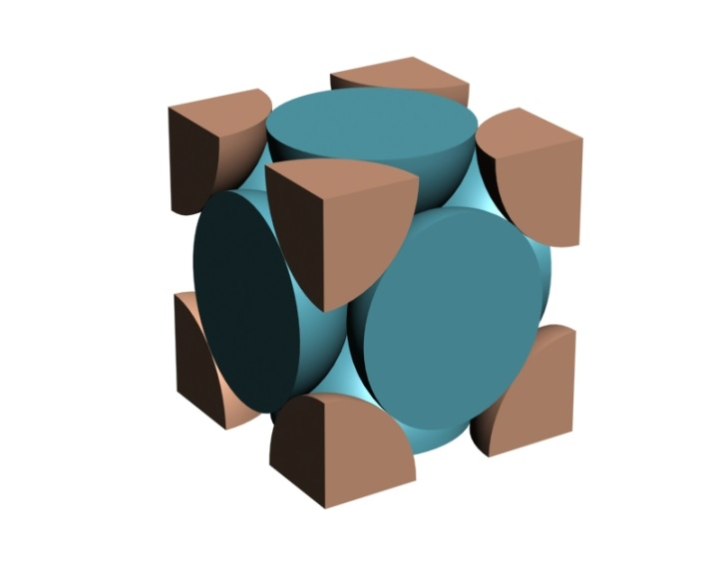
Figura 2.6 Estructura FCC
Este cubo tiene 8 átomos ($\frac{1}{8})$ en vértices + 4 átomos $\left(\frac{1}{2}\right)en caras=4 atomos.$
Para esta estructura, la relación entre la arista del cubo y el radio del átomo, se obtiene así: En cualquier cara del cubo se puede ver que la diagonal tiene 4R, por lo que al aplicar el teorema de Pitágoras nos queda así:
${(4R)}^{2}=a^{2}+a^{2}=2a^{2}$
$a=\frac{4R}{\sqrt{2}}.$
Esta estructura tiene un número de coordinación de 12, ya que si tomamos un átomo del centro de una cara, este toca 4 átomos de los vértices + 4 átomos centrados en caras adelante y otros 4 átomos centrados en caras de la parte trasera. Y su FE queda así:
$FE=\frac{4(\frac{4}{3}πR^{3})}{{(\frac{4R}{\sqrt{2}})}^{3}}=0.74048$, para este caso, se tiene ocupado por los cuatro átomos el 74% aproximado del cubo, y el resto está vacío. A este tipo de estructura se le conoce como cubica compacta.

Estructura cristalina hexagonal compacta (HCP).
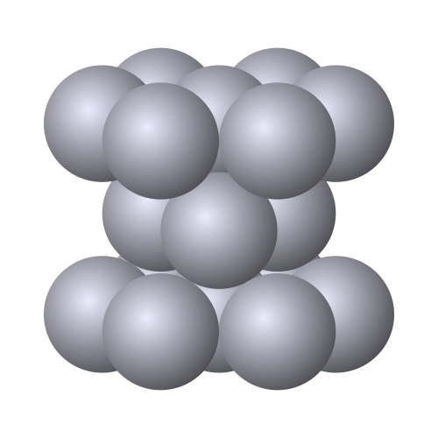
Figura 2.7 Estructura cristalina HCP
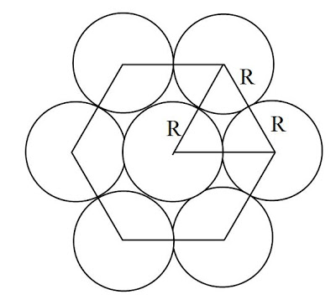
Figura 2.8 Cara superior de estructura HCP
En esta estructura el número de átomos dentro del hexágono es (ver figura 2.7):
$12 vertices \left(\frac{1}{6}\right)de atomo+2 caras base \left(\frac{1}{2}\right)atomo+3 atomos=6 atomos$.
El número de coordinación para la estructura HCP es: 12
Tomando como referencia al átomo del centro de una de sus caras hexagonales, este hace contacto con seis átomos de los vértices y con tres del hexágono que estaría por encima y tres de la parte inferior, que nos daría 12 átomos en total de numero de coordinación.
La relación entre el radio de los átomos y la arista es a=2R. Para encontrar el factor de empaquetamiento de la estructura HCP, necesitamos encontrar su altura de esta estructura apoyándonos con un tetraedro regular, donde los tres vértices del triángulo nos representan los centros de los tres átomos del centro de la estructura HCP, y el punto donde se juntan los tres lados del tetraedro representa el centro del átomo de cualquier base según la figura 2.8.
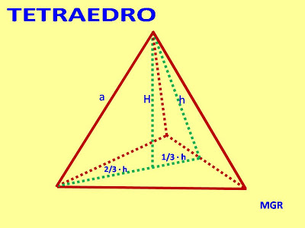
Figura 2.9 Tetraedro formado por centro de cara superior y los tres átomos del centro.
La altura que buscamos es 2H. La línea vertical H corta a la línea punteado del triángulo base en un $\frac{1}{3}$ de su altura (centro de gravedad del triángulo base), la distancia de vértice a vértice del triángulo es $a=2R$ ($R$ es el radio del átomo) y la altura del triangula equilátero base es:
$h^{2}={(2R)}^{2}-R^{2}=3R^{2}$
$h=\sqrt{3}R$ Si tomamos el triángulo de lados $a, H y \frac{2}{3}h$, y escribimos todo en función de R, nos quedaría así:
$a^{2}={\left(\frac{2}{3}h\right)}^{2}+H^{2}$
${(2R)}^{2}={(\frac{2}{3}\sqrt{3}R)}^{2}+H^{2}$
4$R^{2}=\frac{4}{3}R^{2}+H^{2}$
$H^{2}=\frac{8}{3}R^{2}$
$H=\frac{2\sqrt{2}}{\sqrt{3}}$R
Donde la altura que buscamos es $2H=\frac{4\sqrt{6}}{3}R$.
Con esa altura podemos encontrar el FE de la estructura HCP, primero sacamos el área de su base y multiplicamos por la altura para tener el volumen de la figura, y el otro volumen de los átomos que contiene (6), es fácil:
$FE=\frac{Volumen de los 6 atomos}{(Area de la base)altura }=\frac{6(\frac{4}{3}πR^{3})}{12(\frac{\sqrt{3}R^{2}}{2})\frac{4\sqrt{6}}{3}R}=0.74048 ≈74\%$.
Esta estructura tiene aproximadamente 74% de su volumen ocupado por los seis átomos el resto, 26% está vacío, igual que la estructura FCC, y también se le conoce como compacta.

Direcciones, y planos (Índices de Miller)
Cuando se trata de materiales cristalinos, es necesario especificar puntos particulares en una celda unitaria, direcciones cristalográficas, o algunos planos atómicos cristalográficos. La base para determinar los valores de los índices es la celda unitaria.
Direcciones cristalográficas.
Una dirección cristalográfica es definida como una línea entre dos puntos, o un vector. Los siguientes pasos son usados para determinar los índices de las tres direcciones.
- Un vector de longitud conveniente es posicionado tal que este pase a través del origen del sistema de coordenadas. Cualquier vector puede ser trasladado en la celda cristalina sin alteración, si se mantiene paralelo.
- La longitud de la proyección del vector en cada uno de los tres ejes es determinado; estos son medidos en términos de la dimensiones de la celda unitaria a, b, y c.
- Estos tres números son multiplicados o divididos por un factor común para reducirlos al valor entero más pequeño.
- Los tres índices, no separados por comas, son encerrados en paréntesis cuadrados, como: [uvw]. La enteros u, v, y w corresponden a las proyecciones reducidas a lo largo de los ejes x, y, y z respectivamente.

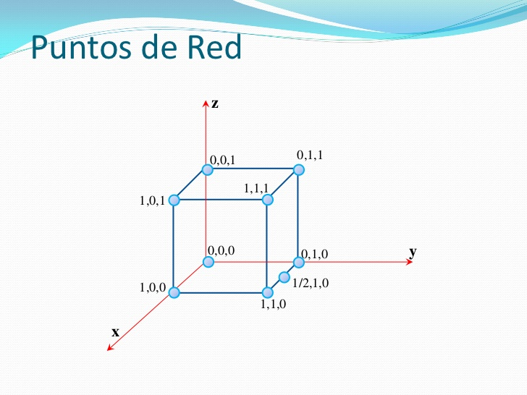
Figura 2.10 Coordenadas cartesianas de puntos del cubo.
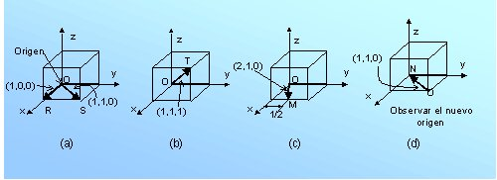
Figura 2.11 Coordenadas de direcciones
La figura 2.11, solo tiene puntos localizados en los lados del cubo, para determinar sus coordenadas partimos del origen y se hacen recorridos en los tres ejes para determinar las coordenadas.
Para determinar índices de Miller en direcciones, estas se representan con vectores y se onotan en paréntesis los puntos donde termina la flecha, en la figura 2.11 a) se tienes dos vectores, uno sobre el eje $x$ completo (dimensión unitaria) por lo que se anota (1,0,0) en coordenadas cartesianas y [100] como índices de Miller, el otro tiene coordenadas completas en $x$ y $y$ con coordenadas cartesianas (1,1,0) e índice de Miller [110], en b) el vector esta sobre la diagonal del cubo por lo que el índice es [111], en c) el vector termina a la mitad del eje $y$ por lo que sus coordenadas cartesianas son (1,1/2,0) y el índice es [210], se multiplico por 2 para eliminar el medio, en d) el origen se cambió, por lo que la coordenada es (-1, -1, 0) y el índice es [ī ī 0].
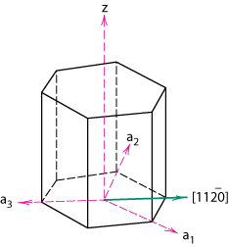
Direcciones en una estructura HCP.

-

a₃

a₁

a₂

z
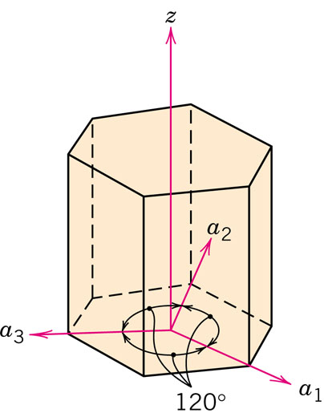
Figura 2.12 Cuatro ejes del cristal HCP

Figura 2.13 Dirección en un cristal HCP
En la figura 2.12 vemos una estructura cristalina HCP con tres ejes en la base (a_{1,} a₂, a₃) separados 120⁰ Y z que es el cuarto eje, a diferencia de las estructuras cubicas BCC Y FCC, aquí se tienes cuatro ejes. En la figura 2.13, se tiene un vector que divide a los ejes a₁ y a₂ en ángulos iguales de 60⁰ y proyectando el vector verde a los ejes a₁ y a₂ con ángulos rectos, quedan dos triángulos con hipotenusas 1, lo cual nos facilita los cálculos de las proyecciones, dando como resultado $(\frac{1}{2}, \frac{1}{2}, -1, 0)$ lo cual al pasarlo a índices de Miller queda [112⁻0].
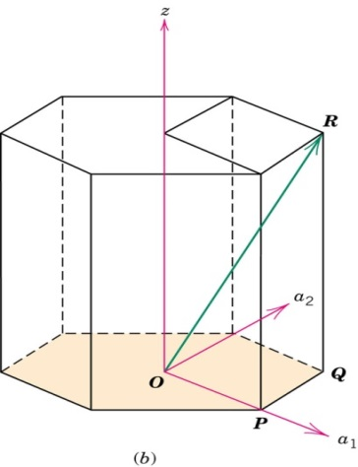
Figura 2.14 Dirección diagonal de un cristal HCP.
En la figura 2.14, tenemos un vector diagonal para el prisma trazado en la estructura, para este caso el vector tiene cuatro dimensiones para lo cual existen fórmulas que aplicaremos.
Componentes base [u’v’w’] -> Índices de Miller [u v t w].
$u=\frac{1}{3}\left(2u^{'}-v^{'}\right)$
$v=\frac{1}{3}(2v^{'}-u^{'}$)
$t=-\left(u+v\right)$
$w=w^{'}$.
$u=\frac{1}{3}\left(2-1\right)=\frac{1}{3}.$
$v=\frac{1}{3}\left(2-1\right)=\frac{1}{3}$
$t=-\frac{2}{3}$
$w=1$
Las componentes base son [111⁻] e índices de es Miller [112⁻3].

Planos cristalográficos.
Para identificar a los planos cristalinos en una estructura cristalina cubica se utiliza el sistema de rotación de Miller. Los índices de Miller de un plano cristalino se definen como el reciproco de los ejes cristalinos x, y, $y$ z de las tres aristas no paralelas de la celda cubica unitaria. Las aristas del cubo en la celda unitaria representan longitudes unitarias y las intersecciones de los planos reticulares se miden con base en estas longitudes unitarias.
El procedimiento empleado para determinar los índices de Miller (hkl) es como se indica:
- Si el plano pasa por el origen seleccionado, debe construirse otro plano paralelo dentro de la celda unitaria mediante una translación apropiada, o debe establecerse un nuevo origen en la esquina de otra celda unitaria.
- En este punto, el plano cristalográfico se interseca o es paralelo a cada uno de los tres ejes; La longitud de la intersección plana para cada eje se determina en función de los parámetros de retícula a, b, y c, para un cubo estos tres lados son iguales.
- Se sacan los recíprocos de estos números. El plano que es paralelo a un eje debe ser considerarse que tiene una intercepción infinita, y, por tanto, su índice es cero.
- Si es necesario estos tres números son cambiados al conjunto más pequeño de enteros al multiplicar o dividir por un factor común.
- Finalmente, los índices enteros, no separados por comas, son encerrados con paréntesis, como: (hkl).
Una intersección en lado negativo es indicada por una barra o signo negativo puesto sobre el índice apropiado.
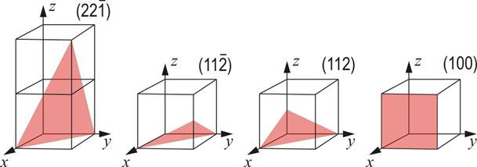
- b) c) d)
Figura 2.15 Planos cristalográficos con sus índices de Miller.
Ejemplos de índices de Miller para planos:
- Tenemos intersecciones unitarias en ejes x y $y$, y en z por haber dos cubos se intersecta en 2 (nota: en la figura se toma al eje z negativo por ser paralelo al eje principal), por tanto el las coordenadas cartesianas son (1,1,-2) y sy reciproco es$11$ ${\frac{1}{2}}^{-}$ y su índice al multiplicar por dos es ($221^{-}$).
- También corta a los ejes x y $y$ en uno y a z en -1/2, su reciproco es 112⁻, el cual no tiene fracciones por tanto su índice queda igual (112⁻).
- Este tiene intersecciones con ejes x y $y$ en uno y con z en ½, sus recíprocos son 112, y su índice también queda igual (112).
- En el último cubo, el plano intersecta en uno al eje x, y es paralelo a los ejes $y$ y z, por tanto intersecta en 1$∞∞$, y su índice es (100).

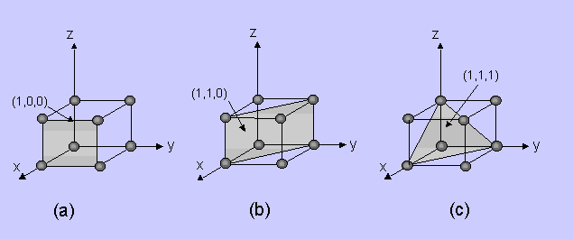
Figura 2.16 Más índices de Miller en los planos indicados.
Para esta otra figura, los índices quedarían así:
- El plano es igual al c) de la figura 2.15.
- El plano corta a los ejes x y $y$ en uno y al z en infinito, por tanto sus recíprocos son 110, y su índice queda igual (110).
- El plano corta a los tres ejes e uno, por tanto su reciproco es 111, y su índice es (111).

Planos cristalográficos para estructura HCP.

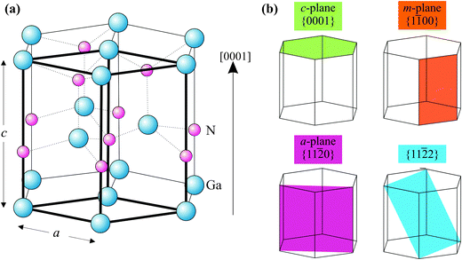
Figura 2.17 Estructuras HCP del Ga-N e Índices de Miller de planos en HCP.

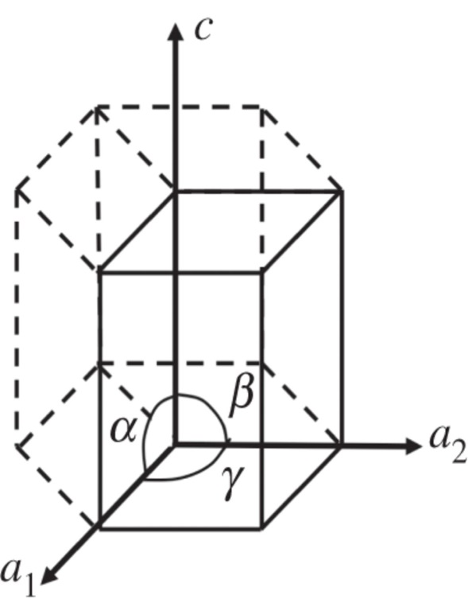
Figura 2.18 Muestra una estructura HCP con los ejes y ángulos entre ellas.
Apoyándonos en la figura 2.18, determinamos los índices de Miller para los planos a colores de la figura 2.17.
Plano verde: Este plano es paralelo a la base (corta a los ejes en infinito) y corta al eje z en uno, sus recíprocos son $∞∞∞1$ y su índice es (0001).
Plano naranja: Este plano corta a los ejes, al eje a₁ en uno y al eje a₂ en -1, y a los ejes a₃ y z los corta en infinito, sus recíprocos son 11⁻00 y por tanto su índice es (11⁻00).
Plano violeta: Este plano corta a los ejes a₁ y a₂ en uno, al eje a₃ en -1/2 y es paralelo al eje z. Por tanto su sus recíprocos son 112⁻0 y su índice queda igual (112⁻0).
Plano verde: Corta a los ejes a₁ y a₂ en uno, al eje a₃ en -1/2 y al eje z en ½. Sus recíprocos son $112^{-}2$, con índice (112⁻2).
Densidades
Densidades de celdas unitarias: Lineal, planar, y volumétrica.
Densidad lineal. Es el número de átomos cortados en su centro por las direcciones atómicas en celdas unitarias, por unidad de longitud de la dirección atómica, y en una celda unitaria, la dirección de mayor densidad es por donde ocurre la deformación del material al someterse a esfuerzo, el símbolo usado es $ρ_{l}$ y la fórmula para calcularse es:
$ρ_{l}= \frac{Numero de diametros cortados por direccion seleccionada}{Longitud de la direccion seleccionada}$
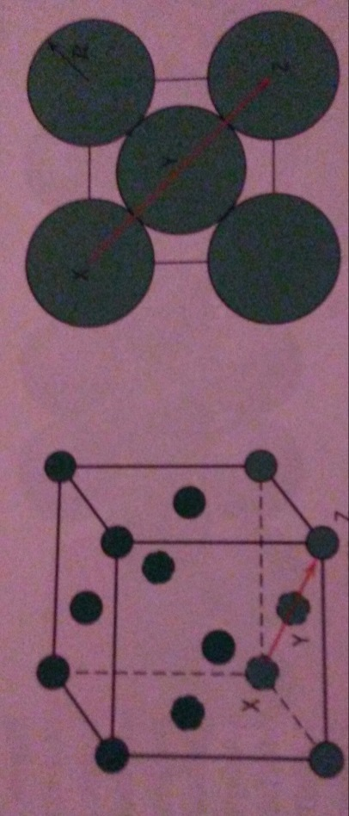
Figura 2.19
En la figura 2.19 (estructura FCC) se ve que el vector que parte de x y termina en z, corta dos diámetros de los tres átomos (en los extremos solo corta los radios), y tiene una longitud de $4R$, por lo que tiene una densidad lineal de:
$ρ_{l}=\frac{2}{4R}=\frac{1}{2R}$, para el Cu es, $ρ_{l}=\frac{1}{2(0.1278)}=3.912363 atomos/nm$
Si la estructura fuera BCC, la densidad seria de:
$ρ_{l}=\frac{1}{a\sqrt{2}}=\frac{1}{\frac{4R}{\sqrt{3}}\sqrt{2}}=\frac{\sqrt{\frac{3}{2}}}{4R,}$, para el hierro es, $ρ_{l}=\frac{1.22474487}{4(0.1241)}=2.46725398 atomos/nm$
Densidad planar. Es el número de átomos cortados en su centro por un plano de la celda unitaria cuyo símbolo es $ρ_{p}$, en formula queda de la siguiente forma:
$ρ_{p}=\frac{Numero de atomos cortados en su centro por un plano}{Area del plano}$.
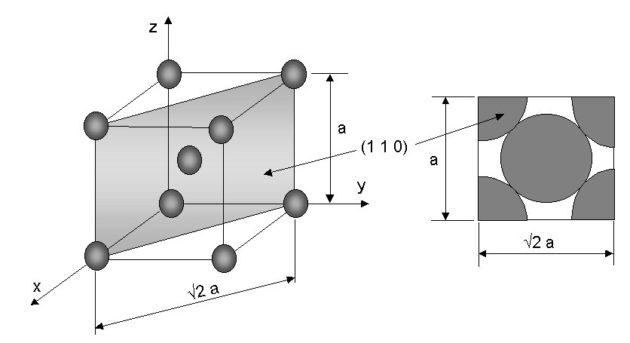
Figura 2.20
La densidad planar de la estructura BCC, figura 2.20, es:
$ρ_{p}=\frac{2 atomos}{a^{2}\sqrt{2}}= \frac{\sqrt{2}}{\frac{16R^{2}}{3}}=\frac{3\sqrt{2}}{16R^{2}}\frac{atomos}{{nm}^{2}}, para el hierro es, ρ_{p}=\frac{4.24264}{16({0.1241)}^{2}}=17.22 atomos/{nm}^{2}$
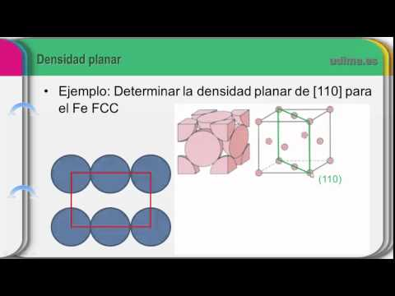
Figura 2.21 Muestra un plano que corta a las ejes x $y$ y en uno y es paralelo al eje z.
Este mismo plano para la estructura FCC, tiene una densidad de:
$ρ_{p}=\frac{2 atomos}{a^{2}\sqrt{2} {nm}^{2}}=\frac{\sqrt{2}}{{(\frac{4R}{\sqrt{2}})}^{2}}=\frac{\sqrt{2}}{8R^{2}}=\frac{\sqrt{2}}{8({0.1241)}^{2}}=11.4784 atomos/{nm}^{2}$.

Densidad Volumétrica. Supongamos que los átomos son esferas perfectas, la densidad volumétrica de un cuerpo solido ($ρ_{v}$) está definida por:
$ρ_{v}=\frac{masa de celdilla unitaria}{volumen de celdilla unitaria}$.
Ejemplo: El aluminio tiene una estructura cristalina FCC y un radio atómico de 0.1431 nm. Calcular el valor teórico de la densidad del aluminio. La masa atómica del aluminio es de 26.98 gr/mol.
$Masa \left(m\right)=\frac{Numero de atomos*Masa atomica}{Numero de Avogadro}=\frac{\left(4atomos\right)\left(\frac{26.98gr}{mol}\right)}{\frac{6.02x{10}^{23}atomos}{mol}} =1.7927x{10}^{-22}gr.$
$$Volumen \left(v\right)=a^{3}=({\frac{4R}{\sqrt{2}})}^{3}=({\frac{4x0.1431nm}{\sqrt{2}})}^{3}=0.06630616 {nm}^{3}=6.630616{x{10}^{-23}cm}^{3}$$

$$ρ_{v}=\frac{1.7x{10}^{-22}gr.}{6.630616x{10}^{-23}{cm}^{3}}=2.70367\frac{gr.}{{cm}^{3}}$$

La densidad volumétrica del hierro con estructura BCC es:
$m= \frac{(2atomos)(55.85\frac{gr}{mol})}{6.02x{10}^{23}atomos/mol}=1.85548x{10}^{-22}gr.$
$v=a^{3}=({\frac{4R}{\sqrt{3}})}^{3}=({\frac{4x0.1241nm}{\sqrt{3}})}^{3}=0.02354{nm}^{3}=2.354x{10}^{-23}{cm}^{3}$
$ρ_{v}=\frac{1.85548x{10}^{-22}gr}{2.354x{10}^{-23}{cm}^{3}}=7.8822\frac{gr}{{cm}^{3}}$

La densidad volumétrica del Cadmio con estructura HCP es:
$m=\frac{(6atomos)(112.4\frac{gr}{mol})}{6.02x{10}^{23}atomos/mol}=11.20266x{10}^{-22}gr.$
$$v=Area basexaltura=12\left(\frac{\sqrt{3}R^{2}}{2}\right)\frac{4\sqrt{6}}{3}R=24\sqrt{2}R^{3}=24\sqrt{2}({0.1540)}^{3}{nm}^{3}$$
$ρ_{v}=\frac{11.20266x{10}^{-22}gr}{24\sqrt{2}({0.1540)}^{3}{nm}^{3}}=\frac{11.20266x{10}^{-22}gr}{12.396195x{10}^{-23}{cm}^{3}}=9.037\frac{gr}{{cm}^{3}}$

2.2.2 Metales puros y aleaciones.
Metales puros.
Normalmente los materiales metálicos son combinaciones de elementos metálicos. Tienen gran número de electrones deslocalizados, que no pertenecen a ningún átomo en concreto. La mayoría de las propiedades de los metales se atribuyen a estos electrones. Los metales conducen perfectamente el calor y la electricidad y son opacos a la luz visible; la superficie metálica pulida tiene apariencia lustrosa. Además, los metales son resistentes, aunque deformables, lo que contribuye a su utilización en aplicaciones estructurales.
A pesar de su apariencia externa de material homogéneo que presentan los metales y aleaciones en estado sólido, ellos están constituidos por pequeños cristales que se forman al solidificar la masa líquida de la que derivan. En la masa líquida los átomos se hallan libres de moverse en todas direcciones pero, al comenzar la solidificación se restringe la libertad de los mismos y se ligan entre sí por fuerzas especiales, en una ordenación regular denominada estructura cristalina.
El enlace atómico de este grupo de materiales es metálico y de naturaleza no direccional. Por consiguiente, no hay restricciones en cuanto al número y posición de átomos vecinos más próximos; lo cual conduce, para la mayoría de los metales, a estructuras cristalinas con gran número de vecinos muy próximos y densamente empaquetados, la mayoría de los metales más corrientes cristaliza en una de las tres estructuras cristalinas conocidas (BCC, FCC, HCP).
Monocristales
Cuando la disposición atómica de un sólido cristalino es perfecta, sin interrupciones, a lo largo de toda la muestra, el resultado es un monocristal.
Todas las celdillas unitarias están entrelazadas o unidas del mismo modo y tienen la misma dirección. Los monocristales existen en la naturaleza, pero también se pueden generar artificialmente. El crecimiento de estos últimos es, por lo general, difícil, ya que el medio se debe controlar cuidadosamente. Si los extremos de un monocristal crecen sin impedimentos externos, el cristal adquiere una forma geométrica regular con caras planas, como las que presentan algunas piedras preciosas.

Materiales policristalinos
La mayoría de los sólidos cristalinos son un conjunto de muchos cristales pequeños o
granos, este tipo de material se denomina policristalino. En la formación de cristales metálicos por enfriamiento de una masa líquida, primero aparecen núcleos de cristalización, formados en las zonas del líquido donde existe un comienzo de ordenamiento regular, fenómeno que se ve favorecido en correspondencia con los lugares donde la velocidad de enfriamiento es mayor, como sucede en la superficie del líquido y en las paredes del recipiente que lo contiene. Alrededor de esos núcleos se agrupan átomos dispersos, llegando a formarse pequeños cristales; continuando el enfriamiento aparecen nuevos núcleos y a la vez crecen los cristales primeramente formados. Cuando los cristales formados a partir de distintos núcleos chocan entre sí, el crecimiento se detiene y aparecen contornos granulares.
Los cristales así formados se denominan granos cristalinos o simplemente granos; pueden observarse en un trozo de metal cuya superficie sea convenientemente preparada, requiriéndose generalmente el empleo del microscopio dado el tamaño reducido de los cristales. Dentro de cada grano el ordenamiento cristalino es el mismo (en metales puros), pero cada grano queda distintamente orientado.

Estructuras de Aleaciones.
Una aleación es una mezcla de dos o más elementos, donde al menos un elemento es metal. Muchas aleaciones contienen dos o más metales.
Las Aleaciones contienen átomos de diferente tamaño. Estos tamaños diferentes distorsionan el regular arreglo de átomos. Esto dificulta el deslizamiento de un plano atómico sobre otro, por tanto la aleación es más resistente que el metal puro.
Cobre, Oro y Aluminio son muy blandos y tienen mucho uso. Ellos son combinados con otros metales para hacerlos más duros y resistentes para ampliar su uso. Ejemplo:
Latón – usado en guarniciones – 70% Cu y 30% Zn
Oro de 18 quilates – usado en joyería – 75% Au y 25% Cu y otros metales.
Duraluminio – usado en estructuras de aviones – 96% Al y 4% Cu y otros metales.

*Para formar aleaciones deben de cumplir las siguientes condiciones: Que los elementos sean totalmente miscibles en estado líquido, de forma que al solidificarse forme un producto homogéneo.
*Que el producto resultante tenga carácter metálico. Solvente y soluto, solvente es el componente que entra en mayor proporción, y soluto el que lo hace en menor proporción. Cuando los elementos solubles no poseen la misma red cristalina, se considera solvente al elemento que conserva la red. Ambos tipos de solución solida producen distorsiones de la estructura cristalina, acompañadas, generalmente, por un aumento en la resistencia y la dureza, y una pérdida de ductilidad y conductividad eléctrica y térmica.
Tipos de aleaciones:
Aleación por sustitución. Los átomos del solvente y soluto tienen estructura cristalina similar y ambos forman parte de la estructura (edificio) cristalino al reemplazarse átomos del solvente por átomos del soluto.
Aleación intersticial. Se presenta cuando los átomos del soluto son muy pequeños, menores a 10⁻⁸ cm (C, H, B o N) comparados con los átomos del solvente, y se colocan en los intersticios de la cristalina del solvente.

Cristalización de los metales puros y de las aleaciones. La cristalización tiene lugar mediante un proceso de solidificación. En los metales puros ésta se hace a temperatura constante. En los metales con solución de otros elementos, en general, la temperatura no permanece constante en el proceso de solidificación, figura 2.22.
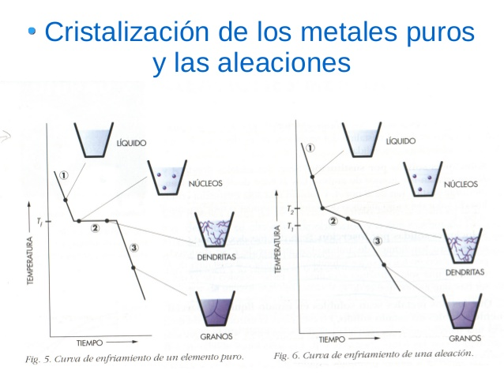
Curva de enfriamiento de metal puro Curva de enfriamiento de una aleación
Figura 2.22 Muestra las curvas de enfriamiento de metal puro y Aleacion.

En una aleación, aparte de los átomos del metal principal, hay también átomos del agente
aleante.


Figura 23. Muestra los dos tipos de aleaciones.
Aleación sustitucional
Si los átomos del agente aleante reemplaza átomos del metal principal, tenemos una aleación llamada sustitucional. Una aleación de este tipo se forma solo si los átomos del metal base y los átomos del aleante son aproximados (<15%) en tamaño atómico. En la mayoría de las aleaciones sustitucionales, los elementos constituyentes están bastante cerca uno de otro en la tabla periódica. Latón, por ejemplo es una aleación sustitucional formada por átomos de cobre como base, los cuales son reemplazan por átomos de zinc en 10-15 por ciento. Bronce que es formado por cobre y estaño también los átomos de estos dos metales son similares en tamaño atómico y están muy próximos en la tabla periódica.
Aleacion interticial
Aleaciones pueden también formarse si el agente aleante tiene átomos mucho más pequeños que los del metal base. En este caso, los átomos del agente aleante se deslizan entre los átomos (intersticios o huecos) del metal base formándose así las llamadas aleaciones intersticiales, el acero es un ejemplo de aleación interticial, en el cual un número menor relativo de átomos de carbono se deslizan entre los huecos de la celda cristalina del hierro.

Comportamiento de las aleaciones.
El hombre hace y usa aleaciones porque los metales no tienen las propiedades exactas que se requieren para determinado trabajo. Hierro es un gran metal de construcción, pero el acero (una aleación hecha al adherir pequeña cantidad de átomos de carbono no metálico al hierro) es más resistente, más duro, y más inoxidable. El aluminio es un metal muy liguero y muy blando como metal puro. Adhiriendo pequeñas cantidades de magnesio, manganeso, y cobre se obtiene un súper-aluminio llamado el duraluminio, el cual es muy resistente suficiente para estructuras de aviones. Las aleaciones siempre mostraran mejoras sobre el metal base en una o más de las propiedades físicas importantes (durabilidad, fuerza, habilidad como conductor eléctrico, resistencia al calor, etc.). Generalmente las aleaciones son más resistentes y duras que su metal base, menos dúctil (estirarse) y maleable (dar forma).

Tabla2.1 Comparación de propiedades de metales puros con aleaciones
Propiedad | Efecto de la Aleacion | Ejemplos | Importancia especial
Temperatura de fusión: | La reduce | Fe puro: 1540$℃.$ Fe + 3.5%C (hierro colado)1150-1250$℃$ | Mayor facilidad para fundir y colar metal a temperaturas más bajas. Principio utilizado en el desarrollo de aleaciones coladas y de fusión
Resistencia eléctrica: | La eleva | La presencia de 0,004% de P reduce la conductividad del Cu puro, en un 5% Cu puro: 1.67 microohms por cm.  Cu+30%Zn(latón de cartuchos):6.2microohms | Principio aplicado al desarrollo de elementos de calentadores eléctricos de alta resistencia, y para el mejoramiento de los conductores eléctricos
Conductividad térmica: | La reduce | Cu puro: 0.94 cal/cm²/cm $℃$/seg.  Cu+30% Zn: 0,29 cal/cm²/cm$℃$/seg. | Principio aplicado al desarrollo de metales para intercambiadores de calor y utensilios de cocina
Esfuerzo de cedencia: | La eleva | Al puro: (aleación 1100S-0): 5000 lb/plg² .  Al+4.0% Cu, 0.5% Mn, 0.5% Mg (aleación 2017S-0): 10,000 lb/plg²
Resistencia a la tensión: | La eleva | Al puro (aleación 1100S-0): 13,000 lb/plg².  Al+4.0% Cu, 0.5% Mn, 0.5%Mg (aleación 2017S-0): 26,000 lb/plg²
Resistencia a la fatiga: | La eleva | Al puro (aleación 1100S-0): 5000 lb/plg², a 500x10⁶ ciclos.  Al+4% Cu, 0.5% Mn, 0.5% Mg (aleación 2017S-0): 13000 lb/plg² a 500x10⁶ ciclos.
Durabilidad: | La reduce | Al puro (aleación 1100S-0): 45% en un espécimen de 2 plg.  Al+4% Cu, 0.5% Mn, 0.5% Mg (aleación 2017S-0): 22% en un espécimen de 2 plg. | La ganancia en las propiedades de resistencia compensa con creses la perdida de ductilidad.  Queda una cantidad suficiente de ductilidad para satisfacer los requisitos para el servicio.
Módulo de elasticidad: | Varia linealmente con la composición

Diagrama de fases o de equilibrio
En termodinámica y ciencia de materiales se denomina diagrama de fase o diagrama de equilibrio de fases , a la representación gráfica de las fronteras entre diferentes estados de la materia de un sistema, en función de variables elegidas para facilitar el estudio del mismo.
Los equilibrios entre fases pueden corresponder a los más variados tipos de sistemas heterogéneos: una solución saturada en equilibrio con el soluto en exceso, dos líquidos parcialmente solubles el uno en el otro, dos sólidos totalmente solubles en equilibrio con su fase fundida, dos sólidos parcialmente solubles en equilibrio con un compuesto formado entre ellos, etc. El objetivo es describir completamente el sistema.
El comportamiento de estos sistemas en equilibrio se estudia por medio de gráficos que se conocen como diagramas de fase: se obtienen graficando en función de variables como presión, temperatura y composición y el sistema en equilibrio queda definido para cada punto.
La mayoría de los diagramas de fase han sido construidos según condiciones de equilibrio (condiciones de enfriamiento lento), siendo utilizadas por ingenieros y científicos para entender y predecir muchos aspectos del comportamiento de materiales.
A partir de los diagramas de fase se puede obtener información como:
1.- Conocer que fases están presentes a diferentes composiciones y temperaturas bajo condiciones de enfriamiento lento (equilibrio).
2.- Averiguar la solubilidad, en el estado sólido y en el equilibrio, de un elemento (compuesto) en otro.
3.- Determinar la temperatura en la cual una aleación enfriada bajo condiciones de equilibrio comienza a solidificar y la temperatura a la cual ocurre la solidificación.
4.- Conocer la temperatura a la cual comienzan a fundirse diferentes fases.
Los equilibrios de fase y sus respectivos diagramas de fase en sistemas multicomponentes tienen aplicaciones importantes en química, geología y ciencia de los materiales. La ciencia de materiales estudia la estructura, propiedades y aplicaciones de los materiales científicos y tecnológicos.

Diagrama de equilibrio de aleaciones totalmente solubles en estado líquido y en estado sólido:
Es el diagrama de fases más sencillo; se dan aleaciones de algunos pares de sustancias que son completamente miscibles en fase sólida, como por ejemplo los sistemas Cu-Ni, Sb-Bi, Pd-Ni. Ver diagrama en página 18.

Diagrama de equilibrio de aleaciones totalmente soluble es estado líquido y parcialmente soluble en estado sólido:
En éste caso las soluciones sólidas de un componente en otro que se forman tienen un límite de saturación.

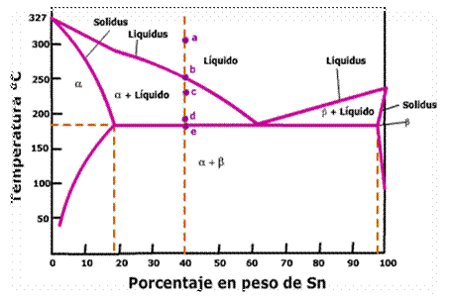
Diagrama de equilibrio 1.

Como puede verse en éste tipo de diagramas de equilibrio en los puntos de fusión de los metales puros, que a su vez es punto de encuentro de la línea de líquido y de sólido, el diagrama adquiere forma de huso característica de los sistemas que presentan solubilidad total en estado líquido, lo cual es lógico, ya que los componentes son parcialmente solubles en estado sólido y por tanto forman soluciones sólidas. Al solidificar las aleaciones pertenecientes a éste diagrama, nunca se forman cristales puros de A o de B sino que se forman soluciones sólidas o una mezcla de ellas.
Las soluciones sólidas se designan por letras griegas, siendo en ésta caso $α y β$ y las regiones correspondientes a las soluciones sólidas monofásicas, las cuales al formarse en las regiones contiguas a los ejes se denominan soluciones sólidas terminales o finales. En él puede verse que al descender la temperatura y alcanzar la temperatura eutéctica, la solución sólida $α$ disuelve un máximo de B, cuya cantidad disminuye si lo hace la temperatura hasta un mínimo. Y lo mismo ocurre en el caso de $β$. Si consideramos el enfriamiento de distintas disoluciones, se observa que en caso de tomar una aleación cuya composición sea la eutéctica lo que tenemos es en primer lugar una solución líquida homogénea que al descender la temperatura hasta la eutéctica se transforma a temperatura constante en una mezcla eutéctica igual que pasara en el caso anterior estudiado, con la única diferencia que ésta mezcla eutéctica en lugar de estar constituida por dos componentes puros, la formarán dos soluciones sólidas. Ahora bien hay que tener en cuenta que como la solubilidad de B en A y de A en B varía de acuerdo con las líneas de transformación, las cantidades relativas de alfa y beta que componen el eutéctico a temperatura ambiente difieren ligeramente de las obtenidas después de la transformación eutéctica.
Si tomamos por otro lado cualquier aleación que no llegue a cortar a la línea del eutéctico, seguirá en su solidificación un proceso igual a la de cualquier aleación del tipo de solubilidad total, es decir comenzará a solidificar una solución sólida rica en uno de los componentes dependiendo si no encontramos a uno u otro extremo del diagrama de equilibrio, quedando un líquido rico en el otro que disminuye al disminuir la temperatura hasta que llega al punto de final de la solicitación donde todo el líquido se ha cristalizado en una solución sólida. Si tomamos por último una aleación que se encuentre dentro de la línea que define el eutéctico, como se puede observar por el diagrama de equilibrio lo que comienza a solidificar es un solución sólida proeutéctica (alfa o beta dependiendo si tenemos una aleación hipo o hipereutéctica respectivamente), quedando al llegar a la temperatura de la transformación eutéctica un líquido de composición eutéctica que se transformará por tanto en la mezcla eutéctica ($α+β$). Debido al cambio de solubilidad que presenta un componente en otro las cantidades relativas de cada solución en el eutéctico variará, como se comentó anteriormente, a temperatura ambiente. A continuación se muestra sobre un diagrama de equilibrio de éste tipo cuáles son los constituyentes o estructura de las aleaciones que se dan en cada zona del diagrama.

Diagrama de equilibrio de aleaciones totalmente solubles en estado líquido e insoluble en estado sólido:
Los sistemas que presentan un diagrama de fase como el antes descrito se llaman sistemas eutécticos simples. Algunos de ellos son los sistemas Pb-Sb, benceno-naftaleno, Si-Al, KCl-AgCl, Bi-Cd.
Sean A y B dos sustancias miscibles en todas proporciones en la fase líquida y completamente inmiscibles en fase sólida. La mezcla de cantidades arbitrarias de los líquidos A y B origina un sistema monofásico que es una disolución de A y B. Como los sólidos A y B son completamente insolubles entre sí, el enfriamiento de la disolución líquida de A y B ocasiona que A o B se congelen, abandonando la disolución.
Una forma común de este tipo de diagramas es, donde TA y TB son los puntos de congelación de A puro y B puro.
En el límite de baja temperatura, existe una mezcla bifásica del sólido puro A y el sólido puro B, ya que los sólidos son inmiscibles. En el límite de temperatura elevada existe una única fase formada por la disolución líquida de A y B, ya que los líquidos son miscibles.
La curva DE da el descenso del punto de congelación de A por la presencia del soluto B.
CFGE es la curva de descenso del punto de congelación de B por el soluto A.
Las dos curvas del punto de congelación se interceptan en el punto E. Este punto (E) es el punto eutéctico ("que funde con facilidad").
Si se parte del punto R de la figura, y se enfría isobáricamente una disolución de A y B de composición XA. El sistema es cerrado, por lo que la composición global permanece constante y se desciende verticalmente desde el punto R. Cuando T alcanza T1, empieza a aparecer el sólido B separado de la disolución. Cuando B se congela, el valor de XA, aumenta y (como A es ahora el soluto) el punto de congelación disminuye aún más. A una temperatura T2, existe un equilibrio entre una disolución cuya composición viene dada como XA por el punto G y el sólido B, cuya composición viene dada por el punto I con XA=0. Los extremos de la línea de conjunción (GHI) dan las composiciones de las dos fases en equilibrio.
Si T continúa disminuyendo se alcanza finalmente la temperatura eutéctica T3 en el punto K. En ese punto la disolución tiene una composición XA (punto E), y tanto A como B se congelan, por lo que ambos sólidos aparecen cuando se enfría una disolución de composición eutéctica. El resto de la disolución se congela también a la temperatura T3. En el punto K existen tres fases en equilibrio (disolución, sólida A y sólido B), por lo que no se puede aplicar la regla de la palanca. Con tres fases se tiene 1 grado de libertad (F= 2- 3+2=1), este grado de libertad se elimina si se considera P constante e igual a 1atm. Por lo que no existen grados de libertad para el sistema trifásico, y la temperatura T3 permanece constante hasta que toda la disolución se haya congelado y el número de fases se reduzca a
2. Por debajo de T3 se enfría una mezcla de sólido A y sólido B (punto S).
Si se invierte el proceso y se parte desde el punto S con A y B sólidos, el primer líquido que se forma tendrá la composición eutéctica XA. El sistema se mantiene en el punto K hasta que se haya fundido todo A más la cantidad suficiente de B necesaria para formar una disolución de composición eutéctica. Luego, el sólido B restante se funde entre las temperaturas T3 y T1. Una mezcla sólida que posea la composición eutéctica fundirá completamente a una sola temperatura, la T3. Una disolución de A y B con la composición eutéctica congela a la temperatura T3. Pero, una mezcla eutéctica no es un compuesto, sino una mezcla íntima de cristales de A y cristales de B.
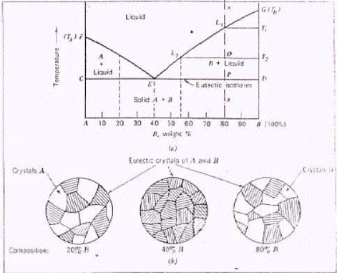

Diagrama de equilibrio 2.

Importancia de los diagramas de fases:
Los diagramas de fase son de gran importancia en la ingeniería de materiales, pues apoyan, entre otros, estudios de solidificación, microestructura, metalurgia física y diseño de nuevos materiales. También lo son en la práctica general de ingeniería relacionada de algún modo con la manipulación y el procesamiento de materiales, donde permiten relacionar los procesos de obtención con la estructura y ésta con propiedades de diseño y de este modo concebir y optimizar dichos procesos para obtener el producto deseado.
Teóricamente los diagramas de fase pueden ser obtenidos mediante relaciones termodinámicas, pero en la práctica el modelado preciso es bastante complejo y en la mayoría de los casos se necesitan datos termodinámicos que muchas veces no están disponibles. Por esta razón suelen usarse relaciones relativamente simples como base de modelos que pueden ser sensiblemente mejorados con la ayuda de técnicas computacionales y de disciplinas como la termodinámica estadística. Los modelos termodinámicos que permiten obtener los diagramas de fase son de gran importancia ya que los datos experimentales no son totalmente confiables, bien porque se obtuvieron con técnicas poco precisas o porque, en general, hay poca precisión en la región de baja temperatura debido a que en estas condiciones la difusión es muy lenta y tomaría muchísimo tiempo alcanzar el equilibrio.

Diagrama de hierro-carbono
En el diagrama de equilibrio Fe-C, se representan las transformaciones que sufren los aceros al carbono con la temperatura, admitiendo que el calentamiento (o enfriamiento) de la mezcla se realiza muy lentamente de modo que los procesos de difusión (homogeneización) tienen tiempo para completarse. Dicho diagrama se obtiene experimentalmente identificando los puntos críticos (temperaturas a las que se producen las sucesivas transformaciones) por métodos diversos.
El diagrama hierro-carbono nos sirve para saber dónde se funden los metales y que porcentaje de carbono tiene cada metal.
Los aceros Eutectoide son aquellos en los que la fase austenitica sólida tiene composición del Eutectoide 0,77%
Los aceros hipereutectoides son aquellos en los que la fase austenítica sólida tiene un contenido en carbono entre 0,77% y 0,022%.
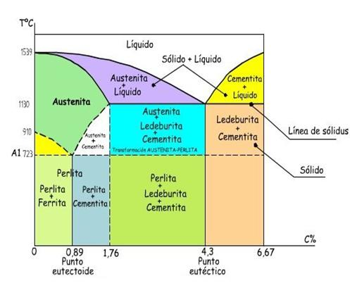 Principales metales que conforman el diagrama Fe-C:
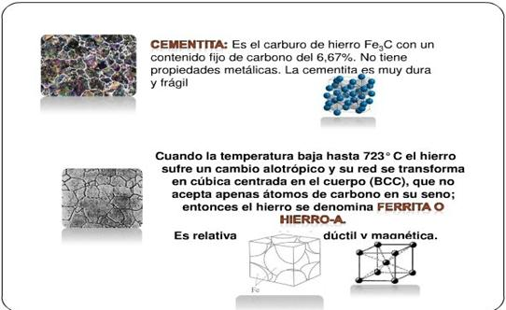

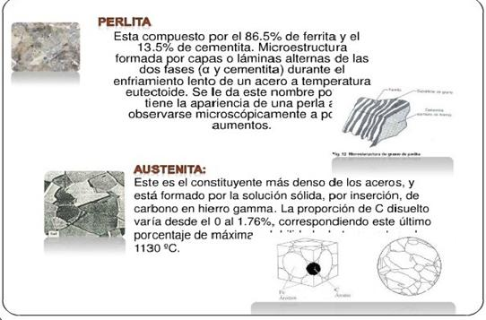
Diagrama de equilibrio 3, con fases que lo conforman.

2.3 Materiales no metálicos

2.3.1 Orgánicos e Inorgánicas.
Como ya se vio, los materiales orgánicos pueden ser naturales o sintéticos y en ambos nos ocuparemos de la estructura amorfa, aunque en este tipo de materiales también existe la estructura cristalina, esta es mucho menor que la parte amorfa, la madera y los plásticos son los principales materiales orgánicos de acuerdo a su uso. En los materiales orgánicos veremos la madera y polímeros sintéticos (plásticos), aunque los plásticos se verán por separado de acuerdo al programa, y de los materiales inorgánicos que incluyen metales y cerámicas, veremos las cerámicas, pues los metales ya se vieron en páginas anteriores.

Estructura de la madera. Desde el punto de vista de la ingeniería, la porción más útil de un árbol es la madera. Este material se compone, principalmente, de celdas largas y huecas, cuyos ejes corren paralelos a la longitud del árbol, y, de manera secundaria, de celdas que irradian del eje central del árbol. Las celdas están aglomeradas por medio de una resina natural, llamada lignina. Así pues, el comportamiento de la madera es similar al de un conjunto de tubos de paredes delgadas, adheridos unos a otros.
Crecimiento de los árboles. En la primavera, los árboles comienzan a crecer, mediante la formación, bajo la corteza, de una nueva capa de celdas, que cubre completamente la madera de los años anteriores. Durante la primavera y los comienzos del verano, el crecimiento es rápido; pero las celdas producidas en esa época no tienen las paredes tan gruesas ni son tan fuertes como las producidas cuando el año se encuentra más avanzado. Hacia fines del verano y principios del otoño, el crecimiento cesa. En un corte transversal del tronco de un árbol pueden observarse los anillos correspondientes al crecimiento anual; la porción más oscura de cada anillo es la desarrollada hacia fines del verano.
Curación. Cuando se cura la madera, el agua abandona las paredes de las celdas. Esto da como resultado un encogimiento que, en su mayor parte, se produce en un sentido perpendicular a la longitud de las celdas. La cantidad de encogimiento está relacionada directamente con el espesor de las paredes de las celdas. A causa de la forma geométrica de las celdas, el mayor encogimiento se produce a través de los granos, tangencialmente a los anillos de crecimiento anual. El encogimiento tangencial varía entre 2 y 7 por ciento, cuando la madera se cura a partir de la condición verde de recién cortada, hasta la condición de secado al aire (contenido de humedad del 12 al 15 por ciento). El menor encogimiento es el que se produce longitudinalmente.
Cortes a lo largo y por cuartos. Estos términos se usan para designar diferentes métodos para el corte de tablas de los troncos. En las tablas de corte recto, los anillos de crecimiento anual intersectan generalmente a la superficie en ángulos inferiores a 45⁰. Esas tablas se conocen también como de corte a lo largo y de grano plano. En las tablas cortadas por cuartos, la intersección del grano con la superficie forma generalmente un ángulo de entre 45⁰ y 90⁰.
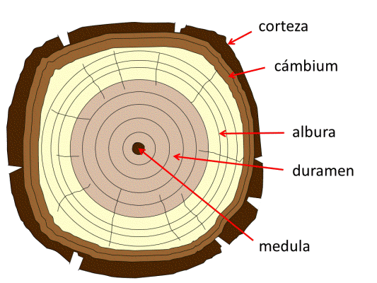
Figura 24. Componen del tronco de madera.

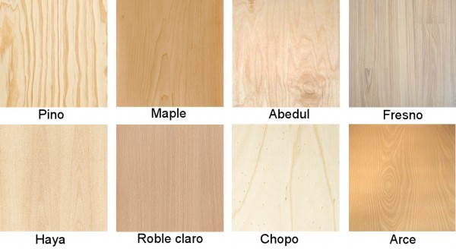
Figura 25. Parte de la gran variedad de maderas.

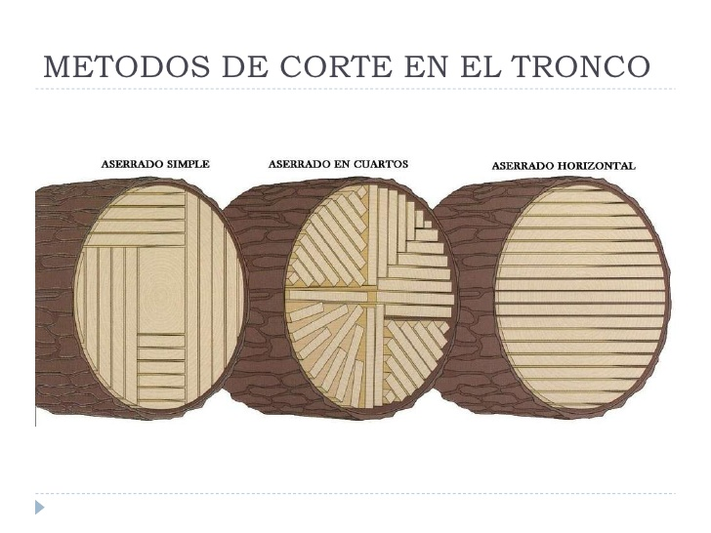 Figura 26. Figura 26. Tipos de cortes en la madera.

2.3.2 Polímeros
Estructura de polímeros sintéticos (plásticos).
Además de las grandes diferencias entre los termoplásticos y los termofijadas, debidas a los entrelazamientos, hay también diferencias importantes en las propiedades de los mismos termoplásticos, que pueden atribuirse a diferencias estructurales que afectan a la resistencia de los enlaces segundarios.
Cristalinidad. Las moléculas poliméricas de una composición plástica dada tienen pesos moleculares que varían, dependiendo del número de meros o unidades de repetición. Las moléculas largas son flexibles y, por lo tanto, no existen como conjuntos de varillas rectas y ordenadas rígidamente, de longitud uniforme, sino que, más bien, consisten en una masa entremezclada, que se parece a un plato de spaghetti. Puesto que la cristalinidad significa regularidad de disposición atómica o molecular, podría llegarse a la conclusión a primera vista, de que los polímeros son substancias amorfas o no cristalinas; en realidad, lo son, en gran parte. Sin embargo, en diversas lugares de la masa entremezclada, hay cadenas adyacentes que tienen a alinearse, creando zonas de estructura regular. Esas regiones ordenadas son cristalinas. Su frecuencia y su distribución se deben a la estructura de las moléculas y a las técnicas de elaboración que se le aplican al material. Los efectos de la cristalinidad son importantes. El incremento de la magnitud de la cristalinidad tiende a hacer que se eleven la resistencia y la temperatura a que se ablanda el polímero de que se trate; asimismo, el aumento de la cristalinidad tiende a incrementar las características de fragilidad y la transparencia y a reducir la tenacidad de los polímeros. El incremento del grado de cristalinidad tiende, asimismo, a hacer que sea más estrecha la gama de temperaturas de ablandamiento y a aumentar la dilatación sólido-líquido. Los polímeros amorfos no sufren cambios dimensionales importantes cuando pasan de sólidos desordenados a líquidos desordenados; pero no ocurre lo mismo en polímeros cristalinos.
Efectos estructurales: copolimerizacion. Un homopolímero es un polímero en el que solo se encuentra un tipo de unidad de repetición. Los copolimeros se producen mediante la reacción de los tipos de meros; lo cual, en realidad, es el resultado de combinar dos o más homopolímeros. Los copolimeros tienden a tener una estructura menos ordenada que los homopolímeros; por lo tanto, los primeros son casi siempre menos cristalinos y más tenaces y flexibles que los últimos. Los polímeros ABS son ejemplos típicos de copolimerización; el acrilonitrilo, el butadieno y el estireno son los ingredientes de esta familia de plásticos fuertes y tenaces. Las propiedades del copolímero pueden alterarse, haciendo variar las proporciones de los ingredientes.
Efectos estructurales: ramificación. El polietileno es un ejemplo de polímero en el que se ha producido una ramificación; como resultado de este fenómeno, se unen grupos laterales a la cadena principal. Al aumentar la longitud de las cadenas laterales simples, se incrementa la distancia media entre tramos de cadenas principales. Esto hace que se reduzca la eficiencia de las fuerzas cohesivas secundarias y va acompañado por una reducción de la cristalinidad, una menor densidad y una rigidez afectada. Si se añaden grupos laterales secundarios a los primarios, aumentan las fuerzas secundarias.

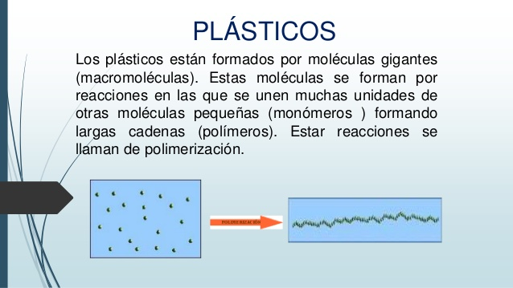
Figura 27. Cadena al polimerizarse el plástico.

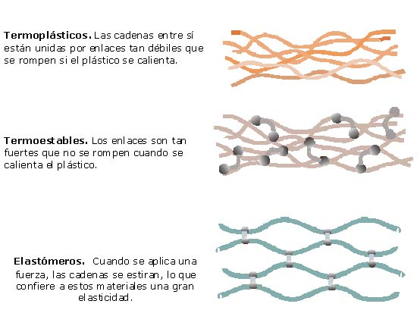

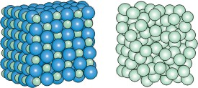
Estructura cristalina. Estructura amorfa.

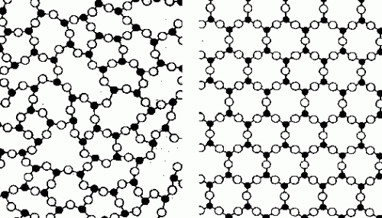

Figura 28. Arreglos atómicos amorfos y cristalinos 2 y 3 dimensiones.

2.4 Cerámicas
Estructuras de materiales inorgánicos (cerámica)
La estructura submicroscópica de la mayoría de las substancias sólidas, inorgánicas y no metálicas es similar a la de los sólidos metálicos. En ambos tipos de material es típico un grado elevado de cristalinidad; no obstante, las estructuras cristalinas de los metales son a menudo mucho menos complejas que las de los materiales inorgánicos no metálicos. En los metales, por ejemplo, hay una relación generalmente de uno e uno entre los átomos y los puntos reticulares; o sea que, por lo común, hay un átomo por cada punto reticular y viceversa. Una excepción importante a esta regla es la de las estructuras hexagonales con empaquetamiento compacto en las que hay dos átomos por cada punto reticular. En los no metales, la relación de uno a uno es muy rara y resulta muy común encontrar dos o más átomos por cada punto reticular. Dos factores que contribuyen a la mayor complejidad de las estructuras no metálicas, son los requisitos de valencias y las diferencias de tamaño de los átomos que se encuentran en dichos materiales. En las substancias metálicas, cada átomo existe como ion y comparte sus electrones de valencia con todos los demás átomos del sólido. Esto proporciona una disposición más flexible, en la que el número de diferentes tipos de átomos que pueden existir en una fase sólida es relativamente independiente de sus valencias. En los sólidos no metálicos, se pierde un número definido de electrones por átomo, que se transfieren a otro, como en la cohesión iónica, o se comparten mutuamente un número definido de electrones entre dos átomos, como enlace covalente. Así pues, los enlaces iónicos y covalentes requieren que en un sólido haya razones definidas de dos o más tipos de átomos o iones presentes, dependiendo de sus valencias respectivas. La estructura o fase cristalina debe prever las razones de diferentes tipos de átomos o iones, que son compatibles con sus valencias respectivas.
Por otra parte, la disposición de los átomos o los iones en el cristal, se ve afectada por los tamaños relativos de los tipos de átomos o iones involucrados. Si se supone que los átomos o los iones son de forma esférica, el número de átomos o iones de un tipo que puedan encontrarse muy cerca de otros átomos o iones de otro tipo, depende de sus tamaños relativos. El número de los vecinos más cercanos se conoce como numero de coordinación.

La estructura Puede ser cristalina, no cristalina, o una mezcla de ambas. Se presentan en las más variadas formas; de estructuras muy simples a las más complejas mezclas de fases. Su abundancia en la naturaleza y las diferencias que presentan en sus propiedades respecto a las de los metales los convierte en materiales sumamente importantes.
Según su estructura, los cerámicos pueden clasificarse en dos grandes grupos, los cristalinos o cerámicos, y los no cristalinos o vidrios. A su vez, los cristalinos pueden ser monocristalinos o policristalinos. (ver figura siguiente)

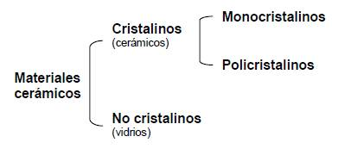
Clasificación de los cerámicos según su estructura.

Los que presentan estructura policristalina o no cristalina pueden a su vez ser monofásicos o polifásicos.
Las cerámicas cristalinas pueden clasificarse en tres grupos. Las cerámicas de silicato, cuya unidad estructural fundamental es el SiO2, incluyen por ejemplo a la porcelana y los materiales refractarios. Los cerámicos de óxido sin silicatos son compuestos a los que se les agregan impurezas, como el Al2O3, MgO y BeO. Las cerámicas sin óxidos, como el ZnS, SiC y TiC, se utilizan como material para elementos calefactores de horno, así como material abrasivo.
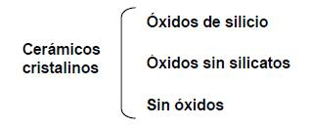

Estructura no cristalina. Los átomos se acomodan en conjuntos irregulares y aleatorios. Los sólidos no cristalinos con una composición comparable a la de las cerámicas cristalinas se denominan vidrios. La mayor parte de los vidrios que se comercializan son silicatos.

Cristales cerámicos
Hay dos características de los iones que componen los materiales cerámicos cristalinos que determinan la estructura cristalina:
*El valor de la carga eléctrica de los iones componentes.
*Los tamaños relativos de los cationes y aniones.
Con respecto a la primera, el cristal debe ser eléctricamente neutro; es decir debe haber igual número de cargas positivas (de los cationes) que de cargas negativas (de los aniones). La fórmula química de un compuesto indica la proporción que debe haber entre cationes y aniones para que se mantenga la neutralidad. El segundo aspecto comprende el tamaño de los radios iónicos de los cationes y aniones RC y RA. Puesto que los elementos proporcionan electrones al ser ionizados los cationes son generalmente menores que los aniones por lo tanto RC/RA es menor que uno. Cada catión de rodeará de tantos aniones vecinos más próximos como le sea posible. Los aniones también se rodearán del máximo número de cationes posibles como vecinos más próximos.
Las estructuras cristalinas se vuelven más estables mientras mayor sea el número de aniones que rodean al catión central.
Carbono
El carbono es un elemento que existe en varias formas polimórficas, así como en estado amorfo. Este grupo de materiales no cae dentro de ninguna de las clases tradicionales en que se clasifican los materiales: metales, cerámicas y polímeros. Sin embargo hemos decidido nombrar estos materiales puesto que el grafito (una de las formas polimórficas) se clasifica a veces como una cerámica; y también porque la estructura cristalina del diamante (otro polimorfo) es similar a la de la blenda (ZnS), un compuesto cerámico.
Diamante
El diamante es un polimorfo metaestable de carbono a temperatura ambiente y presión atmosférica. Cada átomo de carbono está unido con otros cuatro átomos de carbono mediante enlaces totalmente covalentes.
Se caracteriza por ser extremadamente duro (el material más duro conocido) y por su poca conductividad eléctrica
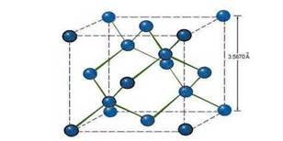
Figura 29. Estructura del grafito.

El grafito es otro polimorfo del carbono cuya estructura cristalina está compuesta por capas de átomos de carbono dispuestos hexagonalmente: en cada capa cada átomo de carbono está unido a tres átomos coplanales por enlaces covalentes; el cuarto electrón de enlace participa en enlaces de tipo fuerzas de van der Waals entre las capas. Como consecuencia de estos enlaces interplanares débiles, la separación interplanar es considerable y el deslizamiento entre planos fácil. Sus propiedades: Alta conductividad eléctrica, alta resistencia y buena estabilidad química a temperaturas elevadas.
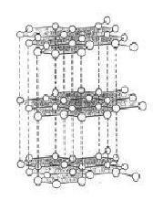
Figura 30. Estructura de silicatos cerámicos.

Muchos materiales cerámicos contienen estructuras de silicatos con átomos de silicio y oxígenos enlazados entre sí en varias distribuciones. También un número de formaciones naturales de tipo mineral tales como arcillas feldespatos y micas son silicatos; ya que el silicio y el oxígeno son los dos elementos más abundantes encontrados en la corteza terrestre.
Se caracterizan por su bajo precio, disponibilidad y por sus propiedades especiales. Las estructuras de silicato son particularmente importantes para materiales de construcción en ingeniería: vidrios, cemento Portland, ladrillos y aislantes eléctricos.
Imperfecciones en las estructuras cerámicas cristalinas
Defectos atómicos puntuales
En los materiales cristalinos cerámicos los átomos existen como iones cargados. Esto hace que la estructura de defectos debe cumplir las condiciones de electroneutralidad. Por consiguiente los defectos en las cerámicas no ocurren de forma aislada. Un tipo de defecto está formado por una vacante catiónica y un catión intersticial. Esto se denomina un defecto Frenkel. Puede verse como un catión que abandona su posición normal y se mueve a una posición intersticial manteniendo su contribución de carga positiva, lo que asegura la neutralidad.
Otro tipo de defecto encontrado en materiales AX es un par vacante catiónica- vacante aniónica conocido como defecto Schottky, creado por la eliminación de un catión y un anión desde el interior de un cristal. El hecho de que para cada vacante aniónica exista una vacante catiónica asegura que la neutralidad de la carga del cristal se mantenga.
Estos dos defectos, por otra parte, no alteran las proporciones de aniones y cationes manteniendo la estequiometria en el material.
Impurezas en cerámicas
Los átomos de impurezas pueden formar soluciones sólidas en los materiales cerámicos tanto intersticiales como sustitucionales
En el caso de las intersticiales, los radios iónicos de las impurezas deben ser pequeños en comparación con los del anión. Una impureza sustituirá al átomo disolvente que sea más similar en el comportamiento eléctrico. Para que en el estado sólido haya una solubilidad apreciable de los átomos de impurezas sustitucionales, los tamaños iónicos y la carga deben ser casi iguales a los de los iones disolventes. Si una impureza tiene una carga distinta a la del ión al cual sustituye red como los anteriormente descriptos.
Dislocaciones
En algunos materiales cerámicos incluyendo el zafiro (Al2O3) y el MgO se observan dislocaciones. Sin embargo estas no se mueven con facilidad debido a un vector de Burguers grande a la presencia de relativamente pocos sistemas de deslizamientos y a la necesidad de romper enlaces iónicos fuertes para después obligar a los iones a deslizarse a los de carga opuesta. Como consecuencia las grietas no se redondean por la deformación del material que se encuentra en la punta de la grieta y su propagación continúa. Eso es lo que hace de los cerámicos, materiales frágiles.
Defectos superficiales
Los límites de grano y las superficies de las partículas son defectos superficiales importantes en los cerámicos. Un cerámico con grano de tamaño fino tiene mayor resistencia que uno de grano más grueso. Los granos más finos ayudan a reducir los esfuerzos que se desarrollan en sus bordes debido a la expansión y a la contracción anisotrópica. Normalmente se produce un tamaño de grano fino utilizando desde el principio materias primas cerámicas de partículas más finas (en el caso de sinterizado).
Las superficies de las partículas que representan planos de uniones covalentes o iónicas rotas y no satisfechas, son reactivas. Distintas moléculas pueden ser absorbidas en la superficie para reducir la energía superficial, alterando su composición, sus propiedades y su conformabilidad.
Magnetita (${Fe}_{3}O_{4}$), es utilizado en núcleos de transformadores magnéticos y en núcleos de memorias magnéticas.
Esteatita, utilizada como un aislante eléctrico.
Ladrillos, utilizados en construcción.
Vidrio. La mayor parte de los vidrios pasan con facilidad del estado sólido al plástico o al líquido, mediante el calentamiento y esto, junto con su transparencia, constituyen probablemente las dos características más útiles. El vidrio es un alto polímero inorgánico. La conversión al estado plástico o el líquido se produce, habitualmente, entre 650⁰C y 815⁰ C. El vidrio sólido común es un material inerte y, por lo tanto, muy resistente a la corrosión. No obstante, es atacado por el ácido clorhídrico con rapidez y, con bastante lentitud, por los productos alcalinos. El vidrio es duro y resistente al desgaste y tiene una excelente resistencia a la compresión. La resistencia a la tensión de los filamentos de vidrio libre de defectos es también muy elevada. La resistencia a la tensión de las piezas ordinarias de vidrio es baja, en comparación con su resistencia a la compresión y, asimismo, con la resistencia a la tensión de los materiales metálicos El vidrio ordinario se conoce también por sus características frágiles, su mala conductividad tanto eléctrica como térmica y su baja resistencia a los choques térmicos. El vidrio conductor eléctrico, que tiene un recubrimiento de óxido de estaño, se utiliza para aplicaciones de autodescongelamiento y antiniebla.
2.5 Materiales compuestos
Los materiales compuestos son combinaciones macroscópicas de dos o más materiales diferentes que poseen una interfase discreta y reconocible que los separa. Debido a ello, son heterogéneos (sus propiedades no son las mismas en todo su volumen). Si bien algunos materiales compuestos son naturales (como la madera o el hueso), la gran mayoría de los materiales compuestos utilizados en la actualidad son diseñados y “fabricados” por el hombre.
Los materiales de esta familia surgen de la necesidad de obtener materiales con una combinación de propiedades que difícilmente se encuentren en los cerámicos, los plásticos o los metales. Por ejemplo, en la industria del transporte son necesarios materiales ligeros, rígidos, resistentes al impacto y que resistan bien la corrosión y el desgaste, propiedades éstas que rara vez se dan juntas; por lo que se “diseña” un material según la aplicación para la cual se necesitan. A pesar de haberse obtenido materiales con unas propiedades excepcionales, utilizar estos materiales en aplicaciones prácticas no siempre es factible dado que se trata, en general, de materiales caros, de difícil fabricación. Una característica de todos los materiales compuestos es que, en cada uno de ellos, se pueden distinguir dos componentes bien diferenciados: la matriz y el refuerzo o fase discontinua.

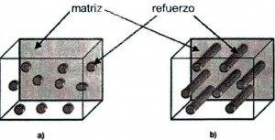
Figura 31. Estructura de material compuesto.
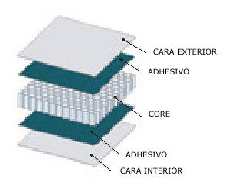
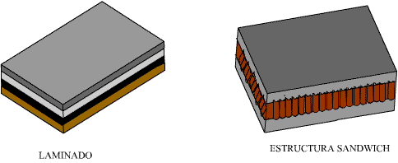
Figura 32. Estructura multi capas de materiales compuestos.

Estructuras multicapas
Son materiales compuestos que se fabrican intercambiando un material entre dos capas extremas delgadas y son usadas comúnmente en diseño de ingeniería. Existen dos tipos de estos materiales y son a) estructura tipo sándwich con panal y b) estructura tipo sándwich con recubrimiento.
La estructura tipo sándwich con panal tiene un uso amplio en la industria aeroespacial desde por lo menos tres décadas, este tipo de material de uso actual está compuesto de aleaciones de Al (5052,2024) o con materiales Fenolicos reforzados con fibra de vidrio, poliéster reforzado con vidrio y otros materiales reforzados con Kevlar.
Los paneles de aluminio tipo panal se fabrican con la unión de material adhesivo con lámina de aleación de aluminio y secciones centrales tipo panal, también de aleación de aluminio. Este tipo de construcción produce un panel de sándwich duro, rígido, resistente y liviano.

2.6 Tendencia de nanotecnología: Materiales y sus características.
La palabra "nanotecnología" es usada extensivamente para definir las ciencias y técnicas que se aplican a un nivel de nanoescala, esto es unas medidas extremadamente pequeñas "nanos" que permiten trabajar y manipular las estructuras moleculares y sus átomos. En síntesis nos llevaría a la posibilidad de fabricar materiales y máquinas a partir del reordenamiento de átomos y moléculas.

Algunas de sus características:
Participación en múltiples ciencias: biología, física, química, informática, ingeniería, medicina, etc.
Su propósito es fabricar productos tangibles.
Altos costos de equipamiento, requiere de conocimientos avanzado o profundo. Materiales inteligentes: En términos generales, un tipo de materiales, una nueva generación de materiales derivadas de la nanotecnología, cuyas propiedades pueden ser controladas y cambiadas a petición.
Es una de las principales líneas de investigación de la nanociencia con aplicaciones a muchas industrias (textiles, médica, electrónica, industria de la Defensa).
Los materiales inteligentes tienen la capacidad de cambiar su color, forma, o propiedades electrónicas en respuesta a cambios o alteraciones del medio o pruebas (luz, sonido, temperatura, voltaje). Estos materiales podrían tener atributos muy potentes como la autoreparación.
Relacionados con esto están los súper materiales con extraordinarias propiedades. La capacidad de crear componentes con precisión atómica puede llevar a estructuras moleculares con interesantes características tales como una alta conductividad eléctrica o potencia.
Algunas de sus estructuras principales son los Fulerenos, Grafenos, Nanotubos, etc.

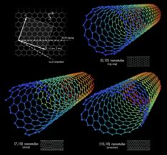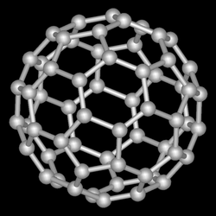
Figura 33. Estructura de nanotubos y fulereno.

Unidad 3. Propiedades de los materiales.
3.1 Físicas
3.1.1 Eléctricas.
Conductividad eléctrica. Aptitud de una substancia de conducir la corriente eléctrica, los iones cargados positiva y negativamente son los que conducen la corriente, y la cantidad conducida dependerá del número de iones presentes y de su movilidad. Existen tres mecanismos por los que pueden conducirse electricidad en un sólido que son: a) movimiento de iones, b) movimiento de electrones, y c) movimiento de huecos electrónicos. Se puede producir un hueco electrónico en la estructura del cristal de una substancia de enlaces covalentes, cuando un electrón que forma un par se desprende del enlace. Los huecos se producen también en substancias de enlaces iónicos cuando uno de estos enlaces se rompe y se produce un electrón libre y un hueco electrónico. A esta ausencia de electrón se le denomina hueco. Desde el punto de vista práctico, el hueco puede considerarse como una carga positiva aunque, en realidad, representa la carencia de una carga negativa.
Los conductores iónicos se basan generalmente en el movimiento de iones, aunque a veces se producen movimiento de electrones o huecos en substancias iónicamente enlazadas. Puesto que los iones están firmemente unidos a sus vecinos más cercanos, las posibilidades de conducción iónica en los sólidos son bastante reducidas. La conducción iónica tiende a presentarse más fácilmente conforme aumenta la temperatura y los iones adquieren mayor movilidad. En solidos iónicos fundidos, los iones están en libertad para intercambiar vecinos; pero incluso en estas circunstancias, dichos iones son tan masivos que su movimiento es lento y la conductividad no es muy grande.
En los sólidos de enlace covalente, el único mecanismo por el que puede producirse la conducción, es mediante el movimiento de huecos o electrones. La mayoría de los sólidos de enlace covalente no contienen electrones o huecos libres en condiciones ordinarias y, por lo tanto, no tienen posibilidades de conducir. Si los sólidos covalentes se excitan debidamente, ya sea mediante un fuerte campo eléctrico o a través de un bombardeo con partículas de energía adecuada, se pueden producir en ellos pares de electrón-hueco. El movimiento de estos electrones y huecos libres permite la conducción de electricidad.
En los sólidos metálicos, los electrones de valencia de alta energía (es decir, los que están más alejados del núcleo), son los electrones de conducción. Estos electrones no están unidos a átomos específicos en la estructura, sino que están en la posibilidad de emigrar a través de ella y se dice que están en órbitas que son comunes a todos los átomos del cristal. En cierto sentido, los electrones de valencia forman un gas o una nube de electrones. Por el contrario, en solidos iónicos y covalentes hay normalmente tan pocos electrones libres y el gas esta tan rarificado, que sus efectos son prácticamente nulos.
Cuando los átomos se aíslan como en un gas o vapor, los electrones cercanos al núcleo ocupan niveles específicos de energía. Cuando los electrones se excitan pueden cambiar de un nivel bajo de energía (es decir, cerca del núcleo) a uno superior (esto es, más lejos del núcleo) con una absorción de energía. En estas condiciones, un átomo se encontraría en un estado excitado inestable y los electrones volverían a los niveles de energía más bajos que tangan disponibles. Al volver a ocupar estos niveles bajos se liberan estallidos o cuantos de radiación electromagnética de acuerdo con:
$E=hv$ (3.1)
en donde E es la energía en ergios, h la constante de Planck, 6.62x10⁻²⁷erg/seg y $v$ la frecuencia en seg⁻¹ . Dependiendo de la diferencia de energía entre las orbitas sucesivas, se liberan cuantos de energía de diferentes frecuencias. Puesto que la frecuencia y la longitud de onda de la radiación electromagnética están relacionadas de acuerdo con:
$C=λv$ (3.2)
(en donde C es la velocidad, 𝝀 la longitud de onda y $v$ la frecuencia), puede afirmarse que se emiten diferentes longitudes de onda de radiación a medida que el átomo regresa del estado excitado a su condicion estable o fundamental. Esta acción forma la base para las líneas en el espectro de luz de vapores sumamente incandescente. Cuando los átomos están muy juntos, como sucede en el cristal de un sólido, los niveles de energía ocupados por los electrones no están claramente definidos excepto en aquellos que están muy cerca del núcleo. Los electrones de estas órbitas de baja energía pueden expulsarse sólo mediante una excitación muy fuerte, como por ejemplo, las que proporcionan los rayos X o los gamma. La siguiente tabla nos proporciona una lista de materiales con sus respectivas conductividades.

Conductividad eléctrica a temperatura del medio ambiente de materiales seleccionados.

Material | Conductividad eléctrica, $σ$ ${(Ω-m)}^{-1}$
Plata, pura comercial | 6.3x10⁷
Cobre, OFHC | 5.85x10⁷
Cobre +2% Be | 2.0x10⁷
Oro | 4.25x10⁷
Aluminio alta pureza comercial | 3.5x10⁷
Aluminio + 1% Mn | 2.31x10⁷
Latón amarillo | 1.56x10⁷
Tungsteno comercial | 1.82x10⁷
Lingote hierro comercial | 1.07x10⁷
Acero 1010 | 0.7x10⁷
Níquel comercial | 1.03x10⁷
Acero inoxidable, tipo 301 | 0.14x10⁷
Grafito | 10⁵ av
Silicio | 5x10⁻⁴
Vidrio de ventana | 2-3x10⁻⁵
Baquelita | 1-2x10⁻¹¹
Lucita | 10⁻¹⁷-10⁻¹⁴
Vidrio borosilicato | 10⁻¹⁵-10⁻¹⁰
Mica | 10⁻¹⁵-10⁻¹¹
Polietileno | 10⁻¹⁷-10⁻¹⁵
Tabla 1. Conductividad eléctrica.

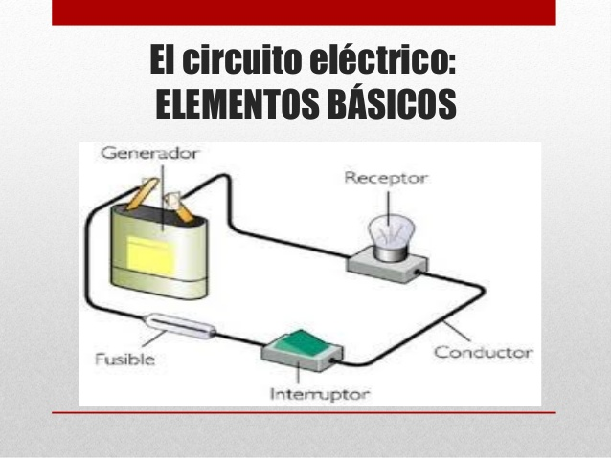
Figura 3.1 Elementos de un circuito eléctrico básico

Resistividad eléctrica (no conductividad). La resistividad eléctrica es una medida de la resistencia que presenta un material particular al paso de los transportadores de carga o corriente, bajo la influencia de un campo eléctrico. La resistividad ($ρ$ ) de un conductor con área uniforme de la sección transversal ($A)$ se puede expresar como sigue:
$ρ=\frac{RA}{L}$ (3.3)
En esta relación, R, la resistencia al flujo de la corriente, se mide en ohms y L es la longitud del conductor. Las unidades típicas de la resistividad son $Ω-m$. Sin embargo, en algunas aplicaciones de ingeniería, la longitud del conductor se puede expresar en pies y el área de su sección transversal en pulgadas cuadradas. Apoyándonos en la ley de Ohm
$I=\frac{V}{R}$ (3.4)
en la que I es la corriente medida en amperios, que pasa por un conductor, bajo la influencia de un campo eléctrico V medido en voltios. En términos de ingeniería eléctrica, la potencia eléctrica P se relaciona con la resistencia de un conductor por la expresión siguiente, que se conoce como la ley de Joule del calor:
$P=\frac{V^{2}}{R}$ (3.5)
Puesto que, de la ecuación (3.4), $V=IR$ también se puede expresar la potencia como sigue:
$P=\frac{{(IR)}^{2}}{R}=I^{2}R$
La tabla 2 proporciona valores de la resistividad eléctrica a temperatura ambiente de varios materiales importantes. Un examen breve de la lista muestra que la resistividad varía desde valores bajos en metales y aleaciones metálicas hasta valores muy altos en algunas cerámicas, vítreos y polímeros.

Resistividad eléctrica de materiales seleccionados a la temperatura ambiente
Material | Resistividad ($μΩ-cm$) | Coeficiente de temperatura de la resistividad ($α, 1/℃)$
Metales puros
Aluminio | 2.6 | 0.0039
Cobre | 1.7 | 0.004
Oro | 2.4 | 0.0034
Hierro | 9.7 | 0.0065
Plata | 1.6 | 0.0038
Aleaciones
87Cu-13Mn | 48 | 0.00001
57Cu-43Ni (Constantán) | 49 | 0.00001
96Fe-4Si | 59 | 0.0008
18-8 acero inoxidable | 73 | 0.00094
62Fe-21Ni-12Al-5Co | 75 | 0.002
55Fe-37.5Cr-7.5Al | 166 | 0.001
80Ni-20Cr | 108 | 0.0001
92.5Ag-7.5Cu | 2.0 | 0.004
85Ag-15Cd | 5.0 | 0.004
Cerámicas
SiC | 10⁷
BC | 5X10⁵
Ge | 4X10⁷
Fe₃O₄ | 10⁴
Al₂O₃ | 10¹⁷-10²⁰
Porcelana | 10¹⁸-10²⁰
TiO₂ | 10¹⁸-10²⁴
Vítreos
Silicio fundido | 10¹⁸
Calsodada | 10¹²-10¹³
Borosilicato | 10¹⁴-10¹⁷
Aluminosilicatos | 10¹⁷
Polímeros
Urea-formaldehido | 10¹⁸
Hule vulcanizado | 10²⁰
Poliestireno | 10²⁴
Polietileno | 10¹⁹
PMMA | 10²²
PVC | 10¹⁶
Nylon | 10²⁰
Tabla 2. Resistividad eléctrica.
T
Ejercicio 1.
En un circuito de 115 V de una vivienda se usa un alambre de cobre de diámetro 1.9 mm. a) Cual es la resistencia por metro de longitud de este alambre del alambre?. b) Si un calentador con resistencia de 6Ω, conectado a un alambre de 12 m, trabaja durante 7 horas, cuanta energía eléctrica se usa?.
Solución:
- Con la ecuación 3.3 y la tabla 2, tenemos:
$R=\frac{ρL}{A}=\frac{1.7x{10}^{-8}Ω-m(1m)}{\frac{π}{4}({1.9x{10}^{-3}m)}^{2}}=5.9958{x10}^{-3}Ω por cada metro$
- La resistencia del circuito es:
$R_{alambre}=(\frac{5.9958{x10}^{-3}Ω}{m})(12m)=7.19496{x10}^{-2}Ω$
$R_{total}=R_{alambre}+R_{calentador}=0.0719496Ω+6Ω=6.0719496Ω$
De la ecuación 3.5 la potencia usada es:
$P=\frac{V^{2}}{R}=\frac{({115V)}^{2}}{6.0719Ω}=2178.066174 W=2.17806kW$
La energía la obtenemos con la formula (potencia x tiempo), esto es:
$E=Pt=2.17806kW \left(7 hrs\right)=15.2464kW-hr=54.887 MJ.$

Factores que afectan la resistividad:
La resistividad eléctrica de los materiales (y su conductividad) puede ser influenciada de modo muy importante por varios factores, incluyendo la temperatura, la presión y la composición como en el caso de las soluciones sólidas. La presión es importante en los polinomios y en los electrolitos (líquidos conductores) pero en circunstancias ordinarias es insignificante en los metales y las cerámicas.
Temperatura. Por encima de temperaturas cercanas al cero absoluto ($-273℃)$ se incrementa la resistividad de la mayor parte de los metales y las aleaciones al incrementarse la temperatura. Cuando aumenta la temperatura, se incrementa la amplitud de las vibraciones atómicas en la estructura cristalina. En consecuencia, se incrementa la probabilidad de colisiones entre los electrones conductores y los átomos o los iones, lo que produce una resistencia más grande al flujo de la corriente (o sea, resistividad mayor).
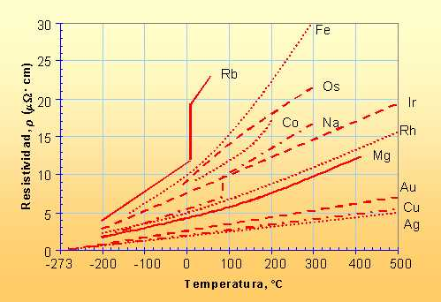
Grafica 3.2 Resistividad eléctrica-temperatura.
En la gráfica x se muestra la relación entre $ρ$ y la temperatura para varios materiales comerciales importantes. Desde el punto de vista de la resistividad, resalta la razón por la que se usa el cobre y la plata como conductores, el cambio de $ρ$ en el aumento de la temperatura es muy pequeño en comparación con el hierro. Para metales puros y aleaciones, la resistividad crece linealmente con la temperatura arriba de -200$℃$, para esto.
$ρ_{t}=ρ_{0}+αT$ (3.6)
donde $ρ_{0}$ y $α$ son constantes para cada metal en particular. Esta dependencia del componente de resistividad térmica sobre la temperatura se debe al incremento con la temperatura en las vibraciones térmicas y otras irregularidades de la red.

Composición química. En general, mientras más alto el grado de la pureza química de un metal, más baja es su resistividad. Como se aprecia en tabla 2, los metales puros exhiben los valores más bajos de la resistividad y por tanto tienden a ser los conductores más eficientes. Las aleaciones en solución sólida, que beneficia ciertas propiedades como la resistencia, la tenacidad y la resistencia a la corrosión, incrementa la resistividad de los metales. Esto sucede porque los átomos solutos introducen deformaciones (distorsiones) y efectos de valencia en el látice que impiden la movilidad de los transportadores de carga. Un buen número de aleaciones comerciales importantes presentan este tipo de comportamiento, ejemplo, el sistema cobre-níquel. El ejemplo anterior considera la resistividad de un material homogéneo de fase simp0le; pero debemos comprender, que muchas aleaciones comerciales son de fase múltiple y por lo general no son homogéneas. La resistividad de este material depende del volumen de las fracciones ($v$) de las fases y de sus resistividades respectivas y se puede expresar de esta forma:
$ρ_{T}=ρ_{α}v_{α}+ρ_{β}v_{β}$ (3.7)
en la que $ρ_{T}$ es la resistividad compuesta de la Aleacion, las $ρ$ y las $v$ son fracciones de volumen y resistividades individuales de las fases respectivas.
Aplicaciones relacionadas con la resistividad
Además de su relación inversa con la conductividad, la resistividad es muy importante en las aplicaciones donde se requieren características resistentes específicas. Las propiedades a las que nos referimos incluyen resistividad uniforme en toda la longitud de un conductor y un coeficiente de temperatura bajo de la resistividad $(α)$. Esta última propiedad se refiere a la razón de $ρ$ a una temperatura particular con respecto a la resistividad a la temperatura ambiente ${(ρ}_{0})$ y se expresa así:
$ρ=ρ_{0}+α∆Tρ_{0}$ (3.8)
Un coeficiente de temperatura alto significa que un cambio pequeño en la temperatura puede producir un cambio grande de la resistividad. En consecuencia, se puede afectar en forma importante la resistencia de un circuito o de un dispositivo resistente.

Ejercicio 2.
Comparar el cambio en la resistividad que se experimenta en a) cobre y b) Constantán, cuando se incrementa la temperatura de 30$℃ a 175℃$. c) Que efecto tiene este cambio en la resistencia de un conductor o un dispositivo que utilicen estos materiales?.
Solución. Con datos de la tabla 2 y la ecuación 3.8, tenemos lo siguiente:
- Para cobre:
$ρ_{0}=1.7μΩ-cm$ $α_{Cu}=0.004/℃$
$ρ_{Cu}=ρ_{0}\left(1+ α∆T\right)=1.7μΩ-cm$ [1+0.004(175-30)]
$=1.7(1+0.58)μΩ-cm$
$=2.686μΩ-cm$

- Para Constantán:
$ρ_{0}=49μΩ-cm$ $α_{Cu}=0.00001/℃$
$ρ_{C}=ρ_{0}\left(1+ α∆T\right)=49μΩ-cm$ [1+0.00001 (175-30)]
$=49(1+0.00145)μΩ-cm$
$=49.071μΩ-cm$
- Para el cobre puro, el cambio (crece) de la resistividad es aproximadamente 60%, mientras que en el Constantán su cambio es 0.1% (crece muy poco). Esta insensibilidad a los cambios de temperatura cercanos a la temperatura ambiente es una característica importante en ciertas aplicaciones como dispositivos con resistencias eléctricas para medir deformaciones.
Ejercicio 3.
Se desea cambiar un alambre de cobre por un alambre de aluminio. Este sustituto debe de transportar la misma cantidad de corriente que el alambre de cobre original, que tiene un diámetro de 2,75 mm. Determinar el diámetro del conductor de aluminio que cumpla con este requerimiento con seguridad.
Solución. La conductividad y la resistencia deben de ser iguales en ambos alambres. De la tabla 2 y de la ecuación 3.2, podemos resolver el problema como sigue.
$R_{Al}=R_{Cu}$
$\frac{ρ_{Al} L_{Al}}{A_{Al}}=\frac{ρ_{Cu}L_{Cu}}{A_{Cu}}$
Como la longitud es la misma:
$\frac{ρ_{Al} }{A_{Al}}=\frac{ρ_{Cu}}{A_{Cu}}$
Despejando área del aluminio, se tiene:
$A_{Al}=\frac{ρ_{Al}}{ρ_{Cu}}A_{Cu}$
Sustituyendo datos nos queda:
$A_{Al}=\frac{2.6μΩ-cm }{1.7μΩ-cm}\frac{π}{4}{(2.75 mm)}^{2}$
$=1.5294(5.309 {mm}^{2})$
$=8.1196 {mm}^{2}$
$\frac{πd_{Al}^{2}}{4}=8.1196 {mm}^{2}$
$d_{Al}=\sqrt{\frac{4\left(8.1196\right){mm}^{2}}{π}}=3.2153 mm$

Semi-conductividad. Los semiconductores útiles son substancias que tienen resistencias entre 1 y 100 ohms/cm; entre ellos están el silicio, el germanio y muchos compuestos inorgánicos. Aunque la valencia promedio de los compuestos es casi siempre un número par, 4 por lo general, existen algunas excepciones. La mayoría de los semiconductores son cristales simples; pero algunos son policristales. Además de las substancias elementales y compuestos inorgánicos, algunos cristales orgánicos y polímeros poseen propiedades semiconductoras. La resistencia de los semiconductores elementales o de compuesto puede alterarse añadiendo cantidades muy reducidas de impurezas al cristal simple o compuesto de un alto grado de pureza. Por ejemplo, la resistencia del silicio más puro que puede obtenerse es 3x10⁶ ohms/cm, mientras que ésta se reduce a unos 50 ohms/cm al aumentar el contenido de impurezas por un factor de 10⁵. El silicio impuro que se conoce como silicio impurificado, sigue teniendo una pureza elevada si se le compara con los estándares ordinarios, ya que tienen solo 10¹⁴ átomos de impurezas por cm³. En un centímetro cúbico de silicio puro existen aproximadamente 5x10²² átomos, de manera que sólo se tiene alrededor de un átomo de impureza por cada 5x10⁸ átomos de silicio en el cristal impurificado. Las impurezas que se usan para impurificar el silicio pertenecen al grupo III o al V de la tabla periódica. Del primero se usa casi siempre boro (B), aluminio (Al), galio (Ga) e indio (In). Del grupo V se emplea generalmente fosforo (P), arsénico (As), antimonio (Sb) y bismuto (Bi). Los elementos del grupo III tienen 3 electrones de valencia y los del IV, 4 electrones de valencia. Así pues, cuando un átomo del grupo III se incorpora a la estructura del silicio, se tiene un espacio vacío en una de las orbitas de la banda de valencia. Si se cuenta con dos átomos de impureza se tendrán también dos vacíos. A estos vacíos se les conoce como huecos. Puesto que éstos representan electrones que no forman pares, los huecos pueden usarse para llevar a cabo la conducción. De esta manera, si un átomo del grupo V substituye a uno de silicio en el cristal, se tendrá un electrón adicional de valencia que no se necesita para formar un par de enlace covalente. Cada átomo del grupo III cede un electrón libre que puede usarse en la conducción.
Configuración electrónica. La configuración electrónica del átomo de un elemento corresponde a la ubicación de los electrones en los orbitales de los diferentes niveles de energía. La manera de mostrar cómo se distribuyen los electrones en un átomo, es a través de la configuración electrónica. El orden en el que se van llenando los niveles de energía es: 1s, 2s, 2p, 3s, 3p, 4s, 3d, 4p. El esquema de llenado de los orbitales atómicos, lo podemos tener utilizando la regla de la diagonal, para ello debes seguir atentamente la flecha del esquema comenzando en 1s; siguiendo la flecha podrás ir completando los orbitales con los electrones en forma correcta.
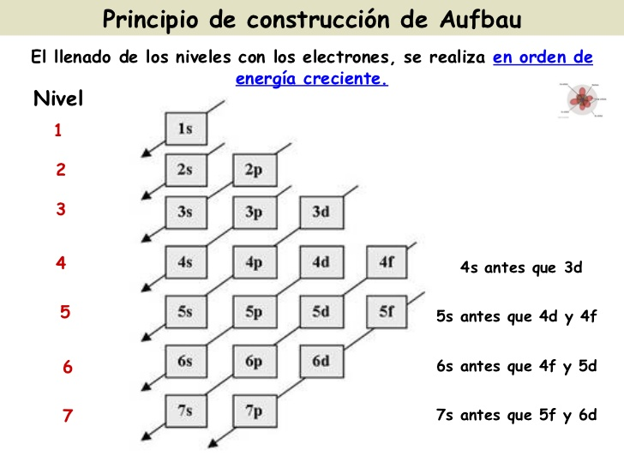
Figura 3.3 Muestra la forma de llenado de la configuración electrónica.
Escribiendo configuraciones electrónicas
Para escribir la configuración electrónica de un átomo es necesario:
- Saber el número de electrones que el átomo tiene; basta conocer el número atómico (Z) del átomo en la tabla periódica. Recuerda que el número de electrones en un átomo neutro es igual al número atómico (Z = p+).
- Ubicar los electrones en cada uno de los niveles de energía, comenzando desde el nivel más cercano al núcleo (n = 1).
- Respetar la capacidad máxima de cada subnivel (s = 2e-, p = 6e-, d = 10e- y f = 14e-).

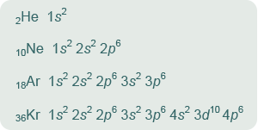
Figura x. Ejemplos de llenado de configuración electrónica.

Teoría de bandas. Cuando los átomos se juntan en un sólido, las estructuras de sus electrones de valencia ya no se comportan en el sentido orbital clásico. A pesar de que los electrones de las capas internas permanecen sin cambio esencial, la capa de valencia en un material que contiene una cantidad N de átomos se divide en N niveles de energía. Entonces una órbita s, que clásicamente puede contener dos electrones, se convierte en una banda s que contendrá 2N electrones. El nivel p se convierte en una banda p con espacio para 6N electrones, el nivel d en una banda con 10N electrones y así sucesivamente.
Los niveles de energía de los electrones en los átomos de un cristal no coinciden con los niveles de energía de los electrones para átomos aislados. En un gas, por ejemplo, se pueden despreciar las interacciones de unos átomos con otros y los niveles de energía no se ven modificados. Sin embargo, en un cristal el campo eléctrico producido por los electrones de los átomos vecinos modifica los niveles energéticos de los electrones de los átomos de sus alrededores. De este modo el cristal se transforma en un sistema electrónico que obedece al principio de exclusión de Pauli, que imposibilita la existencia de dos electrones en el mismo estado, transformándose los niveles discretos de energía en bandas de energía donde la separación entre niveles energéticos se hace muy pequeña. La diferencia de energía máxima y mínima es variable dependiendo de la distancia entre átomos y su configuración electrónica.

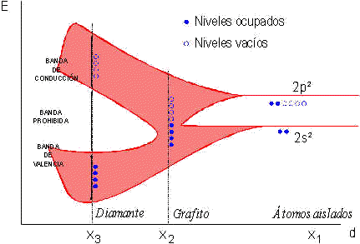
Figura 3.4 Bandas de conducción y de valencia.
Dependiendo de la distancia interatómica y del número de electrones de enlace entre otros factores, pueden formarse distintos conjuntos de bandas que pueden estar llenas, vacías o separaciones entre bandas por zonas prohibidas o bandas prohibidas conformándose así bandas de valencia, bandas de conducción y bandas prohibidas. Así en un aislante la separación entre la banda de valencia y la banda de conducción es muy grande (» 10 eV), y esto significa que un electrón en la banda de valencia necesita mucha energía para ser liberado y convertirse en un electrón libre necesario para la conducción. En un conductor las dos bandas están solapadas, no necesitándose ninguna energía para alcanzar la conducción. En un semiconductor la banda prohibida es muy estrecha, o lo que es lo mismo, es muy fácil que un electrón sea liberado y pueda contribuir a la conducción.
.
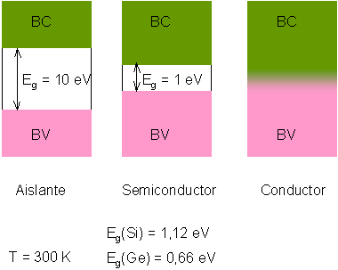
Figura 3.4 Representa los tres tipos de bandas

Semiconductores intrínsecos. Un material semiconductor hecho sólo de un único tipo de átomo, se denomina semiconductor intrínseco. Los más empleados históricamente son el germanio y el silicio; siendo éste último el más empleado (por ser más abundante, más barato y poder trabajar a temperaturas mayores que el germanio).
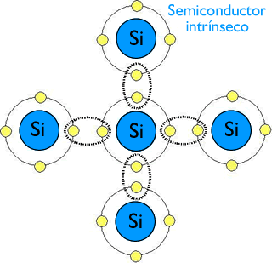
Figura 3.5 Enlace de átomos de Si.
Cada átomo de un semiconductor tiene 4 electrones en su órbita externa (electrones de valencia), que comparte con los átomos adyacentes formando 4 enlaces covalentes. De esta manera cada átomo posee 8 electrones en su capa más externa., formando una red cristalina, en la que la unión entre los electrones y sus átomos es muy fuerte. Por consiguiente, en dicha red, los electrones no se desplazan fácilmente, y el material en circunstancias normales se comporta como un aislante.
Sin embargo, al aumentar la temperatura, los electrones ganan energía, por lo que algunos pueden separarse del enlace e intervenir en la conducción eléctrica. De esta manera, la resistividad de un semiconductor disminuye con la temperatura (su conductividad aumenta). A temperatura ambiente, algunos electrones de valencia absorben suficiente energía calorífica para librarse del enlace covalente y moverse a través de la red cristalina, convirtiéndose en electrones libres. Si a estos electrones, se les somete al potencial eléctrico, como por ejemplo de una pila, se dirigen al polo positivo. Cuando un electrón libre abandona el átomo de un cristal de silicio, deja en la red cristalina un hueco, cuyo efecto es similar al que provocaría una carga positiva.
Los electrones y los huecos reciben el nombre de portadores. La conducción eléctrica a través de un semiconductor es el resultado del movimiento de electrones (de carga negativa) y de los huecos (cargas positivas) en direcciones opuestas al conectarse a un generador. Si se somete el cristal a una diferencia de potencial se producen dos corrientes eléctricas: una debida al movimiento de los electrones libres de la estructura cristalina, y otra debida al desplazamiento de los electrones en la banda de valencia, que tenderán a saltar a los huecos próximos, originando una corriente de huecos. Los electrones libres se dirigen hacia el polo positivo de la pila (cátodo), mientras que los huecos pueden considerarse como portadores de carga positiva y se dirigen hacia el polo negativo de la pila, llamado ánodo (hay que considerar que por el conductor exterior sólo circulan los electrones que dan lugar a la corriente eléctrica; los huecos sólo existen en el seno del cristal semiconductor).
Semiconductores extrínsecos. Para mejorar las propiedades de los semiconductores, se les somete a un proceso de impurificación (llamado dopaje), consistente en introducir átomos de otros elementos con el fin de aumentar su conductividad. El semiconductor obtenido se denominará semiconductor extrínseco. Según la impureza (llamada dopante) distinguimos:
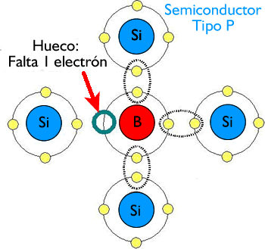
Figura 3.6 Enlace de B con S.

Semiconductor tipo P: se emplean elementos trivalentes (3 electrones de valencia) como el Boro (B), Indio (In) o Galio (Ga) como dopantes. Puesto que no aportan los 4 electrones necesarios para establecer los 4 enlaces covalentes, en la red cristalina éstos átomos presentarán un defecto de electrones (para formar los 4 enlaces covalentes). De esa manera se originan huecos que aceptan el paso de electrones que no pertenecen a la red cristalina. Así, al material tipo P también se le denomina donador de huecos (o aceptador de electrones).

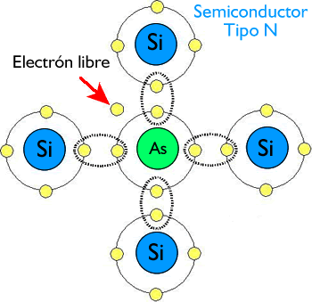
Figura 3.7. Enlace de Si con As.

Semiconductor tipo N: Se emplean como impurezas elementos pentavalentes (con 5 electrones de valencia) como el Fósforo (P), el Arsénico (As) o el Antimonio (Sb). El donante aporta electrones en exceso, los cuales al no encontrarse enlazados, se moverán fácilmente por la red cristalina aumentando su conductividad. De ese modo, el material tipo N se denomina también donador de electrones.

Superconductividad. La superconductividad es una propiedad de algunos compuestos que no oponen resistencia alguna al paso de corriente ya que los electrones se desplazan sin colisiones y en zigzag a través de los cristales del átomo, es decir materiales con resistencia nula con los cuales se puede ahorrar la energía que se disipa en forma de calor en los otros conductores, debido a la colisión de los electrones entre sí y con los átomos del material. El descubrimiento de la superconductividad se remonta a 1908, año en el que el físico holandés Heike Kamerlingh Onnes llegó a enfriar el helio hasta el punto de su licuefacción, a una temperatura próxima al cero absoluto. Esta experiencia le permitió observar fenómenos desconocidos hasta entonces y casi inconcebibles para los científicos de la época: por un lado, la superfluidez y por el otro lado la superconductividad, que Onnes demostró por primera vez en 1911. Para lograr estas bajas temperaturas es necesario poner las muestras en contacto con helio líquido, elemento difícil de obtener y que requiere de procesos complicados y costosos para mantenerlo en su fase líquida. Desde entonces se inició una búsqueda ininterrumpida para alcanzar aleaciones que alcanzaran la fase superconductora a temperaturas más elevadas. La curiosidad que Onnes sentía hacia el comportamiento de la materia a bajas temperaturas lo condujo al descubrimiento de la superconductividad experimentando con el mercurio, siendo posible porque había conseguido la licuación del helio que permitió enfriar los materiales a temperaturas próximas al cero absoluto (-273°C). Puesto que el helio líquido es el mejor método que se conoce de refrigerar a temperaturas extremadamente bajas, la superconductividad podría verse obligada a esperar el desarrollo de nuevos materiales con temperaturas críticas más altas para poder ofrecer beneficios fuera del entorno de un laboratorio. Algunos científicos que trabajaban con superconductores similares a los empleados por Onnes, intentaron subir ligeramente la temperatura crítica mezclando compuestos para formar aleaciones superconductoras. Hacia 1933 la temperatura crítica fue duplicada a 10°K (aún muy baja). El proceso fue lento y frustrante hasta 1941 cuando se encontraron aleaciones de niobio que se volvían superconductoras a 15°K. No fue hasta 1969 cuando la temperatura crítica volvió a duplicarse nuevamente, alcanzando los 20°K. Este avance fue muy importante, puesto que el hidrógeno se licúa a 20°K. Por primera vez podía utilizarse otro agente refrigerador. Hacia 1971, los mejores superconductores eran aleaciones de niobio-aluminio y niobio-germanio que alcanzaban esta fase. En 1972 se concedió el Premio Nobel de Física a J. Bardeen, L.N. Cooper y J.R. Schriffer por sus trabajos realizados a finales de la década de los años cincuenta, que daban cuenta del origen microscópico de la superconductividad. En 1973, la temperatura crítica subió unos pocos grados más, a 23°K. Durante aproximadamente una década, los científicos intentaron aumentar la temperatura crítica. Experimentaron sin éxito con muchos compuestos y aleaciones. Finalmente en 1986 dos investigadores de IBM en Zúrich anunciaron haber conseguido subir la temperatura crítica a 30°K en un material completamente nuevo. Los nuevos materiales superconductores que no son aleaciones metálicas sino cerámicas hechas a base de óxido de cobre mezclados con bario o estroncio y alguno de los elementos conocidos como tierras raras (lantano, itrio y neodimio). Alex Müller y Georg Bednorz habían sintetizado un complejo material cerámico (BaLaCuO) que presentaba superconductividad a 30°K. Este extraordinario descubrimiento impulsó a muchos investigadores a trabajar con materiales cerámicos similares. Unos meses después la temperatura crítica fue aumentada a 39°K.
En febrero de 1987 Ching-Wu (Paul) Chu y su equipo de investigación de la Universidad de Houston anunciaron haber desarrollado un superconductor con una temperatura de 98°K (Mezcla de óxido de cobre, bario e itrio (YBaCuO). Este descubrimiento causó un gran impacto en la comunidad científica mundial, pues la barrera impuesta por la necesidad de utilizar helio líquido había sido traspasada. El nitrógeno se licúa a 77°K, una temperatura bastante inferior a la temperatura crítica alcanzada. El nitrógeno líquido es fácil de transportar en termos aislados, es muy barato, abundante y fácil de enfriar a diferencia del proceso con helio líquido es costoso. En 1988 el óxido de cobre, calcio, bario y talio (TlBaCaCuO) alcanzó una temperatura crítica de 125°K. Las investigaciones efectuadas en el laboratorio de la Escuela Superior de Física y Química Industrial de París en mayo de 1993, trabajando con películas de óxido mixto de cobre, calcio, bario y mercurio (HgBaCaCuO) lograron una temperatura crítica de 133°K. Este mismo equipo logró en diciembre de 1993 una temperatura crítica de 250°K a partir de un compuesto de bismuto, estroncio, calcio y óxido de cobre (BiSrCaCuO). Sin embargo, la carrera de la temperatura crítica aún no ha terminado. Los científicos sueñan con superconductores a temperatura ambiente, que no necesiten refrigerarse, la cual está en torno a los 293°K (20°C).
Aplicaciones de los superconductores. Los superconductores ofrecen cuatro grandes ventajas sobre los conductores normales que podrían ser explotadas en muchas aplicaciones, ellas son: 1- Conducen la electricidad sin pérdida de energía, y por tanto, podrían utilizarse en lugar de los conductores para ahorrar energía.
2- No tienen resistencia, y por consiguiente no generan calor cuando se hace pasar corriente eléctrica por ellos. En un conductor ordinario, la pérdida de energía debida a su resistencia se disipa en forma de calor. Este calor impone un límite al número de componentes electrónicos que pueden ser empaquetados juntos. Utilizando superconductores se podrían empaquetar herméticamente un gran número de componentes electrónicos, sin preocuparse por la disipación de calor.
3- Tienen capacidad para crear campos magnéticos intensos. Estos campos pueden ser generados por imanes superconductores relativamente pequeños.
Las propiedades más importantes de los superconductores son las siguientes:
El efecto Meissner. Si un superconductor se refrigera por debajo de su temperatura crítica en el seno de un campo magnético, el campo rodea al superconductor, pero no penetra en él. Este fenómeno se conoce con el nombre de Efecto Meissner y fue descubierto en 1933. Sin embargo, si el campo magnético es demasiado intenso, el superconductor vuelve a su estado normal incluso estando a una temperatura inferior a su temperatura crítica. Tomando como criterio la capacidad de un superconductor para repeler un campo o flujo magnético, es posible clasificar los superconductores en dos tipos. Los superconductores de tipo I son simples metales puros, tales como el plomo o el estaño. Estos repelen el campo magnético hasta que alcanza una determinada intensidad. Esta intensidad se denomina campo crítico, y es distinto para cada superconductor. Una vez que el campo magnético ha alcanzado su valor crítico, el superconductor vuelve a su estado normal perdiendo sus propiedades. Los superconductores de tipo II se comportan de una forma ligeramente distinta. Estos superconductores son materiales más complejos, a menudo aleaciones de metales de transición (los metales de transición son un grupo de elementos del Sistema Periódico). En un superconductor tipo II, existe un segundo campo crítico más intenso que el primero. Una vez que el campo magnético ha alcanzado su primer valor crítico, el superconductor ya no repele completamente el campo, pero sigue conduciendo sin ofrecer resistencia. Cuando el campo alcanza un segundo valor crítico, el material presenta resistencia eléctrica. La mayoría de los superconductores de interés actual son de tipo II.
La densidad de corriente. Aplicar un campo magnético intenso no es la única manera de destruir la superconductividad, una vez que el material ha sido refrigerado por debajo de su temperatura crítica. El paso de una corriente intensa a través de un superconductor también puede hacer que éste pierda sus propiedades. La cantidad de corriente que un superconductor puede soportar manteniendo nula su resistencia se denomina densidad de corriente, la cual se mide en amperios por unidad de área. Un valor típico de la densidad de corriente en un hilo superconductor es de 100.000 amperios por centímetro cuadrado. Si pasara una corriente más densa por el hilo, éste ofrecería resistencia. La mayor parte de los conductores normales, como el cobre, son isótropos, es decir, conducen la corriente con igual facilidad en todas las direcciones. Con un hilo conductor ó superconductor que se isótropo no importa cuál de los extremos del hilo se conecta al terminal positivo de la fuente eléctrica y cuál al negativo. Sin embargo, muchos de los superconductores de alta temperatura son anisótropos, es decir, conducen mejor en unas direcciones que en otras. Algunos de estos materiales son capaces de conducir la corriente en una dirección a una velocidad 30 veces superior que en otra.
El efecto Josephson. Otra propiedad interesante de los superconductores es el efecto Josephson, que está basado en otro fenómeno que recibe el nombre de efecto túnel. En una unión formada por una delgada barrera de óxido colocada entre dos superconductores, se puede producir efecto túnel. Las caras externas de los dos superconductores se unen entre sí y se mide la corriente que pasa a través de la unión. Cuando la unión se expone a campos magnéticos o radiación, el flujo de corriente debido a que algunos electrones atraviesan la barrera de óxido (efecto túnel). Este efecto puede emplearse en circuitos de computadores, y para detectar campos magnéticos muy débiles. Estudios muy recientes han demostrado que el efecto Josephson puede producirse a temperaturas muy superiores a las temperaturas críticas del material superconductor. Todas estas propiedades de los superconductores abren muchas puertas al desarrollo tecnológico, pues muchos dispositivos actuales pueden ser mejorados en eficiencia, sensibilidad y rapidez. De otra parte, aplicaciones antes irrealizables son ahora factibles gracias a la superconductividad.
Teorías que explican la superconductividad. Desde el descubrimiento de la superconductividad los científicos han intentado explicar el funcionamiento de los superconductores, pues la elaboración de una teoría que desvele los misterios de la superconductividad podría permitirles desarrollar nuevos y mejores superconductores y aprender más acerca de su comportamiento.
Teoría BCS. En 1957 tres investigadores, John Bardeen, León Cooper y J.R. Schrieffer, publicaron una teoría que intentaba explicar cómo funcionan los superconductores. Esta teoría recibió el nombre de teoría BCS, y los tres investigadores fueron galardonados por su trabajo.
La teoría BCS afirma que los electrones que fluyen a través de un superconductor se agrupan en pares debido a los fotones (Partículas asociadas a las vibraciones de la red cristalina), que crean una especie de pegamento subatómico. El par de electrones deja una estela al moverse a través de la red cristalina. Esta estela es aprovechada por los pares siguientes como camino a través de la red cristalina, evitando colisiones con otras partículas, lo que obstaculizaría el flujo y generaría resistencia eléctrica (como ocurre con los conductores normales). La teoría BCS supone que la actividad molecular de los átomos en la estructura cristalina del superconductor es muy reducida, cuando explica como los electrones pueden fluir a través de la red sin interferir con otras partículas. Esta teoría también explica por qué el superconductor pierde su capacidad de conducir sin resistencia cuando se encuentra a una temperatura superior a su temperatura crítica. Según la teoría BCS, a medida que sube la temperatura del material superconductor, aumentan las vibraciones de los átomos, que se traducen en vibraciones cada vez mayores de toda la red cristalina. Esta vibración excesiva provoca la ruptura del par de electrones, interrumpiéndose la estela del fotón, y causando la perdida de la superconductividad.
La magnitud de las vibraciones de la red está relacionada directamente con la temperatura. El Cero Absoluto es el punto al cual desaparecen todas las vibraciones. Por tanto, es imposible alcanzar una temperatura más baja, y de ahí el nombre de "Cero Absoluto". A medida que sube la temperatura por encima del Cero Absoluto, la magnitud de las vibraciones aumenta sistemáticamente. La temperatura que tiene un material es justamente una medida del movimiento de sus átomos.
Teoría fundamentada en el excitón
Debido a que resulta bastante difícil encontrar una razón que explique el emparejamiento de los electrones en los nuevos superconductores de alta temperatura, las teorías actuales atribuyen el emparejamiento de los electrones a un mecanismo mucho más poderoso que el fotón de la teoría BCS. Dicho mecanismo es el excitón. El excitón, de "electronic excitation", es un mecanismo de interacción más fuerte que los fotones y puede continuar operando a temperaturas más altas.
Aplicaciones. Los superconductores tienen numerosas aplicaciones. Actualmente, los imanes más potentes se fabrican con bobinas de cables superconductores (electroimanes superconductores). Este es el caso de los imanes que se utilizan en grandes instalaciones científicas, como los aceleradores de partículas, y en medicina, como los aparatos de resonancia magnética nuclear. Los imanes potentes son también un componente importante de los generadores que transforman energía mecánica en electricidad (como es el caso de los generadores eólicos e hidráulicos). El uso de imanes producidos por bobinas superconductoras disminuyen las pérdidas mecánicas en la producción de energías alternativas. De esta forma disminuye de forma muy importante el peso y las dimensiones de los motores. Además el uso de generadores superconductores disminuye la dependencia en las escasas tierras raras que componen los imanes convencionales.
Con superconductores se pueden también fabricar detectores ultrasensibles de campos magnéticos utilizando el efecto Josephson. Otras aplicaciones que están en mayor o menor medida en desarrollo son relevantes para la eficiencia energética (por ej. cables que conducen la electricidad sin pérdidas de energía) y transportes (trenes que levitan).
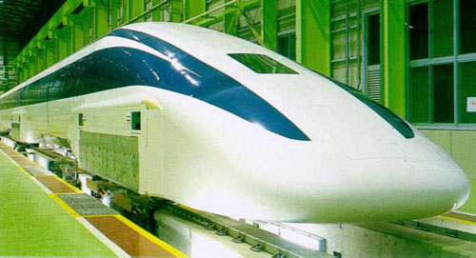
Figura 3.8. Ejemplo de aplicaciones de los superconductores en electroimanes.

Efecto fotovoltaico. Efecto fotovoltaico es el efecto fotoeléctrico caracterizado por la producción de una corriente eléctrica entre dos piezas de material diferente que están en contacto y expuestas a la luz o, en general, a una radiación electromagnética. Este efecto fotovoltaico constituye el principio de las células fotovoltaicas y es, por tanto, fundamental para la producción de electricidad mediante energía solar. Los materiales semiconductores (como el silicio) tienen la particularidad de presentar un comportamiento diferente ante la electricidad. El comportamiento de los semiconductores depende de si una fuente energética externa los excita o no. Esta fuente energética sería la radiación solar. El efecto fotovoltaico se inicia en el momento en el que un fotón impacta con un electrón de la última órbita de un átomo de silicio. Éste último electrón se llama electrón de valencia y recibe la energía con la que viajaba el fotón, el fotón no es otra cosa que una partícula de luz radiante.
Si la energía que adquiere el electrón supera la fuerza de atracción del núcleo (energía de valencia), este sale de su órbita y queda libre del átomo y, por tanto, puede viajar a través del material. En este momento, diríamos que el silicio se ha hecho conductor (banda de conducción) y, para hacer esto, hace falta que la fuerza de impacto de un fotón sea, como mínimo, de 1,2 eV.

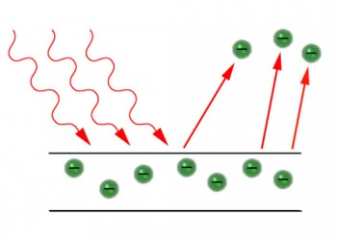
Figura 3.9. Efecto fotovoltaico.

Cada electrón liberado deja atrás un agujero, o espacio libre hasta que lo ocupe un electrón que ha saltado de otro átomo. Estos movimientos de los electrones liberados o de los espacios que dejan atrás es lo que se llaman cargas eléctricas.
Esta corriente de cargas puede alcanzar los contactos y salir del material con el fin de realizar un trabajo útil. Para que esto suceda de manera constante y regular, es necesario que exista la presencia de un campo eléctrico de polaridad constante. Este campo polariza las partículas y actúa como una verdadera bomba que impulsa los electrones en un sentido y, los hoyos, en el opuesto. En las células solares convencionales, el campo eléctrico (0,5 V) se forma gracias a una unión P-N, es decir, una zona del material tiene exceso de electrones (carga negativa), mientras que la otra tiene carencia de ellos (carga positiva), de modo que al ser liberado un electrón es impulsado a través del material hasta los conductos de plata, de baja resistividad. Si la energía que adquiere el electrón supera la fuerza de atracción del núcleo (energía de valencia), este sale de su órbita y queda libre del átomo y, por tanto, puede viajar a través del material. En este momento, diríamos que el silicio se ha hecho conductor (banda de conducción) y, para hacer esto, hace falta que la fuerza de impacto de un fotón sea, como mínimo, de 1,2 eV.

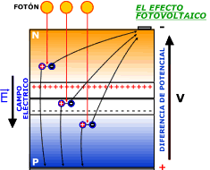
Figura 3.1o. Efecto fotovoltaico.

Los sistemas fotovoltaicos se pueden clasificar como autónomos o conectados a la red eléctrica, o según el tipo de aplicación como:
Electrificación rural (lugares de difícil emplazamiento y acceso, viviendas de uso temporal, refugios de montaña).
Electrificación urbana (alumbrado de vías urbanas y de edificios públicos como museos o colegios).
Electrificación doméstica (todo uso eléctrico en viviendas unifamiliares, comunidades y cooperativas).
Telecomunicaciones terrestres (telefonía terrestre y móvil, comunicación para navegación aérea y marítima, repetidores y reemisores de radio y televisión, radioteléfonos...).
Telecomunicaciones espaciales (los paneles solares de los satélites les dan una autonomía indefinida).
Seguridad y señalización (dispositivos de alarma, señalización, faros, pasos de trenes, aeropuertos, autopistas...).
En definitiva y cómo podemos ver, nos encontramos ante una fuente de energía, que además de renovable se nos presenta como una clara apuesta de futuro de cara al planteamiento energético de los próximos años.

Ferroelectricidad.
Dipolos y comportamiento de campo eléctrico externo:
Los dipolos: son átomos o grupos de átomos en los que el centro de masa de las cargas positivas y de las cargas negativas están separadas uno respecto al otro.
Polarización electrónica: cuando aplicamos un campo eléctrico a un átomo, se distorsiona la nube electrónica y los electrones se concentran por el lado del núcleo cercano al extremo positivo del campo. Por tanto, el átomo actúa como un dipolo temporal inducido. Este efecto, que ocurre en todos los materiales, es pequeño y temporal.
De forma teórica podemos decir, que cuando se aplica un campo eléctrico externo los dipolos tienden a alinearse para que la energía total sea nula. Todo esto teniendo en cuenta que la temperatura sea cero.
Tipos de orientación de los dipolos:
Ferroelectrico. Un material es ferroeléctrico cuando al aplicar un campo eléctrico externo los dipolos se alinean en la misma dirección y sentido que el campo eléctrico externo.
Dieléctrico. Un material dieléctrico es el que tiene sus dipolos orientados en el sentido contrario al campo eléctrico externo aplicado.
Ferroelectricidad. Al retirar el campo eléctrico de un material polarizado algunos de sus dipolos formados desaparece debido al desorden térmico.
Los materiales que retienen una polarización neta, una vez retirado el campo eléctrico, permanecen orientados, estos materiales se conocen como ferroeléctricos.

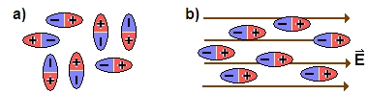
Figura 3.11. a) Dipolos sin campo eléctrico, b) Dipolos con campo eléctrico.

Los materiales ferroeléctricos, lo mismo que los ferromagnéticos, tienen un ciclo de histéresis, como se ilustra en la figura x; dichos materiales tienen también temperaturas de Curie (cambio de propiedad magnética natural a propiedad magnética inducida). A temperaturas superiores a ésta, la agitación térmica impide la alineación de los dipolos y se encuentra la capacitación lineal de los materiales paraeléctricos. Cuando se enfría un cristal ferroeléctrico desde una temperatura superior a la de Curie, pequeñas porciones del cristal desarrollan una alineación de los dipolos. Esas porciones se conocen como dominios y a los límites entre ellas se les denomina paredes de dominios. La analogía con el ferromagnetismo resulta evidente. La aplicación de campos eléctricos potentes puede causar un movimiento de las paredes de los dominios. Esto puede observarse mediante el uso de luz polarizada, puesto que la alineación de los dipolos hace que los cristales sean doblemente refractarios. Por lo común, al enfriarse desde una temperatura superior a la de Curie, se desarrollan muchos dominios, que tienen una disposición al azar de las diversas orientaciones de dipolos que son posibles. Esa falta de orden hace que desaparezcan todos los efectos de polarización. Bajo la influencia de un alto voltaje apropiado, se produce un dominio simple, en el que se encuentran alineados todos los dipolos.

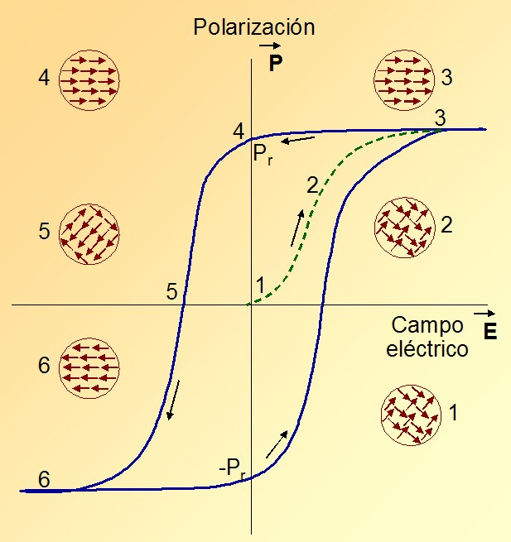
Figura 3.12. Ciclo de histéresis muestra relación carga y campo eléctrico.

Piezoelectricidad
La piezoelectricidad tiene numerosos aplicaciones y es una propiedad sumamente útil. Los cristales piezoeléctricos se usan como filtros eléctricos, dispositivos sensores de presión, generándose, receptores ultrasónicos y fonográficos productores de chispas. Los cristales piezoeléctricos no tienen un centro de simetría y, si tienen dipolos, en sus celdas unitarias, los materiales piezoeléctricos son también piroeléctricos. Sin embargo, no todas las celdas unitarias de los cristales piezoeléctricos contienen dipolos y, por tanto, no todos los materiales piezoeléctricos son piroeléctricos. La piezoelectricidad se produce cuando un cristal apropiado se somete a un esfuerzo mecánico. Por el contrario, si las superficies del cristal tienen electrodos y se aplica un campo eléctrico, se producirá la deformación del cristal.
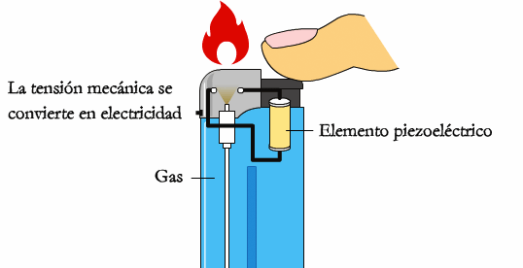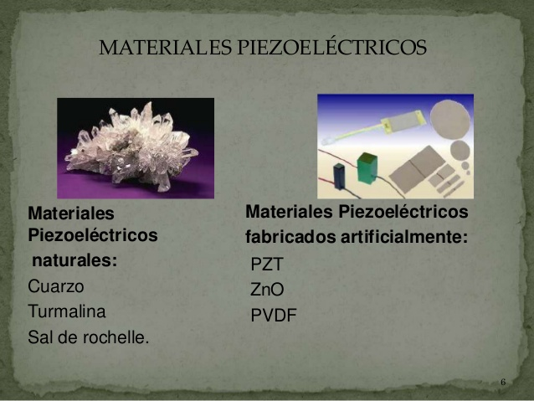

Figura 3.13. Muestra diferentes aplicaciones de materiales piezoeléctricos.

3.1.2. Mecánicas.
Tracción. Para obtener las curvas ordinarias de esfuerzos de tracción (tensión) y deformación se representan gráficamente los valores correspondientes del esfuerzo ingenieril en tensión, en función de la deformación ingenieril por tensión. A un espécimen redondo se le aplican valores cada vez mayores de carga axial de tensión, mientras se toman medidas simultáneas de la longitud del mismo. El esfuerzo ingenieril en tensión se calcula, dividiendo la carga entre el área original de sección transversal y la deformación ingenieril en tensión, dividiendo el cambio de longitud entre la longitud original. Las curvas de esfuerzo y deformación se preparan trazando los esfuerzos en función de las deformaciones correspondientes. Esas graficas son las utilizadas más comúnmente por los ingenieros. Se llaman curvas aparentes de esfuerzo y deformación, ya que los esfuerzos se calculan de acuerdo con el área original de sección transversal en lugar de utilizar la sección transversal real, que existe en el momento en que se mide la carga. En el caso de las deformaciones, los cálculos se basan en los cambios acumulados de longitud, con respecto a la longitud original. Los datos de esfuerzo y deformación reales se obtienen si, al hacer los cálculos de esfuerzo y deformación, se toman en cuenta los cambios de área y longitud del espécimen, conforme avanza la prueba. El área real se reduce a medida que se alarga el espécimen, de tal modo que el esfuerzo real o verdadero es siempre mayor que el aparente. La diferencia entre el esfuerzo real y el ingenieril se incrementa, de manera mas notable, después que en el espécimen se forme un cuello (esto es, cuando toma la forma del reloj de arena). Se considera que la deformación real es la adición de términos $∆l/l$ de la carga cero a la de ruptura, en donde $∆l$ es el incremento de longitud adicional, producida por un incremento de la carga y $l$ es la longitud real para esa carga, en lugar de la longitud original, antes de aplicar carga.

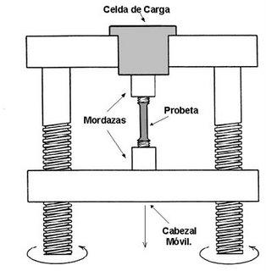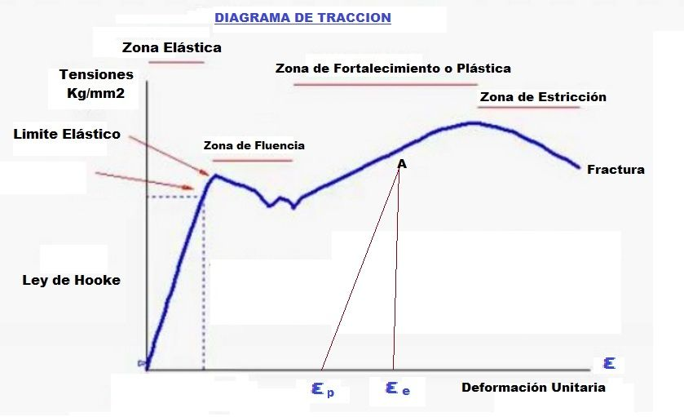
Grafica 3.14. Máquina para esfuerzo de tensión y Diagrama esfuerzo-deformación

Esfuerzo y deformación ingenieriles, en comparación con los reales. El esfuerzo ingenieril se obtiene a partir de $σ=\frac{P}{A_{0}}$, donde $P$ es cualquier carga y $A_{0}$ es el área de la sección transversal original del espécimen. La deformación ingenieril se obtiene de $∆l/l_{0}$ en donde $∆l$ es el cambio total de longitud y $l_{0}$ es la longitud original del espécimen. La grafica x muestra el esfuerzo-deformación ingenieril. El esfuerzo real se obtiene con $σ_{r}=\frac{P}{A_{i}},$ en donde $A_{i}$ el área de sección transversal del espécimen, en el instante en que se mide$P$. Puesto que $A_{i}$ es tan solo un poco menor que $A_{0}$ para las cargas elásticas, la diferencia entre $σ y σ_{r}$ es pequeña en la gama elástica. En la plástica y, sobre todo, después de formarse el cuello, la diferencia entre $A_{i} y A_{0}$ se hace grande lo mismo que la diferencia entre $σ y σ_{r}$.

Propiedades mecánicas de la curva esfuerzo deformación ingenieril:
Límite de proporcionalidad. El limite proporcional a la deformación. El límite proporcional se determina a partir de la curva de esfuerzo y deformación, trazando una línea recta, tangente al origen, y observando la primera desviación de la línea que tiene el trazado. El valor obtenido para el límite proporcional depende de la exactitud de la medición de deformación y esfuerzo y la escala de la gráfica trazada; por lo tanto, el límite proporcional no se utiliza mucho para aplicaciones de ingeniería, aunque es de interés científico.
Limite elástico. El limite elástico es el máximo esfuerzo que el material puede soportar, sin deformarse permanentemente. Para determinar con exactitud el límite elástico se necesitan cargas para crear esfuerzos sucesivamente mayores seguidas de descargas. Después de cada ciclo de carga y descarga, se toman medidas, para ver si cambiaron las dimensiones del espécimen. El límite elástico es difícil de medir y requiere mediciones precisas. Aunque tiene cierto interés científico, este límite tiene escaso valor desde el punto de vista de la ingeniería.
Esfuerzo de cedencia. El esfuerzo de cedencia es el esfuerzo que produce en un material una deformación específica, permanente y limitadora. Si se carga un espécimen metálico ligeramente más que el límite elástico y, luego, se descarga, la línea de esfuerzo y deformación de descarga, esencialmente paralela a la porción recta inicial de la curva. Es innecesario cargar y descargar el espécimen con el fin de medir el esfuerzo de cedencia; en vez de ello, traza una línea recta, paralela al origen de la curva de esfuerzo y deformación del material.
La grafica x muestra el esfuerzo de cedencia, módulo de Young o módulo de elasticidad.
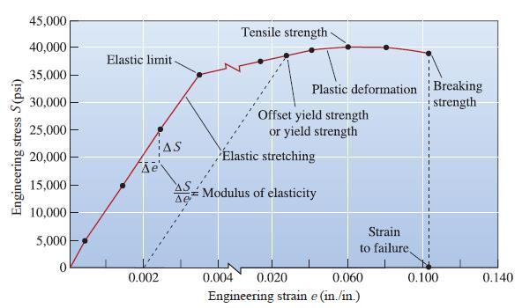
Grafica 3.15. Esfuerzo-deformación con el esfuerzo de cedencia.

Resistencia a la ruptura. La resistencia a la ruptura se determina, dividiendo la carga existente en el momento de la fractura entre el área original de sección transversal. Puesto que la resistencia de ruptura es menor que la de tensión, el material parece debilitarse, una vez que se ha sobrepasado la resistencia de tensión. Este comportamiento aparente es el resultado de la constricción. A las cargas que se acercan a la máxima, el diámetro del espécimen comienza a disminuir drásticamente. Si las cargas se dividen entre las áreas reales, en lugar de hacerlo entre el área original, se descubre que la resistencia verdadera del material aumenta hasta el punto de ruptura. La resistencia real a la ruptura es igual a la resistencia real a la tensión. Observe que el límite elástico, el límite de proporcionalidad, el esfuerzo de cedencia, el punto de cedencia, la resistencia a la tensión y la resistencia a la ruptura son todos ellos valores de esfuerzo, que tienen como unidad de medición las libras por pulgada cuadrada.
Módulo de elasticidad. A los esfuerzos inferiores al límite proporcional, el esfuerzo y la deformación son directamente proporcionales entre sí. La constante de proporcionalidad que relaciona el esfuerzo con la deformación, se conoce como módulo de elasticidad o módulo de Young. Así pues:
$σ=Eε ó E=\frac{σ}{ε}$
en donde $σ$ es el esfuerzo en libras por pulgada cuadrada y $ε$ es la deformación, en pulgadas por pulgada. El módulo de elasticidad tiene unidades de libras por pulgada cuadrada; pero es un valor de esfuerzo. E se determina a partir de la curva de esfuerzo y deformación, midiendo la pendiente de la porción inicial de línea recta de la gráfica. E tiene una gran importancia en la ingeniería, puesto que indica la resistencia elástica del material a la deformación. La resistencia elástica a la deformación se llama rigidez. Para el acero y el aluminio, los módulos de elasticidad, son respectivamente, $30x{10}^{6} y 10x{10}^{6}\frac{lbs}{{plg}^{2}}.$ Esas cifras indican que el acero es tres veces más rígido que el aluminio; en otras palabras, una varilla de acero que soporte elásticamente una carga de tensión, se alargará sólo un tercio de lo que lo hará una varilla de aluminio del mismo tamaño, que soportara elásticamente la misma carga.

Compresión
Un cuerpo está sometido a un esfuerzo de compresión cuando se le aplican dos fuerzas con la misma dirección y sentidos contrarios provocando un abombamiento en su parte central y reduciendo su longitud inicial. Las fuerzas aplicadas tienden a aplastarlo o comprimirlo. Cuando se somete a compresión una pieza de gran longitud en relación a su sección, se arquea recibiendo este fenómeno el nombre de pandeo. El pandeo es un fenómeno de inestabilidad elástica que puede darse en elementos comprimidos esbeltos, y que se manifiesta por la aparición de desplazamientos importantes transversales a la dirección principal de compresión. Los pilares y columnas son ejemplos de elementos diseñados para resistir esfuerzos de compresión.

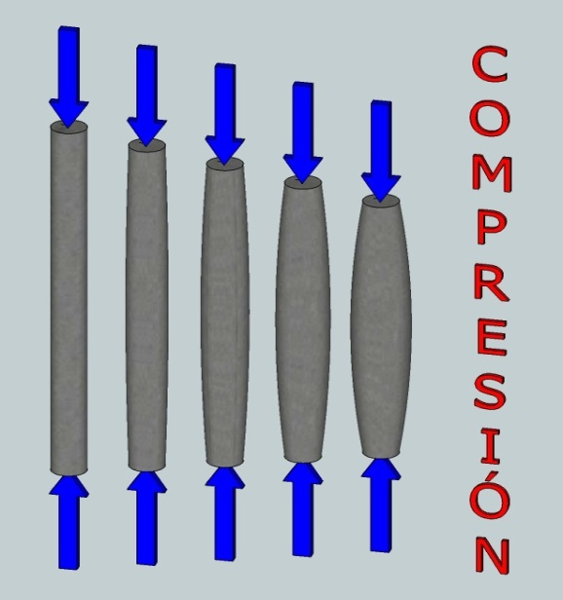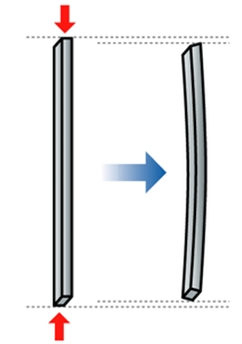

Figura 3.16. Proceso de compresión. Figura 3.17. Material arqueado por compresión

La siguiente figura muestra dos esquemas correspondientes a esfuerzos de compresión y de tensión. Para determinar el esfuerzo y la deformación se aplican las mismas formulas

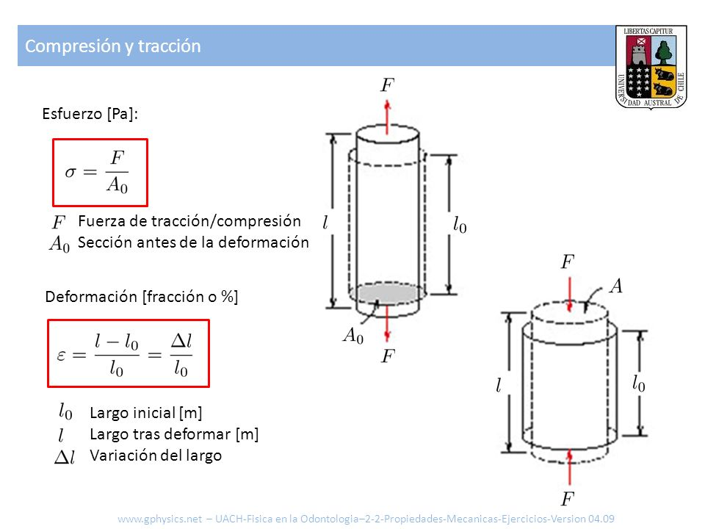
Figura 3.18 Objetos cilíndricos sometidos a esfuerzo de tensión y compresión
Torsión.
En ingeniería, torsión es el requerimiento que se presenta cuando se aplica un momento sobre el eje longitudinal de un elemento constructivo o prisma mecánico, como pueden ser ejes o, en general, elementos donde una dimensión predomina sobre las otras dos, aunque es posible encontrarla en situaciones diversas.
La torsión se caracteriza geométricamente porque cualquier curva paralela al eje de la pieza deja de estar contenida en el plano formado inicialmente por las dos curvas. En lugar de eso una curva paralela al eje se retuerce alrededor de él (ver torsión geométrica).

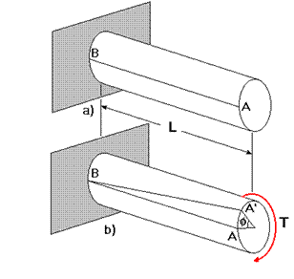
Figura 3.19. Torsión, a) barra original y b) misma barra sometida a torsión.
La teoría de Coulomb es aplicable a ejes de transmisión de potencia macizos o huecos, debido a la simetría circular de la sección no pueden existir alabeos diferenciales sobre la sección. De acuerdo con la teoría de Coulomb la torsión genera una tensión cortante el cual se calcula mediante la fórmula:
$τ_{ρ}=\frac{T}{J}ρ$
Dónde:
$τ_{ρ}$: Esfuerzo cortante a la distancia $ρ$ .
$T$: Momento torsor total que actúa sobre la sección.
$ρ$: Distancia desde el centro geométrico de la sección hasta el punto donde se está
calculando la tensión cortante.
$J$: Módulo de torsión.
Ejercicio: Determine el ángulo de torsión en una flecha de acero de 2 pulgadas de diámetro y 6 pies de longitud. El par es de 1000 lb-pie para el acero, G= 2, 000,000 psi.

Datos Formula Procedimiento
D =2 pulgadas Momento de inercia polar Calculo del Momento polar
L =6 p’ = 72 pulgadas $J=\frac{πD^{4}}{32}$ $J=\frac{(π)2^{4}}{32}=1.5707 {pul.}^{4}$
T =1000 lb-p’=12000 lb-p”.
G = 12, 000,000 psi Angulo de Torsión Calculo del ángulo de Torsión
Θ=? $θ=\frac{TL}{JG}$ $θ=\frac{12000(72)}{1.5707(12000000)}=0.0458 rad.$

Elasticidad.
En física el término elasticidad designa la propiedad mecánica de ciertos materiales de sufrir deformaciones reversibles cuando se encuentran sujetos a la acción de fuerzas exteriores y de recuperar la forma original si estas fuerzas exteriores se eliminan.
Módulo de elasticidad. A los esfuerzos inferiores al límite proporcional, el esfuerzo y la deformación son directamente proporcionales entre sí. La constante de proporcionalidad que relaciona el esfuerzo con la deformación, se conoce como módulo de elasticidad. Así se tiene:
$σ=Eε ó E=\frac{σ}{ε}$
en donde $σ$ es el esfuerzo en libras por pulgada cuadrada y $ε$ es la deformación, en pulgadas por pulgada. El módulo de elasticidad tiene unidades de libra por pulgada cuadrada; pero no es un valor de esfuerzo. E se determina a partir de la curva esfuerzo-deformación, midiendo la pendiente de la porción inicial de línea recta de la gráfica x. El modulo en tensión de elasticidad se denomina módulo de Young; por lo común, es aproximadamente el mismo que el módulo de elasticidad en la compresión. E tiene una gran importancia en la ingeniería, puesta que indica la resistencia elástica del material a la deformación.

Plasticidad
Plasticidad es el comportamiento mecánico característico de ciertos materiales inelásticos consistente en la aparición de deformaciones permanentes e irreversibles cuando se encuentra sometido a tensiones por encima de su rango elástico, es decir, por encima de su límite elástico. En los metales, la plasticidad se explica en términos de desplazamientos irreversibles de dislocaciones. Comportamiento perfectamente plástico es algo menos frecuente, e implica la aparición de deformaciones irreversibles por pequeña que sea la tensión, la arcilla de modelar y la plastilina se aproximan mucho a un comportamiento perfectamente plástico. Otros materiales además presentan plasticidad con endurecimiento y necesitan esfuerzos progresivamente más grandes para aumentar su deformación plástica total. La plasticidad de los materiales está relacionada con cambios irreversibles en esos materiales. A diferencia del comportamiento elástico que es termodinámicamente reversible, un cuerpo que se deforma plásticamente experimenta cambios de entropía, como desplazamientos de las dislocaciones. En el comportamiento plástico parte de la energía mecánica se disipa internamente, en lugar de transformarse en energía potencial elástica.
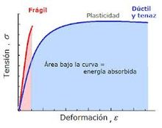
Figura 3.19. Curva esfuerzo-deformación con zona plástica

Dureza
Otra propiedad mecánica importante a considerar es la dureza, la cual es una medida de la resistencia de deformación plástica localizada (ralladura o hendidura). Las primeras pruebas fueron realizadas en minerales naturales, escala de Mohs, la cual consiste en diez minerales ordenados del más blando (talco) al más duro (diamante), esta técnica consiste en que el mineral dos ralla al mineral uno, el tres ralla al mineral dos y así sucesivamente hasta el último que es el diez debe rayar al nueve.

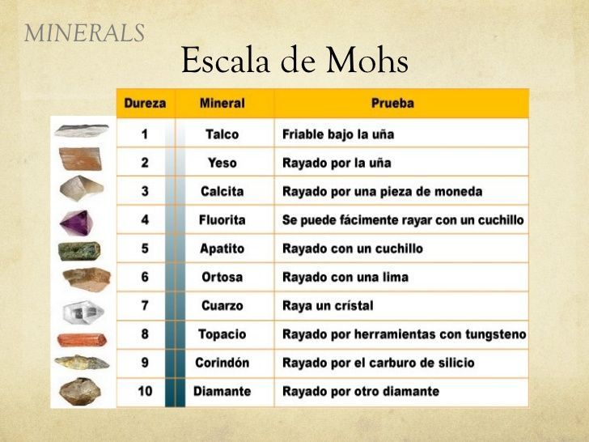
Figura 3.20. Escala de Mohs.
La dureza Rockwell es un método para determinar la dureza, es decir, la resistencia de un material a ser penetrado. El ensayo de dureza Rockwell constituye el método más usado para medir la dureza debido a que es muy simple de llevar a cabo y no requiere conocimientos especiales. Se pueden utilizar diferentes escalas que provienen de la utilización de distintas combinaciones de penetradores y cargas, lo cual permite ensayar prácticamente cualquier metal o aleación. Hay dos tipos de penetradores: unas bolas esféricas de acero endurecido (templado y pulido) de 1/16, 1/8, ¼ y ½ pulgada, y un penetrador cónico de diamante con un ángulo de 120º y vértice redondeado formando un casquete esférico de radio 0,20 mm, el cual se utiliza para los materiales más duros.
El ensayo consiste en disponer un material con una superficie plana en la base de la máquina. Se le aplica una precarga menor de 10 kg, básicamente para eliminar la deformación elástica y obtener un resultado mucho más preciso. Luego se le aplica durante unos 15 segundos una fuerza que varía desde 60 a 150 kgf a compresión. Se retira la carga y en un durómetro Rockwell se obtiene el valor de la dureza directamente en la pantalla, el cual varía de forma proporcional con el tipo de material que se utilice. También se puede encontrar la profundidad de la penetración con los valores obtenidos del durómetro si se conoce el material.
Para no cometer errores muy grandes el espesor de la probeta del material en cuestión debe ser al menos diez veces la profundidad de la huella. También cuando los valores están por debajo de 20 o por encima de 100 normalmente son muy imprecisos y debería hacerse un cambio de escala.

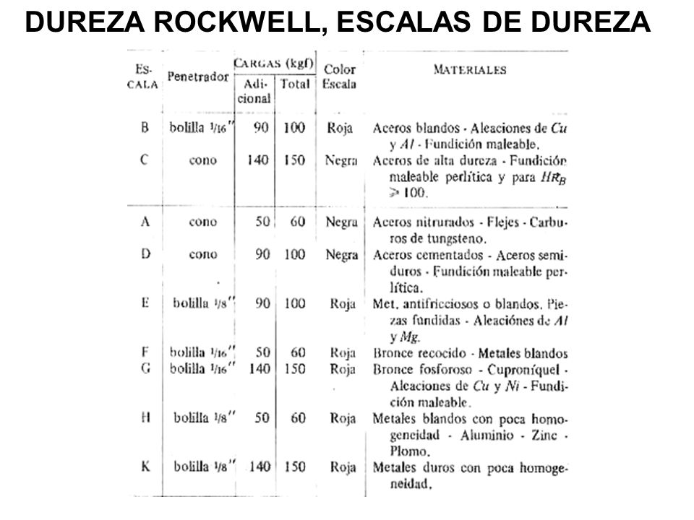
Figura 3.21. Tabla de dureza Rockwell y Durómetro Rockwell

Se denomina dureza Brinell a una escala de medición de la dureza de un material mediante el método de indentacion, midiendo la penetración de un objeto en el material a estudiar. Fue propuesto por el ingeniero sueco Johan August Brinell en 1900, siendo el método de dureza más antiguo.
Este ensayo se utiliza en materiales blandos (de baja dureza) y muestras delgadas. El indentador o penetrador usado es una bola de acero templado de diferentes diámetros. Para los materiales más duros se usan bolas de carburo de tungsteno. En el ensayo típico se suele utilizar una bola de acero de 10 a 12 milímetros de diámetro, con una fuerza de 3.000 kilopondios. El valor medido es el diámetro del casquete en la superficie del material. Las medidas de dureza Brinell son muy sensibles al estado de preparación de la superficie, pero a cambio resulta en un proceso barato, y la desventaja del tamaño de su huella se convierte en una ventaja para la medición de materiales heterogéneos, como la fundición, siendo el método recomendado para hacer mediciones de dureza de las fundiciones.
Para determinar el valor de la dureza Brinell se emplea la siguiente ecuación:
$HB=\frac{2P}{πD(D-\sqrt{D^{2}-d^{2}})}$
dónde:
P: carga a utilizar medida en kp.
D: diámetro de la esfera
d: diámetro de la huella

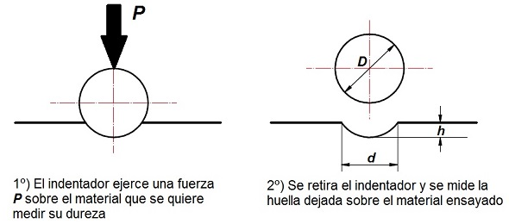
Figura 3.22. Huella del penetrador y medidor de dureza Brinell

El ensayo de dureza Vickers, es un método para medir la dureza de los materiales, es decir, la resistencia de un material al ser penetrado. Sus cargas van de 5 a 125 kilopondios. Su penetrador es una pirámide de diamante con un ángulo base de 136°.
Se emplea para láminas delgadas hasta 0,15 mm, y no se lee directamente en la máquina. Para determinar el número de dureza se aplica la siguiente fórmula:
$HV=\frac{1.8544F}{l_{1}xl_{2}}$

Este ensayo constituye una mejora al ensayo de dureza Brinell. Se presiona el indentador contra una probeta, bajo cargas más ligeras que las utilizadas en el ensayo Brinell. Se miden las diagonales de la impresión cuadrada y se halla el promedio para aplicar la fórmula antes mencionada.
Este tipo de ensayo es recomendado para durezas superiores a 500 HB (en caso de ser inferior, se suele usar el ensayo de dureza Brinell). Este ensayo, además, puede usarse en superficies no planas. Sirve para medir todo tipo de dureza, y espesores pequeños.
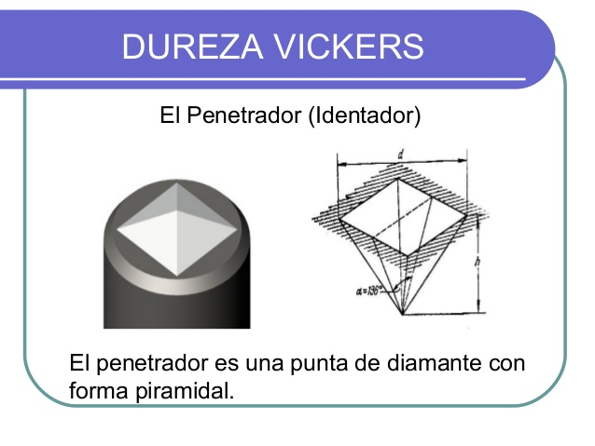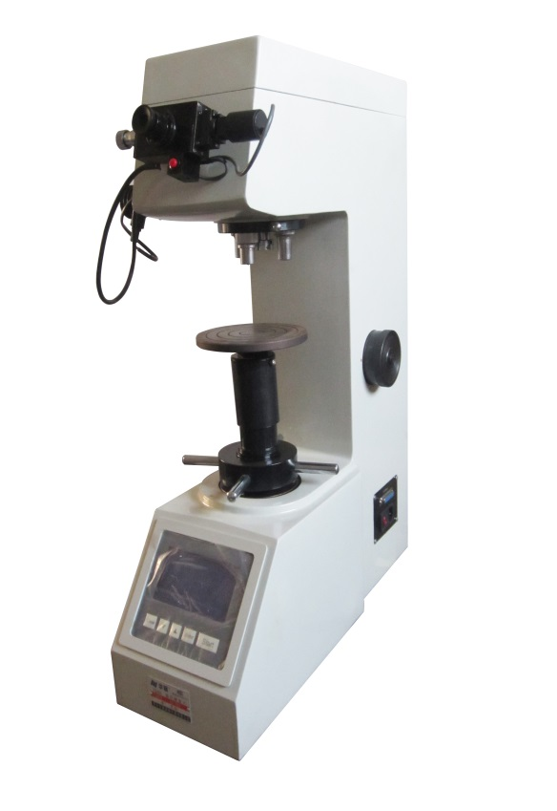
Figura 3.23. Penetrador, huella y medidor de dureza Vickers

Fragilidad
La fragilidad es la capacidad de un material de fracturarse con escasa deformación. La fragilidad es lo contrario de la tenacidad y tiene la peculiaridad de absorber relativamente poca energía, a diferencia de la rotura dúctil. La fragilidad de un material además se relaciona con la velocidad de crecimiento de grietas a través de su seno. Esto significa un alto riesgo de fractura súbita de los materiales con estas características una vez sometidos a esfuerzos.¹Por el contrario los materiales tenaces son aquellos que son capaces de frenar el avance de grietas.
Ejemplos típicos de materiales frágiles son los vidrios duros (como los de las ventanas, por ejemplo), algunos minerales cristalinos, los materiales cerámicos y algunos polímeros como el polimetilmetacrilato (PMMA), el Poliestireno (PS), entre otros. Es importante mencionar que el tipo de rotura que ofrece un material (frágil o dúctil) depende de la temperatura.

Tenacidad
Como propiedad física de los materiales, la tenacidad es la energía que absorbe un material, con las consecuentes deformaciones que el mismo adquiere, antes de romperse. Por eso el concepto está asociado a la resistencia y supone una medida de la cohesión de las cosas.
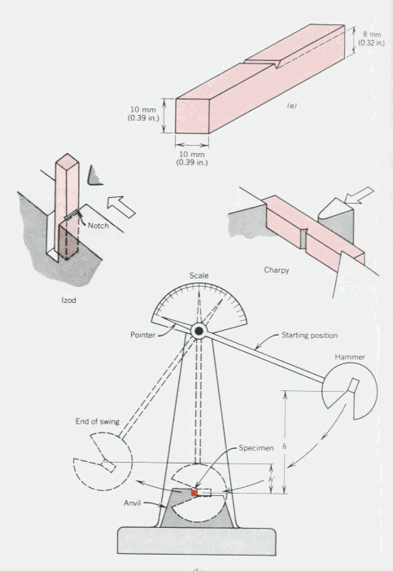
Figura 3.24. Equipo medidor de tenacidad Charpy.
La energía absorbida en el impacto por la probeta usualmente se calcula como la diferencia de alturas inicial y final del péndulo, esto supone, obviamente despreciar algunas pérdidas por rozamiento. La fórmula de cálculo para la energía de impacto es:
$τ=P\left(h-h^{'}\right)g=Pl\left(cosβ-cosα\right)g$
donde:
$τ$ es la energía empleada en la rotura en Joules.
$P$ es la masa del péndulo en Kg.
$g$ es la gravedad (9.8 m/seg²)
$h$ es la altura inicial del péndulo
$h^{'}$ es la altura final del péndulo
$l$ es la longitud del péndulo en metros
$α y β$ son los ángulos que forma el péndulo con la vertical antes y después de soltarlo, respectivamente.

Resiliencia
La resiliencia es la capacidad de volver al estado natural, especialmente después de alguna situación crítica e inusual.
En ingeniería, se llama resiliencia de un material a la energía de deformación que puede ser recuperada de un cuerpo deformado cuando cesa el esfuerzo que causa la deformación. La resiliencia es la memoria de un material para recuperarse de una deformación, producto de un esfuerzo externo.
Ejercicio (apoyarse en figura x)
En un ensayo Charpy la maza de 30 Kg ha caído desde una altura de 100 cm y, después de romper la probeta de sección cuadrada de 10 mm de lado y 2 mm de espesor, se ha elevado hasta una altura de 60 cm.
Calcular la resiliencia del material de la probeta.
Para determinar la energía empleada en la rotura, calculamos la energía que tenía el péndulo antes y después de romper la probeta. Su diferencia será la energía empleada en la rotura.
E₁=mgh₁= 30(9.81)1=294.3 Joules
E₂=mgh₂=30(9.81)0.6=176.8 Joules
W=mgh₂-mgh₁=117.72 Joules
La resiliencia se obtiene dividiendo la energía empleada en la rotura entre la sección de la probeta.
Sección de la probeta = $0.01\left(0.01-0.002\right)=0.00008 m^{2}$
$Resiliencia=\frac{W}{S_{0}}=\frac{117.72}{0.00008{ m}^{2}}=1471500 \frac{J}{m^{2}}$

Maleabilidad
La maleabilidad es la propiedad de un material duro de adquirir una deformación mediante una descompresión sin romperse. A diferencia de la ductilidad, que permite la obtención de hilos, la maleabilidad favorece la obtención de delgadas láminas de material.¹
El elemento conocido más maleable es el oro, que se puede malear hasta láminas de una diezmilésima de milímetro de espesor. También presentan esta característica otros metales como el platino, la plata, el cobre, el hierro y el aluminio.

Extruibilidad
Definición: La palabra extrusión proviene del latín "extrudere" que significa forzar un material a través de un orificio. La extrusión consiste en hacer pasar bajo la acción de la presión un material termoplástico a través de un orificio con forma más o menos compleja (hilera), de manera tal, y continua, que el material adquiera una sección transversal igual a la del orificio. En la extrusión de termoplásticos el proceso no es tan simple, ya que durante el mismo, el polímero se funde dentro de un cilindro y posteriormente, enfriado en una calandria, Este proceso de extrusión tiene por objetivos, proceso que es normalmente continuo, usarse para la producción de perfiles, tubos, películas plásticas, hojas plásticas, etc.
Extruibilidad es la propiedad de algunos materiales de ser deformables mediante el proceso de extrusión, todos aquellos materiales plásticos como los polímeros, aluminio, cobre, acero, cerámica cruda, pasta comestible, etc., son materiales con esta propiedad.

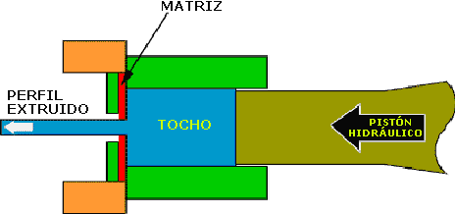
Figura 3.25. Extrusión directa aplicada a metales y cerámica cruda.

Ductilidad
Ductilidad. La capacidad que tienen los metales para deformarse permanentemente, antes de la ruptura, se conoce como ductilidad, y se indica por medio de mediciones de la elongación o alargamiento y la reducción de área. El porcentaje de elongación se define por medio de la expresión:
$\% de elongacion=\frac{100(L_{f}-L_{0})}{L_{0}}$
en donde $L_{f}$ es la longitud final, y $L_{0}$, la longitud original. Al señalar el porcentaje de elongación, debe especificarse la longitud original, a menos que ya se la conozca. Esto es importante, debido a que se produce una elongación desproporcionada dentro del área de una pulgada del punto de fractura; por consiguiente, cuanto mayor sea la longitud original, por encima de dos pulgadas, tanto menor es el porcentaje de elongación.
La reducción del área se calcula a partir de:
$\% de reduccion de area= \frac{100(A_{0}-A_{f})}{A_{0}}$
en donde $A_{0}$ es el área original de sección transversal del espécimen y $A_{f}$, el área final de sección transversal en la fractura. Las indicaciones sobre la ductilidad tienen una gran importancia en la ingeniería, puesto que muestran hasta qué punto puede deformarse el material sin fracturar. La ductilidad es esencial en las operaciones de moldeado para materiales metálicos, puesto que en conveniente producir en una sola operación tanta deformación como sea posible, sin causar una ruptura. La ductilidad es también esencial para evitar la iniciación de un resquebrajamiento en un punto en el que los esfuerzos locales son elevados, como resultado del diseño o las técnicas de fabricación. La ductilidad es de gran interés en las pruebas de aceptación, debido a que la falta de ductilidad en un material normalmente dúctil, indica mala calidad.

Resistencia al desgaste.
En materiales, el desgaste es la erosión de material sufrida por una superficie sólida por acción de otra superficie. Está relacionado con las interacciones entre superficies y más específicamente con la eliminación de material de una superficie como resultado de una acción mecánica. El contacto debido a un movimiento relativo, es una distinción importante entre desgaste mecánico y cualquier otro proceso con similares resultados. Para el caso del aluminio, la resistencia a la abrasión o al desgaste de estos materiales es particularmente baja en el rozamiento en seco. No existe relación entre dureza y resistencia mecánica por un lado y resistencia a la abrasión por el otro. Los materiales de aluminio sometidos a rozamiento, en determinadas circunstancias de funcionamiento, muestran un comportamiento aceptable como prueban las numerosas aplicaciones que tienen en cojinetes de fricción y émbolos. Debe mencionarse también que el desgaste se puede reducir drásticamente por un tratamiento superficial apropiado.

Figura 3.26. Engranes sometidos a esfuerzos

Resistencia al corte
En ingeniería, la fuerza al corte o cizallamiento es la resistencia de un material o componente contra el corte o fallo estructural en el que el material o componente falla en cizallamiento. Una carga de cizallamiento es una fuerza que tiende a producir un fallo de deslizamiento sobre un material a lo largo de un plano que es paralelo a la depresión de la fuerza. Cuando se corta un papel con tijeras, el papel falla en cizallamiento.
En la ingeniería estructural y mecánica, la resistencia al corte de un componente es importante para diseñar las dimensiones y materiales que se utilizarán para la fabricación o construcción del componente (por ejemplo, vigas, placas o pernos). En una viga de hormigón armado, el propósito principal de reforzar los estribos de barra (refuerzo) es aumentar la resistencia al corte.

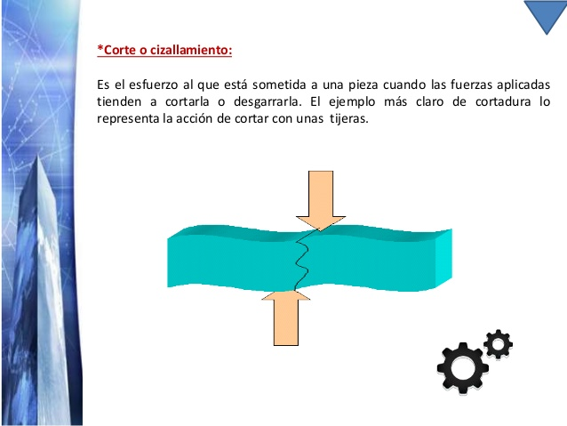
Figura 3.27. Corte de un material por fuerzas opuestas.

Resistencia a la fatiga
En ingeniería, es un fenómeno por el cual la rotura de los materiales bajo cargas dinámicas cíclicas se produce más fácilmente que con cargas estáticas. Aunque es un fenómeno que, sin definición formal, era reconocido desde la antigüedad, este comportamiento no fue de interés real hasta la revolución industrial, cuando, a mediados del siglo XIX se comenzaron a producir las fuerzas necesarias para provocar la rotura de los materiales con cargas dinámicas muy inferiores a las necesarias en el caso estático; y a desarrollar métodos de cálculo para el diseño de piezas confiables. Este no es el caso de materiales de aparición reciente, para los que es necesaria la fabricación y el ensayo de prototipos. La resistencia a la fatiga de los materiales se ve muy afectada por aquellas zonas o partes del material donde se produzcan concentraciones de tensiones. Como norma general, se debe tener presente que aparecen concentraciones de tensiones en aquellas zonas de las piezas donde existan irregularidades en su geometría (orificios, esquinas entrantes, cambios de sección…), o bien haya presencia de elementos extraños o inclusiones, etc.

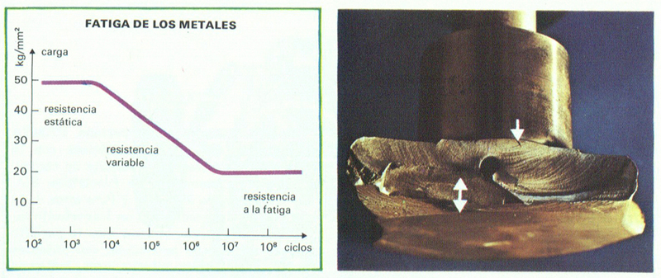
Figura 3.28. Gráfica del material que fallo por

Resistencia al impacto
La resistencia al impacto describe la capacidad del material a absorber golpes y energía sin romperse. La energía de impacto es análoga a la tenacidad. Las pruebas de impacto se utilizan en ingeniería de materiales como polímeros, metales, cerámicos para estudiar la tenacidad de un material. Las pruebas mecánicas pertenecen al grupo de pruebas mecánicas dinámicas, estas pruebas o ensayos por impacto son los conocidos como Charpy e Izod, ambos ensayos usan el mismo equipo (ver figura x), solo los diferencia las formas de sujeción de probetas y forma de golpearlas.
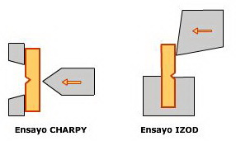
Figura 3.29. Ambos ensayos usan la misma probeta, con formas diferentes de sujeción.

3.1.3 Propiedades térmicas
Conductividad térmica. La conductividad térmica es una propiedad física que describe la capacidad de un material de transferir calor por conducción, esto es, por contacto directo y sin intercambio de materia. Es una magnitud intensiva (no depende de la cantidad de materia) y la propiedad inversa es la resistividad térmica. La energía térmica siempre fluye de forma espontánea de mayor a menor concentración, esto es, de caliente a frío. Esto implica que la transmisión de calor por conducción se da de un cuerpo a otro que está a menor temperatura o entre zonas de un mismo material pero con temperatura diferente.
Las partículas que forman un objeto, como sus moléculas, con alta energía térmica se mueven más rápido que las de un objeto con menor energía térmica, en otras palabras, cuánto más caliente está un objeto más energía cinética tienen los átomos y moléculas que lo forman.
Cuándo las moléculas de una parte del objeto se calientan, pueden moverse y chocar entre sí transfiriendo la energía térmica a otras moléculas del objeto. En el caso de los sólidos, cuándo se calientan sus partículas vibran más rápido haciendo que las partículas adyacentes vibren también más rápido al transferir el calor. La partícula que transfiere la energía se enfría y su movimiento se hace más lento, y la partícula que absorbe la energía se calienta y se mueve o vibra más rápido. Esto continúa hasta que el objeto alcanza el equilibrio térmico.
La energía térmica se puede transferir por tres métodos:
- Conducción: transmisión de calor por contacto sin trasferencia de materia
- Convección: transmisión de calor por contacto con transferencia de la propia materia que porta el calor
- Radiación: transmisión de calor mediante la emisión de ondas electromagnéticas o fotones (por ejemplo, el calor del Sol llega a la Tierra por radiación).
Tanto el proceso de conducción como convección requiere que haya contacto entre las moléculas de los diferentes materiales entre los que se transfiere calor pero en la conducción, a diferencia de la convección, no hay transferencia ni movimiento de materia en su conjunto.
Un ejemplo de transferencia de calor por conducción podríamos verlo en una olla de metal sobre el fuego. Los gases de la combustión entran en contacto con el fondo de la olla y la calientan por conducción. El metal de la olla transfiere a su vez el calor por conducción a los alimentos o líquidos del interior. En el caso de líquidos, se generan corrientes convectivas en las que moléculas del líquido calientes se mueven y se mezclan con las frías calentando al resto del líquido por convección.
La tasa de transferencia de calor que un objeto realiza por conducción es lo que mide la conductividad térmica. Un objeto con baja conductividad transfiere menos calor que un objeto con alta conductividad. Debido a esta propiedad, algunos materiales se utilizan como aislantes térmicos mientras que otros se utilizan en aplicaciones que requieren una alta transferencia de calor. De forma general, los sólidos tienen una conductividad térmica mayor que gases y líquidos. La conducción de calor en los metales se produce principalmente por movimiento de electrones y en menor medida por vibración molecular. La transferencia por el movimiento de electrones es mucho más eficiente y por eso los metales son generalmente mejores conductores térmicos que los materiales no metálicos. Por ejemplo, el cobre tiene una conductividad de 380 vatios por kelvin y metro, y el poliuretano 0,035 vatios por kelvin y metro. En el Sistema Internacional de Unidades (SI) la unidad de conductividad térmica se define, para un cuerpo homogéneo isótropo, como el flujo térmico de un vatio, sin intercambio de materia, entre dos planos paralelos de un metro cuadrado de superficie de un objeto con un metro de espesor y una diferencia de temperatura entre ellos de un grado Kelvin. Se mide por tanto en W/(K·m) (watios por Kelvin y metro), equivalente a J/(s·K·m) (Julios por segundos, Kelvin y metro). La unidad de conductividad térmica en el SI se representa por la letra griega Q. La conductividad térmica viene determinada por la Ley de Fourier:
$Q=kA\frac{∆T}{L}$

dónde:
- $Q$ es transferencia de calor en Joules (watts.seg)
- $∆T$ es el gradiente de temperatura
- $k$ es la constante de conductividad térmica (w/m.k)
- $A$es el área superficial
- $L$ es la longitud o espesor$Escriba aquí la ecuación.$
Ejercicio:
Sea una placa de acero con una constante de conductividad de 50 w/m.$℃$, y dimensiones 20,30 y 40 centímetros, se calienta desde 25$℃$ hasta 175$℃$. Hallar el tiempo necesario para que fluyan 70 Joules de calor.
Solución:
$\frac{70 Joules}{t}=50\frac{w}{m.273k}\left(0.3x0.4 m^{2}\right)\left(\frac{175-25}{0.2}\right)\frac{℃}{m}=0.022\frac{w.m}{k}\left(\frac{423}{0.2}\frac{k}{m}\right)=46.48 watts$
$t=\frac{70 Joules}{46.48 watts}=\frac{70 watts.seg}{46.48 watts}=1.506 seg.$

Un material con una conductividad térmica de 1 vatio por metro y kelvin indica que 1 J de calor se propaga por este material en 1 segundo entre dos caras que tienen una diferencia de temperatura de 1 K, una superficie de 1 m² y un espesor de 1 m.

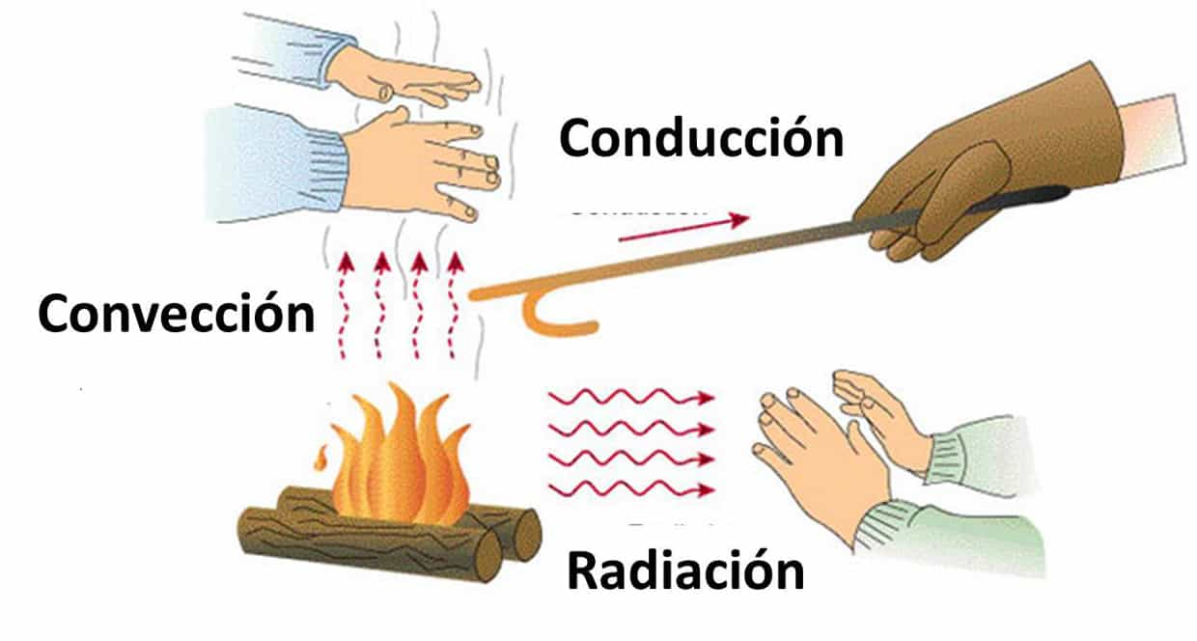
Figura 3.30. Representación de los tres tipos de energía térmica.

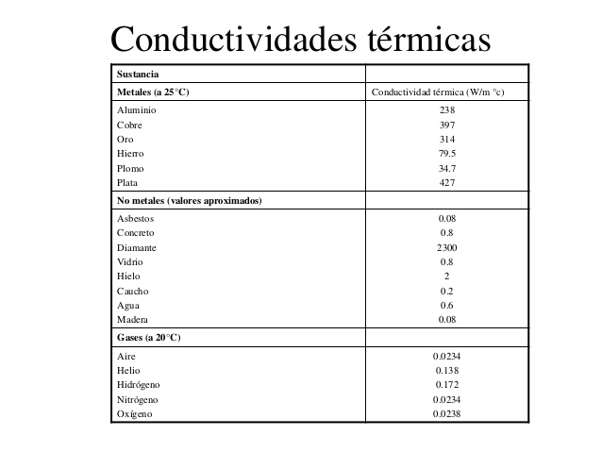
Tabla 3.1. Conductividad térmica de diferentes materiales.

Fusibilidad
Fusibilidad, es la propiedad que tienen los materiales al pasar del estado sólido al líquido por la acción del calor. Es la propiedad que permite obtener piezas fundidas o coladas, los materiales que se derritan a temperaturas muy altas, se les conoce como materiales refractarios. Estos se usan para fabricar crisoles y recubrimientos de hornos e incineradoras. Los metales se funden para darles otras formas, como fabricar piezas a través de moldes y para producir aleaciones más resistentes que los metales que las forman.
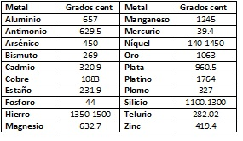
Tabla 3.2. Principales materiales y sus puntos de fusión.
Los hornos industriales para fundir metales más usados son:
Alto horno
Horno Eléctrico de arco
Horno BOF
Horno Siemens Martin
Horno Thomas
Horno cubilote.

Soldabilidad
La soldabilidad es la capacidad que tienen los materiales, de la misma o diferente naturaleza para ser unidos de manera permanente mediante procesos de soldadura, sin presentar transformaciones estructurales perjudiciales, tensiones o deformaciones que puedan ocasionar alabeos, la soldabilidad de un material constituye una propiedad del mismo muy compleja y en muchas ocasiones queda condicionada a variaciones metalúrgicas y sus propiedades. Esto significa que un material puede tener buena soldabilidad, cuando se puede lograr una unión soldada con propiedades mecánicas y físico-químicas adecuadas, por cualquiera de los procesos de soldadura y sin necesidad de utilizar técnicas auxiliares.
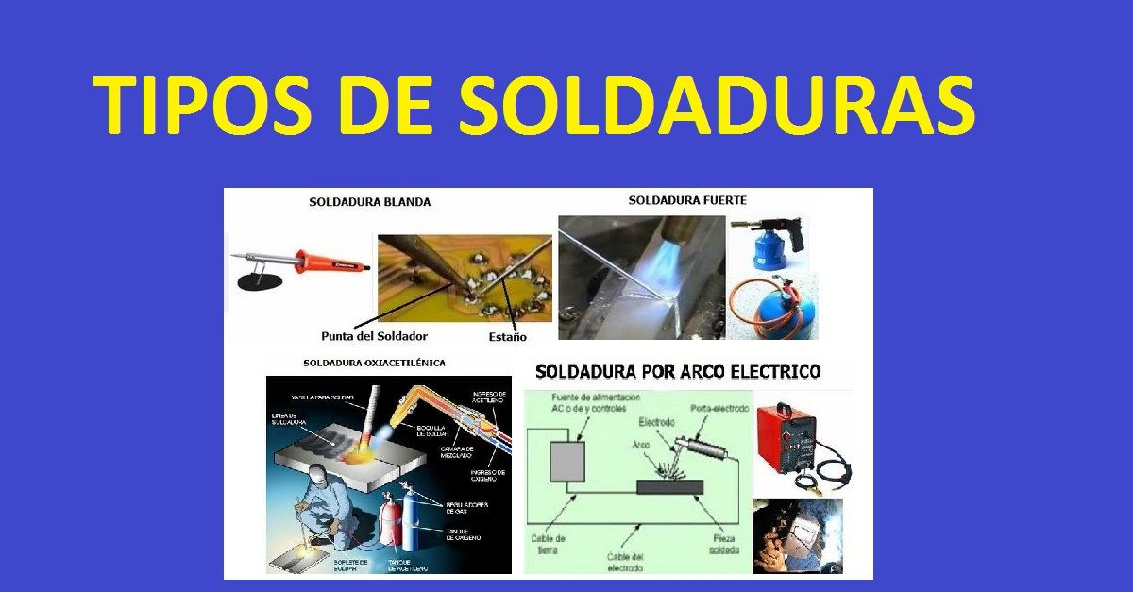
Figura 3.31. Diferentes formas de soldar materiales.

Dilatación
La dilatación térmica es el proceso por el cual los cuerpos aumentan su volumen al aumentar su temperatura. Afecta a todos los estados de agregación de la materia. Cuando un cuerpo aumenta su temperatura, las partículas se mueven más deprisa, por lo que necesitan más espacio para desplazarse. Es por ello que el cuerpo necesita aumentar su volumen. Cuando, la temperatura disminuye, el volumen del cuerpo también lo hace, a este fenómeno se le conoce como contracción térmica.
Estos fenómenos son especialmente importantes a la hora de fabricar determinadas estructuras como por ejemplo las vías de tren. Las industrias que fabrican los rieles los entregan con una longitud de unos 12 m. Es necesario unirlos para formar las vías. Durante el día la temperatura ambiente que pueden llegar a soportar es de 40° e incluso el acero puede alcanzar una temperatura muy superior. Dicha temperatura provoca dilataciones en las vías favoreciendo que en las uniones se provoquen deformaciones. Por esta razón, en dichas uniones se deja una separación de unos 5 mm denominados junta de dilatación. De entre los estados de agregación de la materia, el estado sólido es el que tiene las fuerzas de cohesión más fuertes, por lo que resulta más difícil observar la dilatación que en líquidos y gases. En función del número de dimensiones que predominan en el cuerpo, podemos distinguir tres casos:
- Dilatación lineal
- Dilatación superficial
- Dilatación volumétrica
Dilatación lineal, se produce cuando predomina una dimensión frente a las otras dos. Ejemplos de cuerpos que se dilatan linealmente son: varillas, alambres, barras...
La dilatación lineal de un cuerpo viene dada por la expresión:
$l=l_{0}(1+λ∆T)$
Dónde:
$l, l_{0}$: Longitud final e inicial respectivamente del cuerpo. Su unidad de medida en el sistema Internacional es el metro (m).
𝝀: Coeficiente de dilatación lineal. Es específico de cada material y representa el alargamiento que experimenta la unidad de longitud de un sólido, cuando su temperatura se eleva 1 K. Su unidad de medida en el Sistema Internacional es el K⁻¹, aunque también se usa $℃^{-1}$.
$∆T$: Incremento de temperatura que experimenta el cuerpo. Su unidad de medida en el sistema Internacional es el kelvin (K), aunque también se usa $℃$.
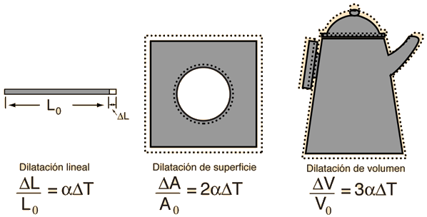
Figura 3.32 Dilatación de materiales
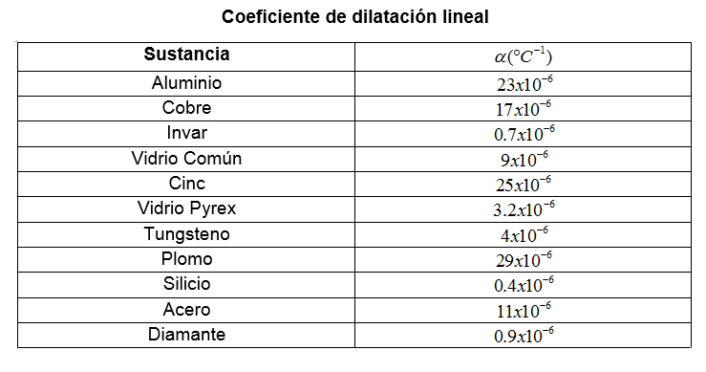 Tabla 3.3. Coeficientes de dilatación lineal de algunos materiales.

Dilatación superficial, se produce cuando predominan dos dimensiones (una superficie) frente a una tercera. Ejemplos de cuerpos que se dilatan superficialmente son: láminas, planchas...
La dilatación lineal de un cuerpo viene dada por la expresión:
$S=S_{0}(1+σ∆T)$
Dónde:
$S,S_{0}$ : Área final e inicial respectivamente del cuerpo. Su unidad de medida en el Sistema Internacional es el metro al cuadrado (m²)
$σ$: Coeficiente de dilatación superficial. Es específico de cada material y representa el aumento de superficie de un sólido de área unidad, cuando su temperatura se eleva 1 K. Su unidad de medida en el Sistema Internacional es el K⁻¹, aunque también se usa el ºC⁻¹
Dilatación volumétrica, Se produce cuando las tres dimensiones del cuerpo son igualmente aumentan. Ejemplos de cuerpos que se dilatan de modo volumétrico son: los recipientes de cocina, o los discos de llantas de carro…
La dilatación volumétrica de un cuerpo viene dada por la expresión:

$V=V_{0}(1+γ∆T)$
Dónde:
$V,V_{0}$ : Volumen final e inicial respectivamente del cuerpo. Su unidad de medida en el Sistema Internacional es el metro al cubo (m³)
$γ$: Coeficiente de dilatación volumétrica o cúbica. Es específico de cada material y representa el aumento de volumen de un sólido de volumen unidad, cuando su temperatura se eleva 1 K. Su unidad de medida en el Sistema Internacional es el K⁻¹, aunque también se usa el ºC⁻¹

Resistencia al choque térmico
El choque térmico se refiere a la rotura de algún material al sufrir un cambio drástico de temperatura. Sucede cuando un material sólido se quiebra al someterse a un aumento o descenso de la temperatura. Objetos de vidrio o cerámica son vulnerables a este efecto debido a su bajo nivel de tenacidad, a su baja conductividad térmica y a su bajo coeficiente de expansión térmica. La variación de temperatura causa que diferentes partes de un objeto se expandan más que otras, haciendo que la tensión del objeto no sea lo suficientemente fuerte y entonces se quiebra. Un ejemplo común es, en los laboratorios, al utilizar baño María.
La cerámica y los vidrios de borosílice, como el pyrex, están hechos para resistir a un colapso térmico mejor que otros materiales, gracias a su combinación de un coeficiente de expansión bajo y una alta dureza. En el caso de la cerámica, se cuenta con un coeficiente de expansión negativo. El choque térmico se produce cuando un gradiente térmico hace que las diferentes partes de un objeto se amplíen en diferentes cantidades. Esta expansión diferencial puede ser entendida en términos de estrés o de tensión, de forma equivalente. En algún momento, esta tensión supera la resistencia del material, causando una grieta a la forma. Si no se detiene esta grieta se propague a través del material, que hará que la estructura del objeto falle. El choque térmico se puede prevenir de la siguiente forma: Reduciendo el gradiente térmico, al cambiar la temperatura más lentamente y aumentando la conductividad térmica del material. Otra forma seria reduciendo el coeficiente de expansión térmica del material o reduciendo su módulo de Young.

3.14 Propiedades Ópticas.
Opacidad. Un material presenta opacidad cuando no deja pasar luz en proporción apreciable. Es una propiedad óptica de la materia, que tiene diversos grados y propiedades. Generalmente, se dice que un material es opaco cuando bloquea el paso de la luz visible. Para aplicaciones técnicas, se estudia la transparencia u opacidad a la radiación infrarroja, a la luz ultravioleta, a los rayos X, a los rayos gamma, y en cada una de ellas se caracteriza su función de opacidad. La función de opacidad generalmente involucra tanto la frecuencia de la luz que interacciona con el objeto, como la temperatura de dicho objeto. Es importante recalcar que existen diferentes funciones de opacidad para diferentes objetos y para diferentes condiciones físicas. Según la mecánica cuántica, un material será opaco a cierta longitud de onda cuando en su esquema de niveles de energía haya alguna diferencia de energía que corresponda con esa longitud de onda. Así, los metales son opacos (y reflejan la luz) porque sus bandas de energía son tan anchas que cualquier color del espectro visible puede ser absorbido y re-emitido (cerámica, metales y madera son ejemplos de materiales opacos).

Transparencia
Un material presenta transparencia cuando deja pasar fácilmente la luz. La transparencia es una propiedad óptica de la materia, que tiene diversos grados y propiedades. Un material es translúcido cuando deja pasar la luz, pero no deja ver nítidamente los objetos.
Generalmente, se dice que un material es transparente cuando es transparente a la luz visible. Según la mecánica cuántica, un material será transparente a cierta longitud de onda cuando en su esquema de niveles de energía no haya ninguna diferencia de energía que corresponda con esa longitud de onda. Así, el aire y el vidrio son transparentes, porque en sus esquemas de niveles de energía (o bandas de energía, respectivamente) no cabe ninguna diferencia de energía del orden de la luz visible. La transparencia se cuantifica como transmitancia, porcentaje de intensidad lumínica que atraviesa la muestra. Para esto se utiliza un colorímetro o un espectrofotómetro (vidrio y algunos plásticos son ejemplos de materiales transparentes).
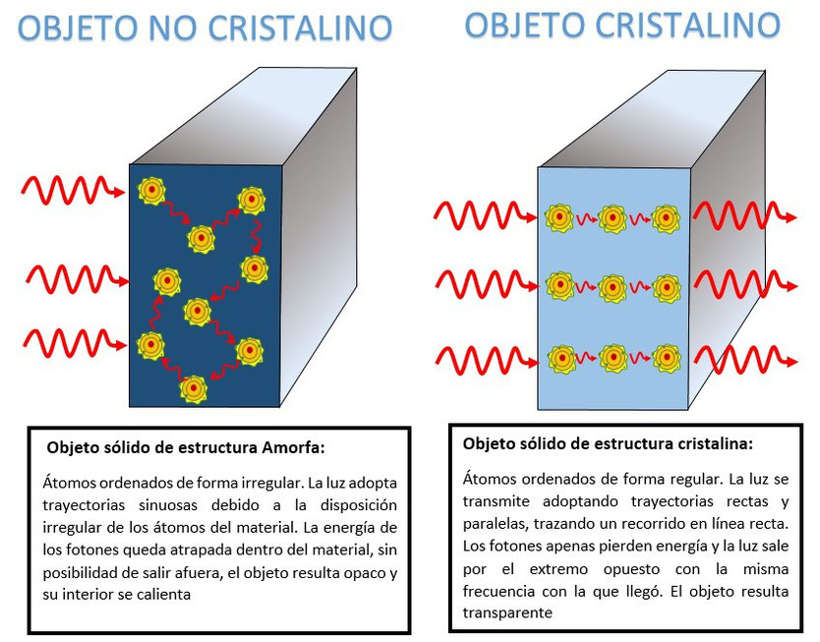
Figura 3.33. Muestra de objeto opaco y transparente.

Translucidez
Translucidez, es una propiedad de la materia que permite el paso de la luz pero dispersa los rayos luminosos de forma que a través del material no es posible ver los objetos colocados; por lo tanto, se puede describir como una opacidad parcial, o un estado entre la completa opacidad y la completa transparencia. A diferencia de los materiales transparentes los cuales dejan pasar la luz con muy poca distorsión y permite ver con claridad los objetos situados detrás. Los materiales que son translucidos permiten el paso de la luz, pero no dejan ver con nitidez a través de ellos. Esta propiedad la tienen algunos plásticos, metacrilato, vidrios especiales o tintados, el papel de cebolla, y muchos otros.

Figura 3.34. Hormigón translucido

Reflexión
Reflexión, es la propiedad de algunos materiales de reflejar la luz que llega a ellos. Cuando más liza sea la superficie de un material, más reflejará la luz, lo mismo ocurre entre mayor sea la claridad del material.
Leyes de reflexión: Cuando un rayo incide sobre una superficie pulida y lisa y rebota hacia el mismo medio decimos que se refleja y cumple las llamadas "leyes de la reflexión": El rayo incidente forma con la normal un ángulo de incidencia que es igual al ángulo que forma el rayo reflejado con la normal, que se llama ángulo reflejado.
El rayo incidente, el rayo reflejado y la normal están en el mismo plano. La luz se refleja también en las superficies que no son lisas pero lo hace originando rayos que no son paralelos entre sí. Cada rayo del haz cumple las leyes de la reflexión, pero como la superficie es irregular las normales no son paralelas entre sí y, en consecuencia, los rayos reflejados no rebotan paralelos entre sí y la luz sale difusa.
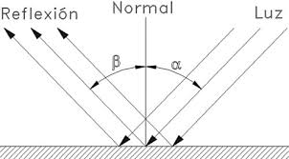
Figura 3.35. Rayo de luz y su reflexión.

Refracción
Se llama índice de refracción absoluto "n" de un medio transparente al cociente entre la velocidad de la luz en el vacío "c" y la velocidad que tiene la luz en ese medio "v". El valor de "n" es siempre adimensional y mayor que la unidad y es una constante característica de cada medio:
n=c/v.
Se dice que un rayo se refracta (cambia de dirección) cuando pasa de un medio a otro en el que viaja con distinta velocidad. En la refracción se cumplen las siguientes leyes: El rayo incidente, el rayo refractado y la normal están en el mismo plano. Se cumple la ley de Snell
$\frac{seni}{senr}=\frac{v_{1}}{v_{2}}$
Donde i es el ángulo de incidencia.
r es el ángulo de reflexión.
$v_{1 }y v_{2}$ Son las velocidades de incidencia y reflexión respectivamente.
La luz se refracta porque se propaga con distinta velocidad en el nuevo medio. Como la frecuencia de la vibración no varía al pasar de un medio a otro, cambia la longitud de onda de la luz como consecuencia del cambio de velocidad.
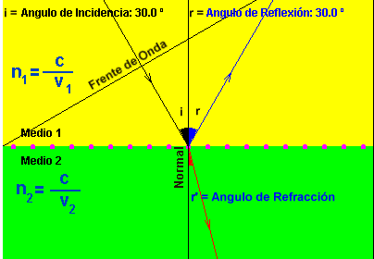
Figura 3.36. Indice de incidencia e índice de reflexión.

Luminiscencia
Luminiscencia es todo proceso de emisión de luz cuyo origen no radica exclusivamente en las altas temperaturas sino que, por el contrario, es una forma de "luz fría" en la que la emisión de radiación lumínica es provocada en condiciones de temperatura ambiente o baja.
Dependiendo de la energía que la origina es posible hablar de varias clases de luminiscencia: fotoluminiscencia, fluorescencia, fosforescencia, termoluminiscencia, quimioluminiscencia, triboluminiscencia, electroluminiscencia y radio-luminiscencia. Algunos de estos, son obtenidos de la siguiente forma:
En función de la radiación que estimula la emisión de luz, tendremos los siguientes procesos luminiscentes:
Fotoluminiscencia: Es una luminiscencia en la que la energía activadora es de origen electromagnético (rayos ultravioletas, rayos X o rayos catódicos).
Cátodo-luminiscencia: si el origen es un bombardeo con electrones acelerados.
Radio-luminiscencia: si el origen es una irradiación con rayos α, β o γ. Fue observada por primera vez por Pierre Curie y Marie Curie con el elemento radio.

3.1.5 Propiedades magnéticas.
Magnetismo. El magnetismo o energía magnética es un fenómeno natural por el cual los objetos ejercen fuerzas de atracción o repulsión sobre otros materiales. Hay algunos materiales conocidos que son propiedades magnéticas detectables fácilmente como el níquel, hierro, cobalto y sus aleaciones que comúnmente se llaman imanes. Sin embargo todos los materiales son influidos, de mayor o menor forma, por la presencia de un campo magnético. Los fenómenos magnéticos fueron conocidos por los antiguos griegos. Se dice que por primera vez se observaron en la ciudad de Magnesia del Meandro en Asia Menor, de ahí el término magnetismo. Sabían que ciertas piedras atraían el hierro, y que los trocitos de hierro atraídos atraían a su vez a otros. Estas se denominaron imanes naturales. El primer filósofo que estudió el fenómeno del magnetismo fue Tales de Mileto, filósofo griego que vivió entre 625 a. C. y 545 a. C. Existen diversos tipos de comportamiento de los materiales magnéticos, siendo los principales el ferromagnetismo, el diamagnetismo y el paramagnetismo.
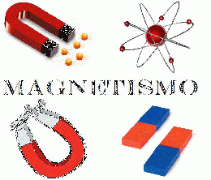
Figura 3.37. Magnetismo en común.

Diamagnetismo
El diamagnetismo se caracteriza por la repulsión de los polos magnéticos y por la dispersión de las líneas de fuerza magnética. El diamagnetismo es una función de órbitas electrónicas llenas. Este fenómeno se observa en elementos o compuestos en los que la estructura electrónica no presenta orbitas parcialmente llenas. Las tendencias diamagnéticas aumentan, al incrementarse el número atómico. No obstante, el diamagnetismo es un efecto débil, relativamente independiente de la temperatura y casi siempre oscurecido por las tendencias paramétricas y ferromagnéticas más fuertes.

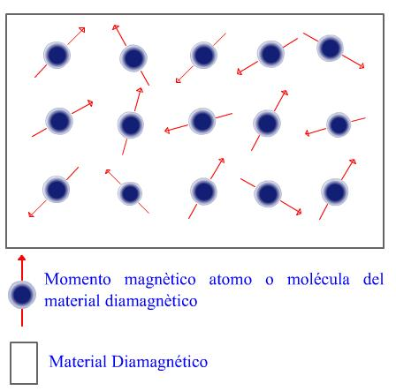
Figura 3.38. Diamagnetismo, donde los momentos magnéticos no se alinean.

Paramagnetismo
El paramagnetismo tiene como resultado una atracción débil de los polos magnéticos y cierta tendencia a concentrar líneas magnéticas de fuerza. Este fenómeno requiere orbitas electrónicas parcialmente llenas. Las orbitas parcialmente llenas existen permanentemente en algunos elementos, debido a la ocupación y el llenado irregular de orbitas, conforme aumenta el número atómico. Además, los metales han llenado las orbitas adyacentes a las orbitas vacías de la banda de valencia. La excitación del átomo puede producir electrones libres, como se explicó anteriormente, en relación con los semiconductores. Sin embargo, no todos los metales son paramagnéticos, ya que el factor determinante es el equilibrio entre las tendencias diamagnéticas y las paramagnéticas. Aunque algunos metales son ferromagnéticos, con la excepción de los metales ferromagnéticos y los levemente diamagnéticos, que son Cu, Zn, Ag y Au, la mayoría de los elementos fuertemente metálicos son paramagnéticos.
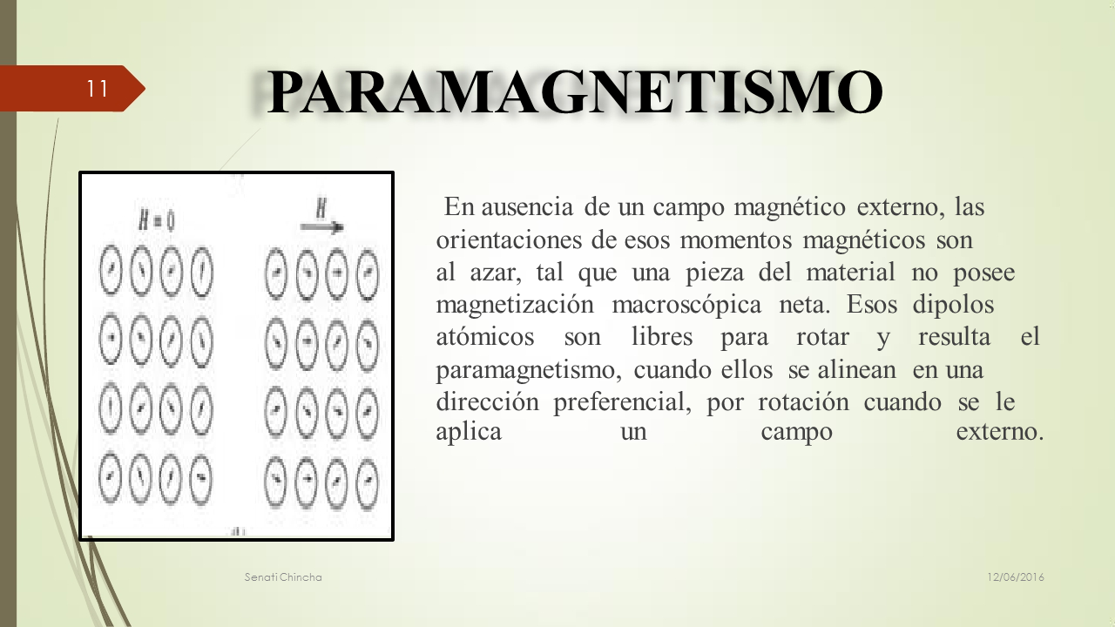
Figura 3.39. Paramagnetismo con y sin campo eléctrico.

Ferromagnetismo
El ferromagnetismo es el tipo más importante de magnetismo, desde el punto de vista de la ingeniería. Se caracteriza por la fuerte atracción hacia los polos magnéticos y la enorme concentración de líneas de fuerza magnética. Los polos magnéticos macroscópicos inducidos en un material ferromagnético, pueden der muy persistentes, en cuyo caso, existe un magnetismo permanente. En otros materiales ferromagnéticos, la intensidad inducida de polos puede desintegrarse rápidamente, en cuyo caso, el material se designaría como imán temporal. El ferromagnetismo se produce a la temperatura ambiente en 4 metales puros, cuando menos: Fe, Ni, Co y Gd. Cada uno de éstos tiene una estructura electrónica en la que las orbitas de electrones de una capa interna de electrones enlazados no están totalmente llenas. En relación con esto, los elementos ferromagnéticos son similares a la mayoría de los paramagnéticos. Además de tener órbitas electrónicas enlazadas y parcialmente llenas, las estructuras reticulares de cada elemento y compuesto ferromagnético, satisfacen los requisitos de espaciamiento atómico, que son esenciales para la existencia del ferromagnetismo.

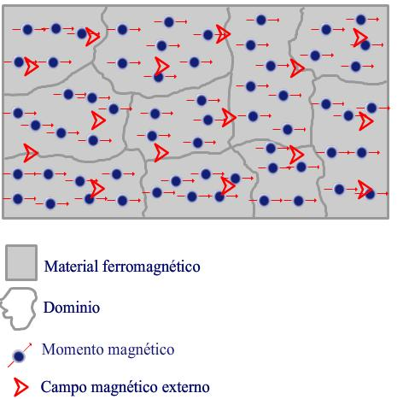
Figura 3.40. Ferromagnetismo con sus partes que lo forman.

3.2 Propiedades Químicas de los materiales.
Oxidación. Indica la acción y efecto de oxidar u oxidarse. La oxidación es un fenómeno en el cual un elemento o compuesto se une con el oxígeno, aunque rigurosamente hablando, la oxidación como tal se refiere al proceso químico que implica la pérdida de electrones por parte de una molécula, átomo o ion. Cuando esto ocurre, decimos que la sustancia ha aumentado su estado de oxidación.

Hay dos tipos de oxidación, Lenta y rápida.
Oxidación lenta. Procesos de oxidación presentes en nuestro día a día, algunos a simple vista y otros haciendo invisiblemente parte de nuestra vida. Por ejemplo, podemos registrar oxidación en la corrosión de metales como el hierro en contacto con el agua, y en distintos procesos biológicos, como la respiración, la fotosíntesis de las plantas, la oxidación de la glucosa o de los ácidos grasos, y la fermentación de variadísimas sustancias, como lácteos o alcoholes.

Oxidación rápida. Estos procesos son mucho más evidentes e impresionantes; ocurren durante una reacción química conocida como combustión y suelen generar una enorme cantidad de calor y, como consecuencia, aumentos considerables de temperatura y llamas. Los hidrocarburos son emblemáticos para apreciar este tipo de combustiones.

Combinaciones:
Cuando el oxígeno se combina con un metal, puede formar o bien óxidos básicos o peróxidos, estos óxidos se caracterizan por ser de tipo básicos. Si se combina el oxígeno con un no metal forma óxidos ácidos también llamados anhídridos y caracterizados por ser de tipo ácido (actúan como ácido). Oxidación del hierro: La oxidación es una reacción química donde un metal o un no metal cede electrones, y por tanto aumenta su estado de oxidación. La reacción química opuesta a la oxidación se conoce como reducción, es decir cuando una especie química acepta electrones. Estas dos reacciones siempre se dan juntas, es decir, cuando una sustancia se oxida, siempre es por la acción de otra que se reduce. Una cede electrones y la otra los acepta. Por esta razón, se prefiere el término general de redox. El oxígeno es el mejor oxidante que existe debido a que la molécula es poco reactiva (por su doble enlace) y sin embargo es muy electronegativo, casi como el flúor.

Corrosión
La corrosión es la degradación de un material por su medio ambiente. Esta definición propiamente incluiría metales, cerámicos, polímeros y compuestos; sin embargo, los estudios clásicos de la corrosión trata con la disolución de los metales. El fundamento de todos los procesos de corrosión metálica son las reacciones electroquímicas. Algunos mecanismos de corrosión son principalmente electroquímicos, mientras que otros requieren de la interacción entre fuerzas electroquímicas y mecánicas.
Naturaleza electroquímica de la corrosión.
La naturaleza electroquímica de la corrosión se puede demostrar como sigue: si se coloca un metal en un electrolito activo, presentará un potencial electroquimico que se puede medir en relación con un electrodo estándar de referencia como el electrodo de hidrogeno que tiene un potencial de electrodo de 0.00 V. Este electrodo de referencia se construye colocando un tubo o alambre de platino en una solución que contenga una concentración de 1 mole (1 M) de iones de hidrogeno y burbujas de gas de hidrogeno en la solución. El platino no tiene parte en la reacción, pero sirve como un sub-estrato en el que se presenta la reacción. En el caso del hierro, la diferencia de potencial se puede demostrar sumergiendo el hierro en una celda dividida que contenga una solución diluida en ácido clorhídrico con ${Fe}^{+}$ con una actividad unitaria en un lado y un electrodo de hidrogeno en el otro.
Reacciones electroquímicas de media celda.
Las reacciones que ocurren a cada lado de la celda se pueden expresar como reacciones de media celda. También se puede considerar la corrosión o disolución de un metal como un proceso de oxidación, esto es, la perdida de electrones y la ganancia de valencia positiva:
M$→M^{n+}+ne$
en la que n es la cantidad de electrones. Esta reacción de presenta cuando el metal se está transformando en solución y se considera que es la reacción del ánodo. Los electrones liberados fluyen a través del metal (o a través de los conductores del sistema) hasta una locación catódica, en donde participan en una reacción de cátodo. En el caso del hierro en una solución ácida, los electrones reaccionan con los iones de hidrógeno adyacentes a la superficie del metal formando hidrógeno atómico y por ultimo gas de hidrógeno de acuerdo con la reacción:
${2H}^{+}+2e→H_{2}$

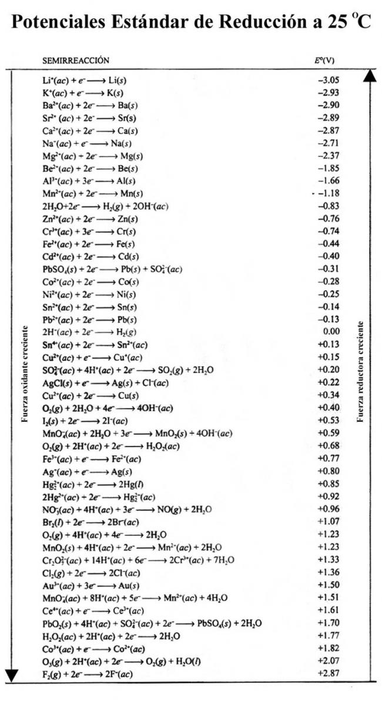 Tabla 3.41. Potenciales de media celda de electrodos para varios sistemas a 25$℃$.

Reacciones químicas típicas de la corrosión
Es conveniente presentar muchas variedades comunes de corrosión por medio de una o más de varias reacciones químicas generales. A continuación presentamos unas cuantas reacciones típicas, relacionándolas con los procesos reales de corrosión. En condiciones favorables, los metales se combinan directamente con materiales no metálicos. Esto puede representarse por medio de:
$Me+Nm→MeNm$
en donde $Me$ es un elemento metálico apropiado y $Nm$ un material no metálico. La oxidación a elevadas temperaturas del hierro en aire seco es un buen ejemplo de este tipo de corrosión. Es el hierro pueden formarse tres capas distintas de óxido: ${Fe}_{2}O_{3}$, la más externa, $FeO$, la más interna, y ${Fe}_{3}O_{4}$ como capa intermedia. Las reacciones verdaderas pueden expresarse como:
$4Fe+3O_{2}→2{Fe}_{2}O_{3}$
$3Fe+2O_{2}→{Fe}_{3}O_{4}$
$2Fe+O_{2}→2FeO$
En esta forma, la oxidación del hierro es una forma de ataque quimico directo. A veces, los metales desplazan al hidrogeno de los ácidos a las soluciones ácidas:
$Me+2H^{+}→M^{++}+H_{2}$
La liberación de hidrogeno, cuando reacciona el ácido sulfúrico con zinc, es un buen ejemplo de este tipo de reacción. La pérdida de lustre de la plata por el sulfuro de hidrógeno en presencia de la humedad puede considerarse como otro ejemplo:
$H_{2}O$
$2Ag+H_{2}S→{Ag}_{2}S+H_{2}$
Estos dos ejemplos se clasifican como ataques químicos directos. Los metales más activos tienden a desplazar a los iones menos activos de sus soluciones:
$Me+{Me}^{'+}→{Me}^{'}+{Me}^{+}$ (3.1)
El hierro sumergido en una solución de sulfato de cobre, desplazará a este último metal. El cobre se precipita como una película sobre el hierro, mientras que este último entra en solución:
$Fe+CuSO_{4}→FeSO_{4}+Cu$
Si pudiera cubrirse el hierro con una cubierta adherente y continua de cobre, la reacción cesaría. En realidad, la cubierta carece de continuidad y, por lo tanto, se forman zonas anódicas y catódicas locales, y lo que es inicio como ataque quimico directo concluye como ataque electroquimico más complejo. Si se desarrollan zonas anódicas y catódicas, la reacción general, ecuación (3.1), puede escribirse en la forma de reacciones separadas del ánodo y el cátodo. En el ánodo:
$Me→{Me}^{+}+e$
Y en el cátodo:
${Me}^{'+}+e→{Me}^{'}$
en donde $e$ representa un electrón. Los electrones fluyen del ánodo al cátodo a través del metal, y los iones conducen electricidad a través del electrólito, del ánodo al cátodo para completar el circuito. Este tipo de reacción está implicado, a veces, en una forma de ataque electroquimico que se conoce como picadura. La combinacion del metal con el oxígeno del aire, cuando hay humedad presente, es una reacción muy importante, que puede representarse en la forma siguiente:
$Me+\frac{1}{2}O_{2}+H_{2}O→{Me}^{++}+2OH^{-}$
Esta es la reacción involucrada en el ataque directo al hierro por el aire húmedo, para producir herrumbre. El hierro no produce herrumbre en aire seco a una temperatura cercana a los 20$℃$. En el aire húmedo, los hidróxidos de hierro formados se descomponen habitualmente para formar el óxido correspondiente, mas agua:
$Fe+\frac{1}{2}O_{2}+H_{2}O→Fe{(OH)}_{2}$
$Fe{(OH)}_{2}→FeO+H_{2}O$
El ataque de los metales por agua que contiene cantidades pequeñas de electrolitos disueltos y oxígeno, puede representarse como:
$Me+2H_{2}O→{Me}^{++}+2OH^{-}+H_{2}$ (3.2)
El oxígeno presente en el agua se combina con el hidrógeno liberado. Esta reacción se produce, con frecuencia, como dos reacciones separadas en el ánodo y el cátodo. En el ánodo:
$Me→{Me}^{+}+e$
mientras que en el cátodo puede liberarse hidrogeno:
2$H^{+}+2e→H_{2}$
En la ecuación (3.2) se muestra la reacción neta para el picado del acero. Las picaduras se convierten en zonas anódicas, en las que se produce la reacción anódica, mientras que el resto de la superficie es catódica.
Ataque electroquimico: celdas galvánicas
Cuando se conectan eléctricamente dos metales distintos y se sumergen en una solución electrolítica, se forma una celda galvánica. En la siguiente figura se muestra una celda galvánica típica.
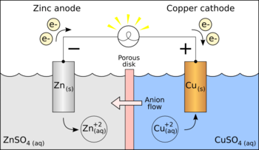
Figura 3.42. Celda galvánica.
El metal que tenga el potencial de electrodo algebraicamente mayor tiende a sufrir un ataque y se convierte en el ánodo.(ver tabla x). Cuando este último se disuelve, se deposita en el cátodo una cantidad electroquímicamente equivalente de hidrogeno o del elemento metálico de menor potencial de electrodo, se deposita en el cátodo. En esta forma, el ánodo se disuelve y el cátodo queda protegido. Cuando se disuelve el ánodo, para formar iones, se liberan electrones, que fluyen por cualquier conexión eléctrica presente, y llegan al cátodo. Allí, neutralizan las capas positivas de los iones que salen de la solución. Inicialmente, esa celda producirá cierto voltaje, dependiendo de los metales que se seleccionen como electrodos, el tipo y la concentración del electrolito y la temperatura de la celda. El voltaje disminuirá muy pronto y la rapidez del ataque se hará menor, debido a la polarización, que se produce a causa del vaciado de iones del electrólito en la región del cátodo, y por la excesiva concentración de iones en la zona del ánodo. Si la celda es de tal índole que se descargue hidrógeno en el cátodo y se libere oxígeno en el ánodo, el voltaje de la celda se reducirá todavía más, puesto que los electrodos quedarán recubiertos por burbujas gaseosas. El efecto neto es una disminución de la actividad de la celda, en comparación con la que tenía inicialmente, cuando las dos superficies electrodicas limpias se sumergieron en el electrolito. La rapidez del ataque galvánico depende del área del cátodo en relación a la del ánodo y varía en forma directamente proporcional a la razón del área del cátodo a la del ánodo. Así pues, un área anódica relativamente pequeña será atacada con mucha mayor rapidez que si es grande. En el acero no protegido de los cascos de los barcos se produce una corrosión galvánica. El acero es anódico con respecto al latón de los tornillos y remaches y por tanto, el casco sufre un ataque selectivo. El casco es inerte en las zonas protegidas por pintura o recubrimientos plásticos; pero las grietas pequeñas en la capa de recubrimiento dejan expuestas superficies anódicas relativamente pequeñas. En esas regiones, el ataque es muy rápido a menos que se tomen medidas preventivas. Los efectos del área explican el rápido ataque que se produce cuando se utilizan remaches de acero para fijar miembros de cobre, mientras que el empleo de remaches de cobre para fijar miembros de acero produce una corrosión insignificante.
Ataque electroquimico: celdas de concentración.
Si se sumergen dos pedazos del mismo metal, conectados eléctricamente, en dos concentraciones diferentes de oxígeno disuelto o de un electrolito, se produce una celda de concentración. Se producirá el mismo resultado si se exponen dos áreas de un mismo pedazo de metal a dos concentraciones distintas de oxígeno disuelto o un electrolito. El ataque se produce en la superficie, en la zona de baja concentración de oxigeno o electrolito, y ese metal o superficie metálica se convierte en el ánodo. El metal que se encuentra en la zona de alta concentración se convierte en el cátodo de la celda, y los electrones fluyen al interior del metal, de la zona anódica a la catódica. Así pues, las celdas de concentración son de dos tipos: a) celdas de concentración de iones metálicos y b) celdas de concentración de oxígeno. En una celda de concentración de iones metálicos, el voltaje producido está relacionado directamente con la diferencia en las concentraciones de las soluciones en las zonas del ánodo y el cátodo; esto se debe a que la tendencia a entrar en solución o el potencial de solución de un metal, en contacto con una solución de sus iones, es inversamente proporcional a concentración de iones. El voltaje, en la celda de concentración, es la diferencia en el potencial de solución de las dos semiceldas de que se compone.
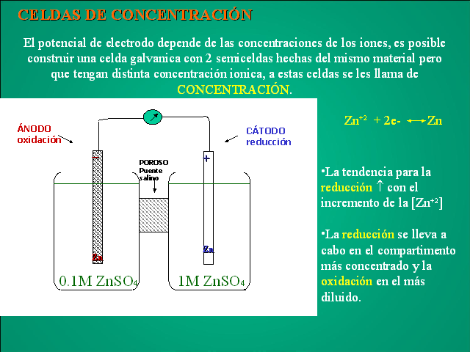
Figura 3.43. Celda de concentración
Así, en la figura x anterior, el zinc en la solución al 0.1M de $ZnSO_{4}$ será anódico en relación al zinc de la solución al 1M.
En la siguiente figura x. que representa un corte seccional a través de una unión remachada sumergida, vemos un ejemplo de celda de concentración de iones metálicos. El espacio entre las placas superpuestas se hace progresivamente menor, a medida que nos acercamos al remache. La concentración de iones en el líquido, entre las placas, aumenta, a medida que disminuye la distancia al remache.
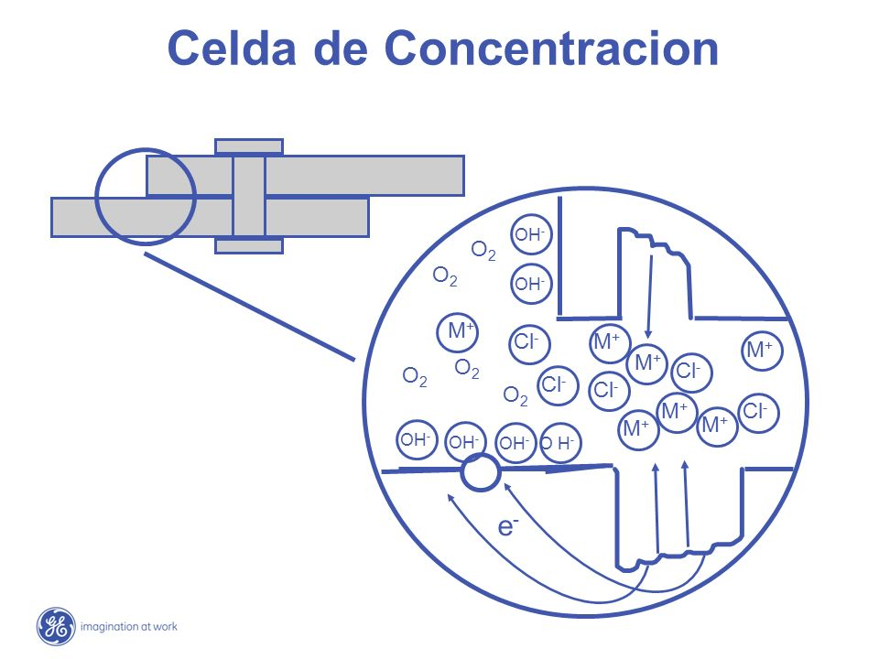
Figura 3.44. Celda de concentración de iones metálicos.
Pasivación. Las condiciones en que se encuentre la superficie de una substancia metálica influyen de un modo importante en su potencial de solución o su tendencia a corroerse. Si el medio corrosivo reacciona con el metal, para formar una cubierta adherente que inhibe cualquier deterioración posterior, se dice que se ha producido una Pasivación. Este fenómeno altera la posición del metal en la serie de fuerza electromotriz, cambiando la actividad química del metal. Un buen ejemplo de Pasivación lo ofrecen el aluminio y sus aleaciones. Aunque tienen altos potenciales de electrodo, no se corroen en la atmósfera con tanta facilidad como el hierro y el acero ordinario, que son materiales mucho menos activos. Este comportamiento se explica por la formación de una película densa y muy adhesiva de óxido de aluminio, que protege eficazmente al metal que se encuentra bajo ella, mientras que la película de óxido (herrumbre) que se forma sobre el hierro y el acero no se adhiere estrechamente al metal; por lo tanto, el acero no recibe una protección tan buena de sus óxidos como el aluminio de los suyos. Sin embargo, el acero inoxidable es una aleación especial de hierro y cromo, que resiste la corrosión, debido a la formación de una capa pasiva compleja (posiblemente un óxido que contenga tanto cromo como hierro). Aunque las películas de óxido explican numerosos ejemplos importantes de Pasivación, no son las únicas películas pasivadoras encontradas.
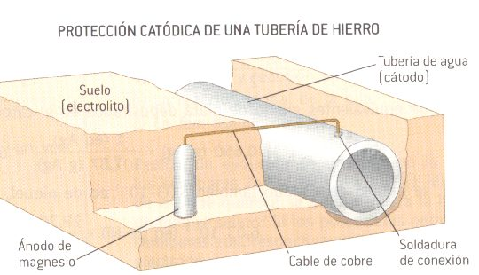
Figura 3.45. Pasivación de tubería de acero.

Formas específicas de corrosión.
Picadura. Es la forma localizada de corrosión que da como resultado pequeños orificios que pueden traspasar completamente a ciertos miembros. Se encuentra en el aluminio y sus aleaciones, el cobre y sus aleaciones, el acero inoxidable y las aleaciones de alto contenido de níquel. La picadura es una forma electroquímica de ataque, en la que el mecanismo básico implica la intervención de celdas galvánicas o de concentración y, a veces, de ambos tipos. Las celdas galvánicas se originan por las diferencias de composiciones locales que existen en las superficies metálicas. En los metales comercialmente puros, las cantidades pequeñas de impurezas, que tienen un potencial diferente de solución, producen corrosión. Una impureza localizada de mayor actividad, o sea más anódica que el metal básico, es mucho más grave que una impureza relativamente inactiva, debido al efecto de las áreas relativas del ánodo y el cátodo. Las celdas galvánicas tienen probabilidades de originarse en la superficie de un pedazo de metal, cuando se rompe una capa de recubrimiento pasivo por medios mecánicos. La zona que queda expuesta es anódica, y por su área relativamente pequeña, se corroe con rapidez. La presencia de suciedad o materias extrañas que se adhieren a la superficie del metal puede excluir al oxígeno e impedir la formación de una película pasiva. Cuando se retira la suciedad o se cae de la superficie, queda expuesta una pequeña área, y el ataque se produce con rapidez. Las celdas de concentración causan también picadura. Existe una tendencia a que la concentración de oxígeno sea menor en la parte del fondo de las imperfecciones superficiales. Así el ataque de la celda de concentración puede iniciarse por medio de raspaduras o defectos similares en la superficie metálica. La falta de oxígeno puede impedir la formación de una película pasiva protectora, y la picadura se hace cada vez mayor y más profunda. La concentración de iones metálicos puede elevarse lo suficiente en el fondo de la picadura, para producir otra celda que se oponga a la de concentración de oxígeno. En esa forma, es posible que se alcance un equilibrio en cierto punto, y cesa la penetración de la picadura.
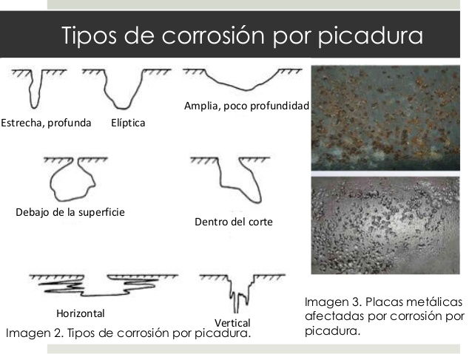
Figura 3.46. Corrosión por picadura.
Ataque intergranular. Se produce cuando los limites granulares de un metal se corroen selectivamente. La causa es probablemente la acción galvánica, resultante de las diferencias de composición existentes entre los límites granulares y los granos mismos. Pueden observarse ataques intergranulares en algunos aceros inoxidables de cromo y níquel, que han sido soldados o tratados térmicamente de manera inadecuada. También reciben ataques intergranulares las aleaciones con base de cobre, tales como los latones. El desarrollo de fisuras intergranulares se estimula debido a celdas de concentración de oxígeno y el área anódica relativamente pequeña.
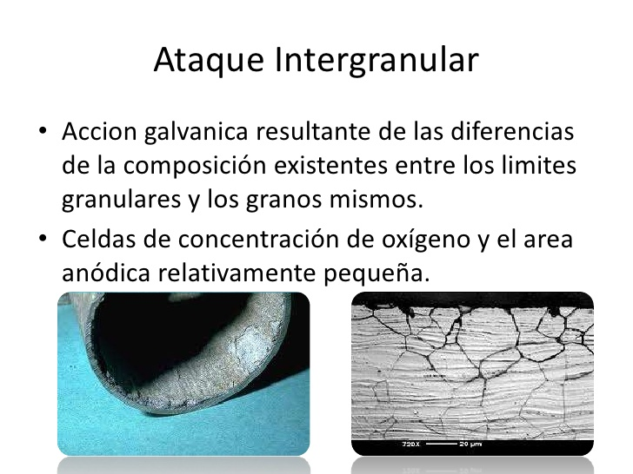
Figura 3.47. Corrosión intergranular.
Descincado. Es una forma de corrosión, peculiar en las aleaciones de zinc y cobre; o sea, latón. Como lo indica su nombre, el descincado da como resultado una pérdida de Zn del latón. Dejando atrás una masa porosa de cobre. No existe un acuerdo respecto a cómo se produce este fenómeno; pero es probable que se encuentre asociado a celdas galvánicas submicroscópicas, que pudieran formarse debido a diferencias de concentración muy localizadas, acompañadas de variaciones en el potencial de solución. El descincado ocurre en dos formas: a) de tipo de intrusión, b) de ataque uniforme. El descincado de tipo intrusivo se debe, probablemente, al retiro local de películas pasivas. El ataque se inicia sobre una pequeña porción de la superficie y se introduce en el metal. El descincado uniforme es una forma de ataque general, más que localizada.
Corrosión a elevada temperatura. Este tipo de corrosión involucra, con frecuencia, una oxidación o una reacción con los productos de la combustión. En esas condiciones, la corrosión se produce como un ataque quimico directo. El cromo, cuando se encuentra presente en aleaciones de hierro, proporciona resistencia a la oxidación. Cuanto más rigurosas sean las condiciones, tanto mayor es el porcentaje requerido de cromo. Más allá de un 30 por ciento de cromo, se obtienen pocos beneficios adicionales. La protección ofrecida por el cromo se debe a la formación de una película de ${Cr}_{2}O_{3}$, en la superficie del acero. La sílice y el aluminio hacen mejorar también eficientemente la resistencia del hierro a la oxidación a elevadas temperaturas. El vapor de agua, el dióxido de carbono y el dióxido de azufre, que son productos comunes de la combustión, hacen aumentar la tendencia del acero a corroerse en atmósferas a elevadas temperaturas. Algunos combustibles de petróleo de baja calidad forman $V_{2}O_{5}$ al quemarse. Este compuesto es perjudicial para la resistencia a la corrosión de las aleaciones directas de cromo y hierro. Para combatir los efectos del $V_{2}O_{5}$, se utiliza níquel en proporciones casi iguales a las del hierro, con cantidades menores de cromo (37% Ni, 18% Cr, 45% Fe). Esta combinacion resiste a la oxidación y, asimismo, al ataque de los compuestos de azufre presentes en los gases producidos por el combustible quemado. El níquel y las aleaciones ricas en ese metal, tienden a formar una red intergranular de NiS débil, cuando quedan expuestos a compuestos de azufre a elevadas temperaturas y atmósferas reductoras. Esta dificultad se resuelve mediante el uso de cantidades suficientes de cromo y hierro con el níquel, y efectuando las operaciones con un exceso de oxígeno.
La corrosión-erosión. Es una combinacion de erosión mecánica con uno de los mecanismos básicos de la corrosión. Los metales que resisten a la corrosión, debido a la formación de capas pasivas, pierden su estabilidad si la erosión impide que se mantenga una película protectora. La erosión se debe al flujo turbulento de líquidos, sobre todo los que contienen sólidos en suspensión; buenos ejemplos son la suciedad y las sales que se precipitan cuando se enfrían soluciones saturadas en caliente. La turbulencia, a su vez, se debe a las altas velocidades de flujo, los cambios en el diámetro de los tubos, los codos y los accesorios. El fenómeno denominado ahuecamiento está estrechamente asociado al flujo turbulento. Cuando existe un movimiento relativo de una gran velocidad entre el agua y una superficie, se forman burbujas de vapor, que se rompen en la superficie. La presión en las burbujas es muy baja y ellas mismas son inestables. Se produce un colapso repentino y se ejerce una acción de golpeo que tiende a eliminar metal, así como también las películas de protección. Si el ahuecamiento se combina con la corrosión, los dos mecanismos se complementan el uno con el otro. En este caso, el ahuecamiento elimina las capas pasivas y se produce, a continuación, un proceso corrosivo.
Corrosión con esfuerzo. Este fenómeno tiene probabilidades de ocurrir cuando actúan esfuerzos estáticos y superficiales de tensión, en combinacion con un medio corrosivo. Los esfuerzos pueden ser residuales, como resultado de etapas previas en la fabricación o el uso del metal. Asimismo, los esfuerzos pueden ser causados por cargas aplicadas; pero, en ambos casos, deben encontrarse en la superficie y ser de tensión. Se cree que las fallas se inicien por medio de la corrosión y la formación de zonas anódicas en la superficie del material. Las zonas anódicas pueden ser limites granulares o planos cristalinos en los que se ha producido la precipitación de un componente activo, como resultado de la fabricación o un tratamiento térmico. Es también posible que el precipitado anódico sea inducido por los mismos esfuerzos. En todo caso, se identifican los esfuerzos superficiales de tensión en las raíces de las zonas corroídas. La deformación debida al esfuerzo impide que se forme una película protectora estable, y la corrosión sigue adelante en la base de la fisura. Conforme ésta va haciéndose cada vez más profunda, aumenta el índice de intensificación del esfuerzo, así como también el de propagación del agrietamiento. Es posible que la corrosión de celdas de concentración desempeñe cierto papel en el desarrollo de las grietas. La fractura final puede producirse con una gran violencia y repentinamente. Aunque la corrosión con esfuerzo es frecuentemente de naturaleza intergranular, puede ser también transgranular y, por lo general, puede distinguirse de la corrosión intergranular, debido a que las grietas de la corrosión con esfuerzo corren generalmente en ángulo recto con la dirección del esfuerzo de tensión. Por lo tanto, sólo se ven afectados los límites granulares orientados selectivamente. Las grietas de corrosión intergranular van en cualquier sentido en que las lleven los límites granulares y, en general, resulta atacada una proporción mucho mayor del material del límite granular expuesto. Además, cuando el esfuerzo contribuye a que se produzca una rotura completa, la región final de la fractura tiene más probabilidades de ser transgranular. Los ejemplos de fallas de corrosión por esfuerzo incluyen los agrietamientos estacionales del latón y la fragilización caustica de los quemadores y calentadores de agua. La gran difusión de los agrietamientos estacionales era antiguamente un problema grave que afectaba a los casquillos de las balas.
3.3 Propiedades ecológicas de los materiales.
Reciclabilidad. Las Propiedades ecológicas de los materiales son las que representan el impacto que producen éstos en el medio ambiente. Cada vez estas propiedades son y deben ser tenidas más en cuenta, ya que la explotación ilimitada de los recursos naturales del planeta conduce a daños irreparables en el mismo y la salud de sus habitantes. Según sea el impacto producido en el medio ambiente, un material se puede clasificar como:
- Biodegradable: Un material es biodegradable cuando la naturaleza puede descomponerlo, en poco tiempo y de forma natural, en otras sustancias naturales.
- Tóxico: Un material tóxico es el que produce gran impacto en el medio ambiente, no es biodegradable, puede resultar venenoso para los seres vivos, y contamina el agua, el suelo o la atmósfera.
- Alérgico: Se denomina así al material que produce reacciones alérgicas en los seres vivos, y particularmente en las personas.
- Reutilizable: Un material reutilizable es todo material que puede volver a utilizarse pero para el mismo uso que tenía.
- Reciclable: Un material reciclable es aquél que se puede reciclar para fabricar con él otro material diferente.
Algunos materiales de construcción tóxicos, por ejemplo, son el cemento, el PVC, y varios tipos de metales pesados, como el zinc de algunas pinturas y los barnices derivados del petróleo, que desprenden elementos volátiles tóxicos como tolueno. Muchos materiales tóxicos son sin embargo reutilizables o incluso reciclables, pero para su reciclaje desprenden sustancias tóxicas y por tanto no se consideran ecológicos.
El reciclaje es un proceso cuyo objetivo es convertir desechos en nuevos productos o en materia para su posterior utilización. Gracias al reciclaje se previene el desuso de materiales potencialmente útiles, se reduce el consumo de nueva materia prima, además de reducir el uso de energía, la contaminación del aire (a través de la incineración) y del agua (a través de los vertederos), así como también disminuir las emisiones de gases de efecto invernadero en comparación con la producción de plásticos.
El reciclaje es un componente clave en la reducción de desechos contemporáneos y es el tercer componente de las 3R (“Reducir, Reciclar, Reutilizar”). Los materiales reciclables son muchos, e incluyen todo el papel y cartón, el vidrio, los metales ferrosos y no ferrosos, algunos plásticos, telas y textiles, maderas y componentes electrónicos. En otros casos no es posible llevar a cabo un reciclaje debido a la dificultad técnica o alto coste del proceso, de modo que suele reutilizarse el material o los productos para producir otros materiales y se destinan a otras finalidades, como el aprovechamiento energético.

La cadena de reciclado consta de varias etapas:
- Recuperación o recogida: que puede ser realizada por empresas públicas o privadas. Consiste únicamente en la recolección y transporte de los residuos hacia el siguiente eslabón de la cadena. Se utilizan contenedores urbanos de recogida selectiva (contenedores amarillo, verde, azul, gris y marrón)
- Plantas de transferencia: se trata de un eslabón o voluntario que no siempre se usa. Aquí se mezclan los residuos para realizar transportes mayores a menor costo (usando contenedores más grandes o compactadores más potentes).
- Plantas de clasificación (o separación): donde se clasifican los residuos y se separan los valorizables. Residuos que sí pueden reciclarse de los que no. La fracción que no puede reciclarse se lleva a aprovechamiento energético o a vertederos.
- Reciclador final (o planta de valoración): donde finalmente los residuos se reciclan (papeleras, plastiqueros, etc.), se almacenan (vertederos) o se usan para producción de energía (cementeras, biogás, etc.).
Regla de las “3R”. Las tres erres consisten en una práctica para alcanzar una sociedad más sostenible.
- Reducir: acciones para reducir la producción de objetos susceptibles de convertirse en residuos, con medidas de compra racional, uso adecuado de los productos, compra de productos sostenibles,
- Reciclar: el conjunto de operaciones de recogida y tratamiento de residuos que permiten reintroducirlos en un ciclo de vida. Se utiliza la separación de residuos en origen para facilitar los canales adecuados.
- Reutilizar: acciones que permiten el volver a usar un determinado producto para darle una segunda vida, con el mismo uso u otro diferente. Medidas encaminadas a la reparación de productos y alargar su vida útil.
Lista de materiales reciclables y no reciclables:

Reciclables
Papeles: Periódicos, revistas, hojas, papeles (impresos o no), sobres comunes, facturas, cajas, carpetas, folletos, guías telefónicas, envases de cartón, etc.
Vidrios: Envases de alimentos (bebidas).
Textiles: Algodón y lino.
Metales: Latas y envases de aluminio, metales ferrosos y no ferrosos.
Plásticos: Contenedores, macetas, sillas, mesas, etc.
Otros: Pilas, baterías, aceite usado, etc.

No reciclables
Papeles: Papeles de fax y carbónico, plastificados, catálogos, celofán, envases de comida, servilletas y papel de cocina, papel de fotos, etiquetas.
Vidrios: Focos, lentes, tazas, macetas y otros objetos de cerámica.
Textiles: Telas impregnadas con contaminantes como pintura, combustible, etc.
Metales: Latas con sustancias toxicas, ejemplo pintura.

Beneficios y costa. Existe cierto debate sobre si el reciclaje es económicamente eficiente. Se dice que el tirar 10.000 toneladas de residuos en un vertedero crea seis puestos de trabajo, mientras que el reciclaje de 10.000 toneladas de residuos puede crear más de 36 puestos de trabajo. Sin embargo, la creación de puestos de trabajo adicionales sigue sin probarse. Según el Estudio de Información Económica de Reciclaje de Estados Unidos, hay más de 50,000 establecimientos de reciclaje que han creado más de un millón de empleos en los EE.UU. Solo la industria del reciclaje automotriz en Estados Unidos emplea alrededor de 100,000 personas por año

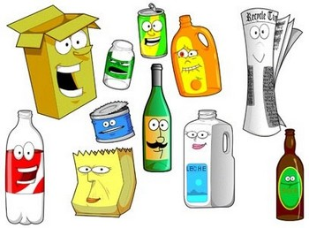
Figura 3.48. Diferentes materiales de reciclaje. Figura x. Símbolo de reciclaje.

Reutilizabilidad. Reutilizar es la acción que permite volver a utilizar los bienes o productos desechados y darles un uso igual o diferente a aquel para el que fueron concebidos. Este proceso hace que cuantos más objetos volvamos a reutilizar menos basura produciremos y menos recursos tendremos que gastar. La reutilización ocupa el segundo puesto en la jerarquía de residuos, después de la prevención y por encima del reciclaje.
Ejemplos:
El modo de reutilizar es las cosas que se reutilizan como una bolsa, un envase, cartón, etc. de alimentos: abono orgánico, tierra para plantas, lumbricultura y alimentación de cerdos y otros animales.
- Con botellas y botellones de vidrio: re-utilización luego de lavados o nuevas botellas y otros productos de vidrio mediante el reciclaje. Se pueden hacer figuras también.
- con neumáticos en desuso hacer cómodas sillas para el jardín
- Con escombros: relleno de terrenos, de caminos, y en general rellenos de construcción.
- Con latas de conserva: se puede elaborar un comedero para pájaros para el jardín.
- Con Pitoras: diversos muebles, láminas, juguetes o fuente de energía Con cajones de madera: juguetes y juegos.
- Con restos de poda y de jardinería: abono o fuente de energía.
- Con muebles y electrodomésticos rotos: reparación o recuperación de materiales.
- Con latas de acero: se pueden reutilizar como macetas para plantas, o fundir.
- Con tanques y bidones plásticos y de acero: juegos para parques, depósito para clasificación diferenciada de desechos o recipientes de basura.
- Con trapos y restos de ropa vieja: podríamos hacer uso de las telas para limpiar, tapar, etc.
- Con huesos de animales: fertilizante y alimento para animales.
- Con neumáticos gastados: juegos de parques, vallas de seguridad y relleno de carreteras.
- Con el fierro viejo u otros objetos viejos: para ocupar ese material de nuevo o se arregle
- Con latas: se puede hacer arte como un robot o estuches
Materiales y métodos de recuperación. Hay varios materiales que pueden ser reutilizados o reciclados durante los procesos de construcción y demolición. A través de distintos procesos, estos se pueden transformar para darles una nueva funcionalidad. Algunos de estos materiales y los métodos que se pueden aplicar son:
Asfalto. Este tipo de residuos provienen principalmente de proyectos de repavimentación. La mayor parte es procesada para formar nuevas bases de carretera y hasta el 40% puede ser incluido en nuevos pavimentos. Puede ser procesado sólo o con hormigón y otros escombros. Al romper la mezcla, se separan los metales férreos y se tamiza hasta llegar al tamaño deseado, posteriormente se le incorporan otros escombros filtrados, pudiendo ser utilizado como capa de base de carreteras o como nuevo material de pavimentación al mezclarlo con aglomerante asfáltico fresco.
Hormigón. Gran parte del hormigón recuperado procede de carreteras, puentes y cimentaciones. Una vez recuperado, puede ser utilizado como capa de base de carreteras, áridos de pavimentos asfálticos y como sustituto de grava en el árido de hormigón nuevo.
Madera. Se pueden recuperar las estructuras, encofrados, conglomerados o maderas contaminada con pintura, amianto o material de aislamiento. Son procesados para producir combustible o cubrimiento en paisajismo. Los residuos se trituran y pasan a través de una clasificadora o tropel, donde se separan las piezas grandes. Los metales férreos se separan magnéticamente y los finos se separan mediante cribado.
Metales. Algunos de los metales más utilizados para ser fundidos son el hierro y el acero. Usualmente, el acero de forjado de cimentaciones, losas o pavimentos, se recupera y se vende a comercios de chatarra. También se pueden recuperar elementos no férreos, como marcos de ventanas de aluminio, puertas, chapas, tuberías de cobre e instalaciones de fontanería.
Concreto. Puede ser empleado en la recuperación de terrenos, en rellenos que no soportarán carga o ser dispuesto en rellenos sanitarios para materiales Toxicidad. Un material toxico es el que produce gran impacto en el medio ambiente, no es biodegradable, puede resultar venenoso para los seres vivos, y contamina el agua, el suelo o la atmosfera. Ninguna sustancia química puede ser considerada no tóxica, puesto que cualquier sustancia (agua, oxígeno) es capaz de producir un efecto tóxico si se administra la dosis suficiente. Todas las sustancias poseen toxicidad; sin embargo unas tienen mayor toxicidad que otras.
Algunos elementos que causan contaminación.
Antimonio (Sb). El principal daño que provoca en el envenenamiento por ingestión o inhalación de vapores.
Arsénico (As). Se emplea en venenos para hormigas, insecticidas, pinturas, es uno de los elementos más venenosos que hay, así como todos los compuestos.
Azufre (S). Contamina el aire y con agua produce la lluvia acida.
Bromo (Br). Sus vapores contaminan el aire, además sus compuestos derivados son lacrimógenos y venenosos.
Cadmio (Cd). Metal toxico que se origina en la refinación del zinc; también proviene de operaciones de electro deposición y por tanto contamina el aire y el agua.
Cloro (Cl). Sus valores contaminan el aire y son corrosivos.
Cromo (Cr). El cromo es perjudicial al organismo, pues destruyen todas las células.
Magnesio (Mn). La inhalación de polvos y humos conteniendo magnesio causa envenenamiento.
Mercurio (Hg). Contamina el agua, el aire y causa envenenamiento. Las algas lo absorben, luego los peces t finalmente el hombre.
Plomo (Pb). El plomo se acumula en el cuerpo conforme se inhala del aire o se ingiere con los alimentos y el agua. La mayor parte del plomo que contamina el aire proviene de las gasolinas para automóviles.
Toxicidad de polímeros. Algunos plásticos están hechos con una sustancia química llamada "bisfenol A", al que se refiere como "BPA" (por sus siglas en inglés), que puede ser peligroso en grandes dosis (veces). Este químico imita el estrógeno y tiene efectos similares a los estrógenos en el útero y en los órganos de la próstata en animales de experimentación. A los plásticos se les da un número entre 1 y 7 basado en la función del tipo de plástico. Los plásticos a evitar son los números 3, 6 y 7 (este número está en el símbolo de reciclado).

Plástico número 3 de cloruro de polivinilo
El cloruro de polivinilo, también conocido como PVC, es extremadamente tóxico. Se encuentra en productos de cuidado personal tales como jabón, champú y desodorantes. La exposición al PVC se ha relacionado con un mayor riesgo de desarrollar cáncer de cerebro, problemas reproductivos, desequilibrios hormonales, tumores y alergias en niños. También se ha ligado a las dioxinas. Las dioxinas son compuestos altamente tóxicos que se producen en el proceso de fabricación. La exposición a ellas se ha relacionado con la endometriosis, la disfunción del sistema inmune, problemas reproductivos y cáncer.

Plástico número 6 de espuma de poliestireno
La espuma de poliestireno es un plástico a base de petróleo que se hace con estireno. La Agencia de Protección Ambiental de USA ha clasificado el estireno como posible carcinógeno debido a sus efectos negativos en la salud de la piel, los ojos, las vías respiratorias superiores y el tracto gastrointestinal. La exposición crónica afecta al sistema nervioso central. Los químicos tóxicos extraen la espuma de poliestireno hacia los alimentos y bebidas, causando síntomas tales como depresión, dolor de cabeza, fatiga y debilidad y pueden causar leves efectos sobre la función renal y de la sangre.

Plástico número 7 de policarbonato
Ha sido prohibido usar en tazas para bebés y biberones en varios estados, incluyendo Wisconsin, Minnesota, Connecticut y la ciudad de Chicago. Estas botellas de plástico Núm. 7 están hechas de policarbonato y también se utilizan en algunas jarras para enfriar el agua. Algunas botellas de policarbonato todavía contienen BPA, otras no. La Administración de Drogas y Alimentos de Estados Unidos ha expresado su preocupación por el efecto de la sustancia química en los niños y bebés. El producto químico también puede alterar algunas de las funciones corporales de los adultos.

Plásticos considerados seguros, 1, 2, 4, 5
Hay algunos plásticos que se consideran seguros para su uso. El plástico Número 1 se llama "tereftalato de polietileno" o "PETE" (por sus siglas en inglés), se considera seguro para un solo uso. Se utiliza generalmente para botellas de agua. No uses dos veces las botellas PETE. El plástico número 2 se llama "polietileno de alta densidad" o "HDPE" (por sus siglas en inglés), se utiliza para envases de leche, botellas de jugo y juguetes. Estos son seguros para volver a usarse. El plástico número 4 se llama "polietileno de baja densidad" o "LDPE" (por sus siglas en inglés), se utiliza para almacenar comestibles y bolsas de tintorería. El plástico polipropileno o PP, número 5, se utiliza para las botellas de jarabe y envases de yogur.
Toxicidad de cerámicas
Materiales cerámicos (vitrificados) que son potencialmente tóxicos. El barniz con el que se verifica la cerámica puede contener varios materiales potencialmente tóxicos, pero dos son los ingredientes tóxicos más reconocidos: el plomo y el cadmio. Los colores rojos y anaranjados suelen elaborarse con cadmio, el plomo se utiliza para dar a los trabajos cierta resistencia, otros materiales también se consideran tóxicos pero no en pequeñas cantidades como el níquel, bario, cobalto, etc.

Unidad IV. Aplicaciones de los materiales.
4.1 Industria Básica y Extractiva.
Es la relación directa con la extracción de recursos naturales del suelo, subsuelo o de los océanos. Conocida como industria: agricultura, minería, maderera y petrolera. Se encarga de abastecer con las materias primas necesarias al proceso productivo mediante la extracción inicial, transformación primaria y el tratamiento de las materias primas obtenidas de los procesos extractivos. La clase de industrias extractivas se pueden asociar a la diversidad de productos que se aprovechan del subsuelo.
Industria siderúrgica. Esta industria estudia el hierro y el acero, tiene mucha dependencia de las materias primas de carácter mineral, demanda inversiones elevadas. La industria siderúrgica proporciona productos como aceros, hierros colados o moldeados, aceros inoxidables y aceros aleados, en formas de lingotes, partes forjadas, tubos, láminas, hojalata, maquinaria ligera y pesada, herramientas de mano y eléctricas.
Metalurgia extractiva. Área de la metalurgia en donde se estudian y aplican operaciones y procesos para el tratamiento de minerales o materiales que contengan una especie útil (oro, plata, aluminio, cobre, hierro, etc.), dependiendo el producto que se quiera obtener, se realizarán distintos métodos de tratamiento. Hay cuatro objetivos de la metalurgia extractiva que son: Utilizar procesos y operaciones simples; Alcanzar la mayor eficiencia posible; Obtener altas recuperaciones (especie de valor en productos de máxima pureza); No causar daño al medio ambiente.
Procesos metalúrgicos. Los procesos metalúrgicos comprenden las siguientes fases: Obtención del metal a partir del mineral que lo contiene en estado natural, separándolo de la ganga; Para mineral ferroso, se procesa de esta manera:
- Estudio de la factibilidad de la mina en ley (además mucha agua, alta tensión eléctrica, transporte pesado).
- Planta de beneficio donde se tritura, muele y se separa mineral de alta ley de la ganga (separación magnética)
- Mezclados y aglomerados mediante procesos de sinterizado y/o peletizado.
- Mezclado de aglomerados con caliza o bentonita para fundirse en alto horno.
- Refinado del acero en horno BOF o eléctrico de arco para producir lingotes
- Los lingotes se procesan sometiéndolos a presión para obtener productos como lamina, tubo, vigas, hojalata, varilla, alambre, etc.
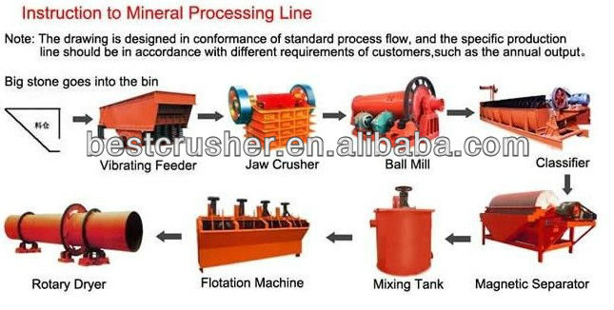
Figura 4.1. Proceso de trituración y separación magnética de mineral de hierro.
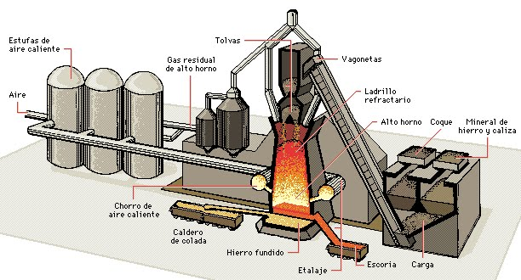
Figura 4.2. Alto horno que recibe al aglomerado y produce acero de primera fusión.

Procesado de minerales no ferroso, los pasos son los siguientes:
- Estudio de la factibilidad de la mina en ley (además mucha agua, alta tensión eléctrica, transporte pesado).
- Planta de beneficio donde se tritura, muele y se separa mineral de alta ley de la ganga (separación por flotación-precipitación)
- Tostación, oxidación-reducción, hidrometalurgia y electrolisis.
Normalmente entre el metal está mezclado con otros materiales como arcilla y silicatos, a esto se le suele denominar ganga. Uno de los métodos más usuales es el de la flotación que consiste en moler la mena y mezclarla con agua, aceite y detergente. Al batir esta mezcla líquida se produce una espuma que, con ayuda de la distinta densidad que proporciona el aceite va a ir arrastrando hacia la superficie las partículas de mineral y dejando en el fondo la ganga. Otro sistema de extracción de la mena es la amalgama formada con la aleación de mercurio con otro metal o metales. Se disuelve la plata o el oro contenido en la mena para formar una amalgama líquida, que se separa con facilidad del resto. Después el metal de oro y plata se purifican eliminando el mercurio mediante la destilación.
Refinación de metales no ferrosos.
El refinado de metales, es la eliminación de impurezas de metal en bruto. Después de la extracción de materias primas, metales en bruto son entre 96 y 99 por ciento de pureza del principal metal, siendo el resto impurezas. Metales en bruto no puede ser utilizado por la industria es esta etapa debido a la característica inferior en propiedades físicas, químicas, y propiedades mecánicas. Las impurezas que se encuentran en metales en bruto pueden tener un valor elevado en sí mismos, el oro y la plata recuperable de cobre, por ejemplo, pueden pagar el costo total del proceso de refinación.
Los tres métodos de refinación básicos son piro-metalurgia, electrolítico y quimico. Todos estos métodos se basan en las propiedades distintivas de los elementos individuales, como la temperatura de fusión, la densidad, y la electronegatividad. Los metales puros se obtienen frecuentemente mediante el empleo de varios métodos de refinación en sucesión.
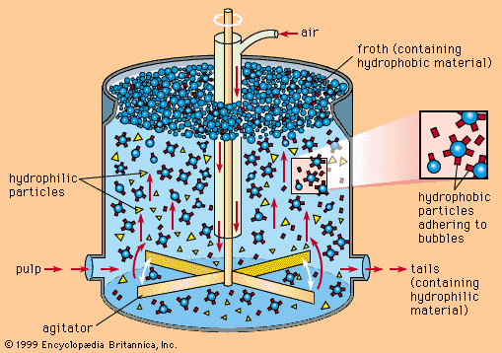
Figura x. Separación de minerales no ferrosos por flotación.

Refinación piro-metalúrgica
Esta refinación que se lleva a cabo a una alta temperatura en una masa fundida, tiene un número de variaciones. Refinación de oxidación de basa en la tendencia de algunas impurezas para formar compuestos con O, S, Cl, F y que son más estables que los compuestos del principal metal. Esta técnica se utiliza para refinar Cu, Pb, Zn y Sn. Por ejemplo, cuando una corriente de aire es forzada a través del cobre fundido, los óxidos forman mezclas de Fe, Ni, Zn, Pb, Sb, As, y Sn, ya que las mezclas tienen una mayor tendencia a reaccionar con el oxígeno que el cobre; los óxidos suben a la superficie del tanque y se retiran.
Fusión y separación por densidad (Licuefacción). Esta separación se basa en las diferencias en las temperaturas de fusión y densidades de componentes de la mezcla y en el bajo nivel de solubilidad mutua de los componentes. Por ejemplo, cuando el plomo fundido se enfría, los cristales del cobre (escoria) se forman y por sus diferencias en densidades, el cobre flota y se puede separar del plomo. Este método se utiliza para eliminar Cu, Ag, Au, Bi del plomo, para eliminar el Fe, Cu, Pb del Zn, y para refinar estaño de otros metales.
Re cristalización fraccionada. Utiliza la diferencia en las solubilidades de un aditivo metálico en las fases sólida y líquida y la lenta difusión de impurezas en la fase sólida. Este método se utiliza en la producción de materiales semiconductores y en la preparación de los metales de alta pureza.
Destilación. Se basa en la diferencia entre el punto de ebullición del metal principal y de las impurezas. La refinación se lleva a cabo como un proceso continuo en el que el reflujo se repite muchas veces. Este método tiene aplicaciones en la eliminación de Cd, de Zn o Zn de Pb, en la separación de Al y Mg, en la separación de Al de Mg y de Ti.
Refinación electrolítica.
En este tipo de refinación, la electrolisis de soluciones acuosas o sal se funde, produciendo metales de alta pureza. Se utiliza para la purificación completa de la mayoría de los metales no ferrosos. La refinación con ánodos solubles implica la disolución del ánodo de los metales a ser purificada y la deposición de los metales puros en el cátodo, en este proceso los electrones del circuito externo son capturados por iones del metal principal. La electrolisis puede ser utilizada para separar los metales debido a que el principal metal y mezclas tienen diferentes potenciales electroquímicos. Por ejemplo, el potencial del cobre es +o.346 con respecto al del hidrogeno; los valores del Au y Ag son mayores, y las de Ni, Fe, Zn, Mn, Pb, Sn, y Co con negativos. Durante la electrolisis, el cobre se deposita en el cátodo, los metales nobles no se disuelven sino que se depositan en el fondo de la celda electrolítica como una suspensión, y metales con potenciales de electrodo negativas se acumulan en el electrolito, que se limpia periódicamente. Ocasionalmente en la hidrometalurgia del zinc, por ejemplo, la refinación electrolítica se realiza utilizando ánodos insolubles. Aquí, el metal principal está en una solución de la que las impurezas se retiran cuidadosamente, y durante la electrólisis se deposita en el cátodo como una masa compacta.
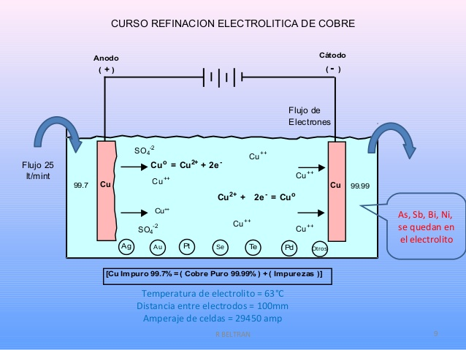
Figura 4.3. Proceso de refinado electrolítico del cobre.
Refinado Quimico.
La refinación química se basa en las diferentes solubilidades de un metal y sus impurezas en soluciones ácidas o alcalinas. Las impurezas se acumulan gradualmente en una solución y se eliminan por medios químicos, tales como la hidrólisis, la cementación, la formación de compuestos escasamente solubles, y purificación por extracción o de intercambio iónico. El refinado de metales nobles es un ejemplo de refinado químico. El oro (Au) se refina en ebullición sulfúrico o ácido nítrico; Cu, Ag, y otras impurezas metálicas se disuelven, mientras que el oro purificado, que es inmune al ataque con ácido, permanece como un residuo insoluble.
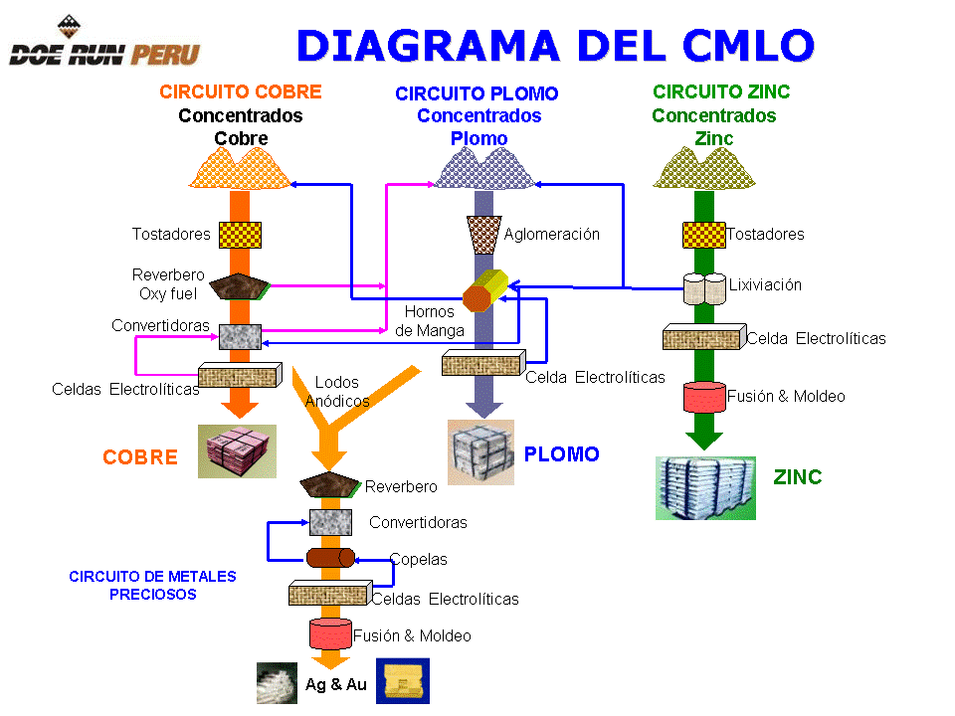
Figura 4.4. Refinado del cobre y metales que lo acompañan.

Extracción y refinación del petróleo.
Un pozo que ha sido perforado y entubado hasta llegar a la zona donde se encuentra el petróleo, está listo para empezar a producir. Desde los separadores, por medio de cañerías, el crudo es enviado a los aparatos especiales donde se separan de él el gas y el agua. A través de otras cañerías, conocidas como gasoductos, se conduce el gas a diferentes sitios para su empleo como combustible o para tratamiento posterior y otras cañerías (oleoductos) conducen el petróleo a los estanques de almacenamiento desde donde se les envía a su destino.
Refinación del petróleo.
La refinación del petróleo es un proceso que incluye el fraccionamiento y transformaciones químicas del petróleo para producir derivados comerciales. De acuerdo con este objetivo, en general, estos procesos se realizan juntos en una refinería. La refinería es donde se trata el petróleo para extraer fracciones comerciales. El petróleo es una mezcla de diferentes hidrocarburos, que debe someterse a una serie de diferentes tratamientos para poder ser utilizada en los motores de combustión y en las diversas ramas de la industria. Muy a menudo, la calidad del crudo es altamente dependiente de su origen. De acuerdo a su origen, color, viscosidad, su contenido de azufre, el punto de fluidez o su contenido de minerales varían. Por lo tanto, las refinerías tienen en cuenta estos factores.
Una refinería debe ser diseñada para manejar una amplia gama de crudos. Por supuesto, hay refinerías diseñados para procesar solamente un único crudo, pero estos son casos especiales donde el recurso bruto estimado es muy importante. El crudo, una vez llegado a la refinería, se almacena en grandes depósitos. En general, el crudo se almacena según su contenido en azufre, el de bajo contenido (BTS) se almacena separado del de alto contenido de azufre (HTS). Igual ocurre en el tratamiento. De acuerdo con la demanda del mercado, se trata primero el BTS en un ciclo antes de tratar un ciclo de HTS para evitar la contaminación de los productos de BTS por los de HTS. Si es el caso contrario, los productos pasadas ​​unas pocas horas desde que son procesados, en su caso, se dirigen a los contenedores de productos HTS para su reprocesamiento. En las refinerías se transforma al petróleo que está compuesto por miles de hidrocarburos en fracciones, de composición y propiedades aproximadamente constantes, que destilan entre dos temperaturas prefijadas. Las refinerías tienen diferentes complejidades según las distintas plantas instaladas. Sus productos principales son naftas, querosenos, gas oíl, diesel y fuel oíl.
Los procesos y operaciones de refinación de petróleo pueden separarse en cinco áreas básicas:
- El fraccionamiento (o destilación) es la separación del petróleo crudo usando torres atmosféricas y de vacío en grupos de compuestos hidrocarburos de distintos rangos de punto de ebullición llamados fracciones o cortes.
2) Los procesos de conversión cambian el tamaño o estructura de las moléculas de hidrocarburos. Estos procesos incluyen:
- Descomposición (división) por “cracking” térmico y catalítico
- Unificación (combinación): alquilación y polimerización
- Alteración (rearreglo): isomerización y reformado catalítico
3) Los procesos de tratamiento buscan preparar las corrientes de hidrocarburos para procesos adicionales y para preparar productos finales. El tratamiento puede incluir la remoción o separación de aromáticos y naftenos, así como impurezas y contaminantes indeseables. El tratamiento puede involucrar separaciones físicas o químicas tales como: disoluciones, absorciones o precipitaciones usando una variedad e incluso combinaciones de procesos, por ejemplo desalamiento, secado, hidrodesulfuración, refinación por solventes, endulzamiento, extracción con solventes y eliminación de ceras con solventes (“dewaxing”).
4) La formulación y mezclado es el proceso de combinar fracciones de hidrocarburos, aditivos y otros componentes para producir productos terminados con propiedades específicas en cuanto a su desempeño.
5) Dentro de las otras operaciones que se llevan a cabo en refinerías, se encuentran la recuperación de ligeros, "stripping" de agua ácida, tratamiento de desechos sólidos y de agua, tratamiento y enfriamiento de agua de proceso, almacenamiento, manejo y transportación de productos, producción de hidrógeno, tratamiento de ácidos y “colas”, y recuperación de azufre.
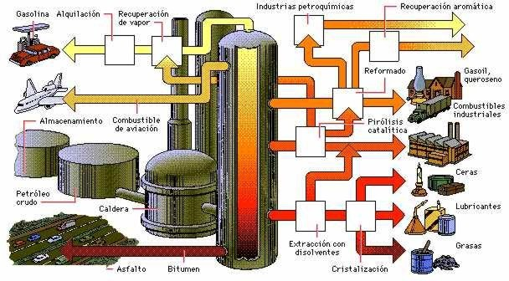
Figura 4.5. Refinado del petróleo crudo.

Herramientas y equipo usado en industria minera y petrolera.
Minera:
Dragalina, pala excavadora, rotapala, mototrailla, buldócer, camión, jumbo de perforación, pala cargadora scoop, grúa de levante, yobochott, rozadora, sartén minero, balancines, caja de esclusa, detector de metal, draga, trituradora de cono, trituradora de mandril, trituradora de impacto, molino de bolas o de barras, criba vibradora, herramienta de remoción, etc.
Estas herramientas y equipos son usados en minas a cielo abierto y en minas profundas, son equipos pesados de acero y hierros colados, los camiones son muy potentes y usan llantas enormes con refuerzos especiales de acero aleado.

Petrolera:
Broca triconita, tubo de perforación Kelly, tijera de perforación, tenaza manual para perforación, mezcladora de lodo, bop tipo anular y ram, equipo de control de cabezal de pozo, cizalla hidráulica de chapa, bomba de subsuelo, árbol de navidad de pozo petrolero.
También en la industria extractiva petrolera se usa mucho equipo pesado y herramientas hechas básicamente de aceros al carbón, aceros inoxidables, aceros aleados y poco de los materiales no ferrosos, cerámicos y polímeros.

4.2 Industria Metal mecánica.
Industria Metal mecánica. La metalurgia es la técnica de la obtención y tratamiento de los metales desde minerales metálicos hasta los no metálicos. También estudia la producción de aleaciones, el control de calidad de los procesos. La metalúrgica es la rama que aprovecha la ciencia, la tecnología y el arte de obtener minerales industriales, metales y aleaciones, partiendo de sus menas, de una manera eficiente, económica y con resguardo del ambiente, a fin de adaptar dichos recursos en beneficio del desarrollo y bienestar de la humanidad. La industria metalmecánica, es aquella dedicada a aprovechar los productos obtenidos en los procesos metalúrgicos para fabricar partes y piezas de máquinas y herramientas. Esta industria, también utiliza entre sus insumos principales productos de la industria siderúrgica y sus derivados, aplicándoles solamente alguna transformación, reparación o ensamble.
La Industria metalmecánica estudia y fabrica todo lo relacionado con la industria metálica, electromecánica y electrónica; desde la obtención de la materia prima hasta su proceso de conversión en acero y después el proceso de transformación industrial para la obtención de láminas, alambre y placas; esta con la finalidad de que puedan ser procesadas, y finalmente obtener un producto de uso cotidiano como equipos de TV, radio y comunicación; repuestos y autopartes para vehículos; aires acondicionados industriales e incluso los artefactos y aparatos electrónicos, como un televisor LCD (liquid cristal display). La metalmecánica resulta ser fundamental en la producción de la industria por la gran relación y conjunción que tiene con otros sectores industriales; por proveer de insumos y maquinarias a la industria manufacturera, automotriz, minera y la agrícola; por producir bienes de consumo cotidiana resistentes como electrodomésticos, aparatos electrónicos y de iluminación. Es por eso que los países muy desarrollados industrialmente, sostienen un excelente sector metalmecánico, tanto que se considera como la cabeza de las industrias.
Equipos representativos de procesos metal-mecánicos y materiales usados en su fabricación.
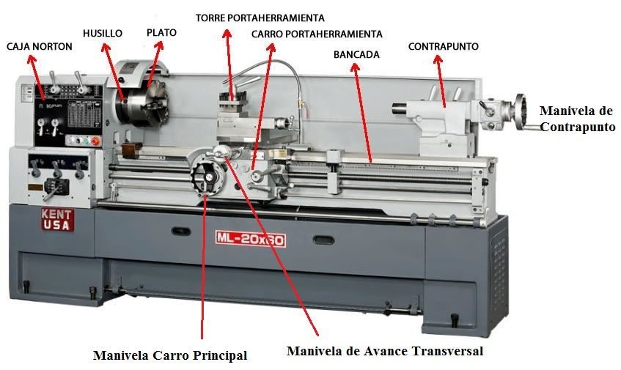
Figura 4.6. Torno, es el equipo más representativo en la industria metalmecánica.
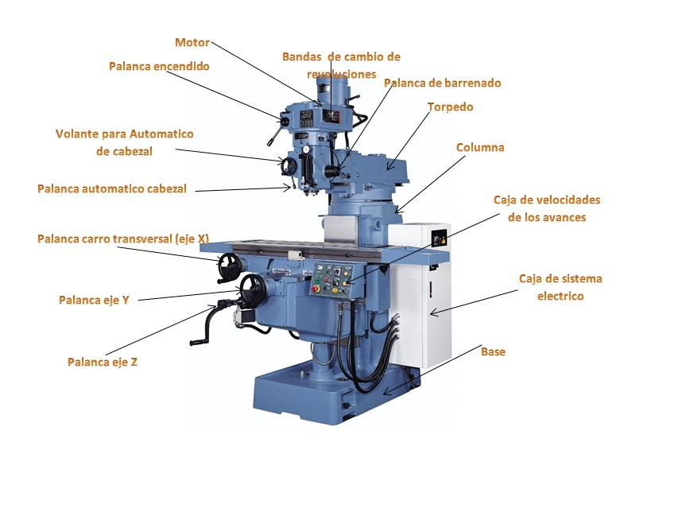
Figura 4.7. Fresadora vertical, para hacer canales o reducir superficies..

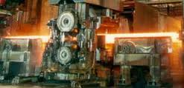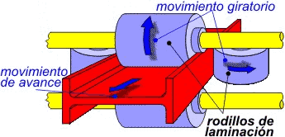
Figura 4.8. Tren de laminación Figura 4.9. Viga procesándose.
Materiales usados en estas máquinas representativas de la industria metalmecánica.
El torno y la fresadora están hechos en su mayoría de partes de acero de medio carbón y otras de hierro colado gris o nodular, todas ellas tienen buena resistencia mecánica, como dureza, resistencia al desgaste, mejor resistencia a la corrosión que acero de bajo carbón, sus herramientas de corte son de acero de alto carbón con algunos elementos de aleación como cobalto, níquel, cromo vanadio y tungsteno. Todas las herramientas conocidas están dentro de la clasificación de máquinas herramientas, por tanto también los materiales solidos como la madera, plástico, metales ferrosos y no ferrosos, cerámicas, materiales compuestos se encuentran en alguna parte de la herramienta o maquina como en el motor que tiene poleas, engranes, bujías, cables eléctricos, radiadores, resortes, bandas, etc.
Herramientas y maquinas comunes en la industria metal mecánica.
Pinzas, brocas, cizalla, compas, buril, cincel, desarmador, escariador, extractor, granete, lima, llave, macho de rosca, martillo, martillo neumático, polipasto, punzón, punta de trazar, remachadora, sargento, sierra, tenaza, terraja de roscar, tornillo de banco, pie de rey, cinta métrica, escuadra, micrómetro, nivel, prensas, esmeriladoras, rectificadora, cepillo, brochadura, sierra, taladro, mandril, torno, fresa, etc.
Los materiales usados en estas herramientas y maquinas en su gran mayoría son aceros y hierros colados, poca cerámica y plástico.

4.3 Fabricación de compuestos eléctricos y electrónicos.
Se denomina componente electrónico a aquel dispositivo que forma parte de un circuito electrónico. Se suele encapsular, generalmente en un material cerámico, metálico o plástico, y terminar en dos o más terminales o patillas metálicas. Se diseñan para ser conectados entre ellos, normalmente mediante soldadura, a un circuito impreso, para formar el mencionado circuito. Hay que diferenciar entre componentes y elementos. Los componentes son dispositivos físicos, mientras que los elementos son modelos o abstracciones idealizadas que constituyen la base para el estudio teórico de los mencionados componentes. Así, los componentes aparecen en un listado de dispositivos que forman un circuito, mientras que los elementos aparecen en los desarrollos matemáticos de la teoría de circuitos.
Componentes eléctricos
De acuerdo con el criterio que se elija podemos obtener distintas clasificaciones.
Según su estructura física.
Discretos: Son aquellos que están encapsulados uno a uno, como es el caso de los resistores, condensadores, diodos, transistores, etc.
Integrados: Forman conjuntos más complejos, como por ejemplo un amplificador operacional o una puerta lógica, que pueden contener desde unos pocos componentes discretos hasta millones de ellos. Son los denominados circuitos integrados.
Según el material base de fabricación: Semiconductores y no semiconductores.
Según su funcionamiento.
Activos: Proporcionan excitación eléctrica, ganancia o control
Pasivos: Son los encargados de la conexión entre los diferentes componentes activos, asegurando la transmisión de las señales eléctricas o modificando su nivel
Según el tipo energía.
Electromagnéticos: Aquellos que aprovechan las propiedades electromagnéticas de los materiales (fundamentalmente transformadores e inductores).
Electroacústicos: Transforman la energía acústica en eléctrica y viceversa (micrófonos, altavoces, bocinas, auriculares, etc.).
Optoelectrónicos: Transforman la energía luminosa en eléctrica y viceversa.
Componentes activos
Los componentes activos son aquellos que son capaces de excitar los circuitos o de realizar ganancias o control del mismo. Fundamentalmente son los generadores eléctricos y ciertos componentes semiconductores. Estos últimos, en general, tienen un comportamiento no lineal, esto es, la relación entre la tensión aplicada y la corriente demandada no es lineal.
Los componentes activos semiconductores derivan del diodo de Fleming y del tríodo de Lee de Forest. En una primera generación aparecieron las válvulas que permitieron el desarrollo de aparatos electrónicos como la radio o la televisión. Posteriormente, en una segunda generación, aparecerían los semiconductores que más tarde darían paso a los circuitos integrados (tercera generación) cuya máxima expresión se encuentra en los circuitos programables (microprocesador y microcontrolador) que pueden ser considerados como componentes, aunque en realidad sean circuitos que llevan integrados millones de componentes.
En la actualidad existe un número elevado de componentes activos, siendo usual, que un sistema electrónico se diseñe a partir de uno o varios componentes activos cuyas características lo condicionará. Esto no sucede con los componentes pasivos.
Componentes Pasivos
Existe una amplia variedad de este tipo de componentes, tanto en forma como en funcionalidad y en características.
La industria de los componentes es fundamental para la industria electrónica que a su vez lo es para el resto de industrias. El importante volumen de negocio de este tipo de industria en los países más desarrollados les hace jugar un importante papel en sus respectivas economías.

Figura 4.10. Circuito electrónico integrado.
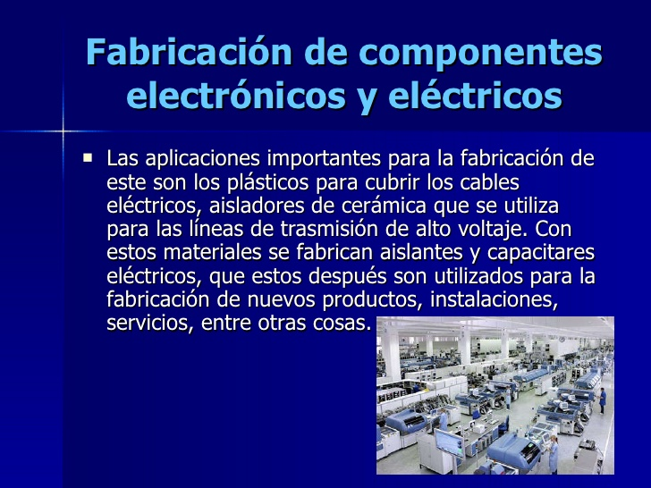
Figura 4.11. Equipo eléctrico y electrónico con amplias aplicaciones.
Los materiales más usados en este tipo de industrias son los conductores eléctricos y térmicos (cobre, plata, oro, aluminio), semiconductores (silicio y germanio), aislantes (plástico y cerámica), material de soporte y resistente a la corrosión como el acero inoxidable, así como polímeros avanzados (polímeros conductores eléctricos) y nanomateriales (fulerenos y grafenos).
4.4 Industria de la construcción.
La industria de la construcción cumple un importante rol en el desarrollo de un país, tanto cultural como económico ya que, a través de la construcción se satisface las necesidades de infraestructura de la mayoría de las actividades económicas y sociales de una nación. Pese a ello, la industria de la construcción es, probablemente, una de las industrias que presenta un menor grado de desarrollo, frente a otras, tales como la informática o las telecomunicaciones.
En el caso especial de la construcción civil, se define como el área que lleva a cabo la edificación de una infraestructura de uso pública o privada, urbana o rural.
La industria de la construcción se puede dividir en dos grandes grupos: diseño y ejecución. Dando lugar a un gran grupo de profesionales, tales como arquitectos, ingenieros civiles, ingenieros en construcción y constructores civiles. Derivando estos en muchos más, como es el caso de dibujantes técnicos, o técnicos de nivel superior o universitario en construcción. En un ejemplo simple, como el caso de la construcción de una casa, el arquitecto diseña la obra, el ingeniero civil calcula las medidas y efectuá la evaluación necesaria, y el constructor civil la edifica, siendo este último quien lleva la mayor parte del tiempo en terreno. En cualquier momento, si surge alguna dificultad, los profesionales ya nombrados se reúnen para planificar y buscar las soluciones más beneficiosas.
La industria de la construcción es, sin duda, una de las que resienten de manera más evidente los avances y retrocesos en el entorno económico tanto a nivel nacional como internacional. Con el paso del tiempo se ha convertido, invariablemente, en uno de los principales indicadores económicos en todo el orbe por los grandes retos que ha tenido que enfrentar así como por las innumerables oportunidades que se han generado para que alcance su máximo potencial.
El sector de la construcción utiliza insumos provenientes de otras industrias como el acero, hierro, cemento, arena, cal, madera, aluminio, etc., por este motivo es uno de los principales motores de la economía del país ya que beneficia a 66 ramas de actividad a nivel nacional (México).
Al año 2008, en México había 704 640 trabajadores en este sector, de los cuales 90% fueron hombres y 10% mujeres.

Hombres y mujeres en la construcción, 2008
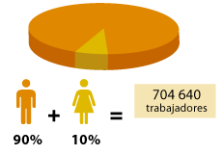
Figura 4.12 Relación hombre-mujer en construcción.

Actividades en la construcción
Como ya mencionamos, la industria de la construcción incluye varios sectores industriales, por lo que abarca diferentes actividades, por ejemplo:
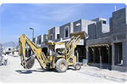 | • Construcción o restauración de viviendas, edificios, hoteles, así como naves industriales, centros comerciales, bancos, escuelas, hospitales, cines, instalaciones deportivas o culturales, bibliotecas, entre otras  • Construcción de obras para el tratamiento, distribución y suministro de agua y drenaje  • Construcción de sistemas de riego agrícola
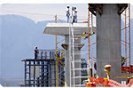 | • Construcción de calles y banquetas  • Construcción de carreteras, puentes y similares  • Instalaciones para extraer y procesar petróleo  • Colocación de muros falsos y aislamiento  • Enyesado, empastado y tiroleado  • Instalaciones eléctricas
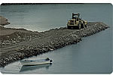 | • Construcción de presas  • Colocación de pisos y azulejos  • Carpintería  • Pintura
FFF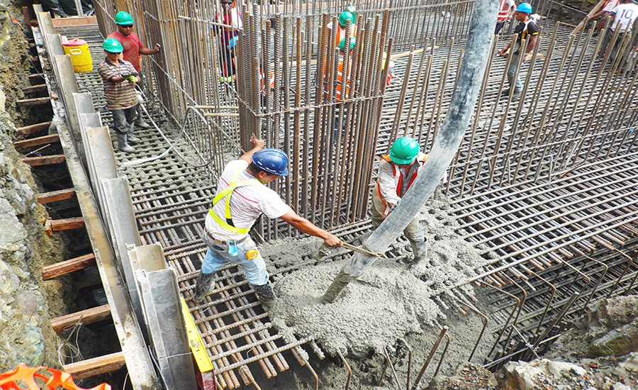Figura 4.13. Edificio en construcción, donde se aprecian los materiales usados.

Herramientas y materiales comunes en industria de la construcción.
Taladro, varilla, alambrón, anillo de alambrón, pico, mazo, espátula, escuadra, cincel, block, nivel de burbuja, barra, tijera corta tubo, corta vidrio, llana, malla electro soldada, cuchara, carretilla, pinzas mecánicas y eléctricas, revolvedora, cemento, pala, rastrillo, sierra de mármol, taladro de impacto, bomba sumergida, sierra circular, lijadoras, plomada, cuchara de albañil, cinta métrica, manguera, madera, grava, arena, agua, etc.
La mayoría de estas herramientas están hechas de acero, poca madera, mucho material cerámico (cemento, arena, grava) en hormigón y agua para el fraguado.

4.5 Agroindustria
Los productos del campo y del mar y su comercialización posterior conforman el sector de la agroindustria. Este sector se centra en transformar productos de cualquier actividad agrícola, forestal o pecuaria. Estos procesos pueden ser tanto artesanales como industriales. Desde la revolución industrial que se inició en el siglo XVIII la agroindustria ha venido utilizando técnicas adecuadas para incrementar los niveles de producción. De esta manera, la automatización de los distintos procesos facilita el control y la comercialización de los productos que se obtienen.
La finalidad de todo ello es modificar las características físicas, químicas o biológicas de las materias primas originales.
La agroindustria del maíz.
El maíz es una materia prima esencial en muchas comunidades de Latinoamérica. Si el maíz se vende en estado natural, su precio final será muy inferior a una lata de maíz. Este ejemplo nos permite recordar que el maíz que consumimos tiene un valor agregado y los profesionales de la agroindustria son quienes trabajan para su optimización comercial.
Del maíz se puede obtener harina de maíz. En una primera etapa se clasifica la materia prima en depósitos y se ordenan los granos dependiendo de su tamaño. Luego se produce a la limpieza de residuos (polvo, arenilla y fertilizantes).
En el siguiente paso el producto entra en un proceso de cocción en grandes ollas eléctricas y cuando el maíz alcanza su punto de cocción se introduce en una maquina enfriadora que mantiene el producto fresco. Después de esta fase, los granos son introducidos en unos molinos a partillo para el proceso de molienda.
Finalmente se prepara la harina con una serie de ingredientes (manteca, aceite y sal básicamente) antes de su envasado definitivo.
Proceso agroindustrial del cacao.
Todo empieza con la recolección de las mazorcas maduras de cacao. En una siguiente fase hay que desgranar la mazorca para recolectar los granos de cacao. Luego se fermenta el grano para conseguir un buen sabor. Posteriormente el grano es secado al sol.
Antes de su comercialización el grano debe alcanzar una humedad del 7%. Los sacos de cacao se almacenan en un lugar fresco.
Ya en la fábrica de chocolate se pone a tostar el grano de cacao, se quita la cascarilla y se eliminan las impurezas. A partir de aquí comienza la elaboración de productos diversos (chocolates de mesa, confitería, licor de cacao…).
Ingeniería agroindustrial.
Los estudios de ingeniería industrial tienen un campo laboral amplio: fincas de producción privada, cooperativas agrícolas, asociaciones de productos, departamentos de calidad e innovación, etc.
Uno de los sectores del ingeniero agroindustrial es el alimentario, en el cual es necesario dominar los procesos químicos de transformación y generar productos de buena calidad para los consumidores.
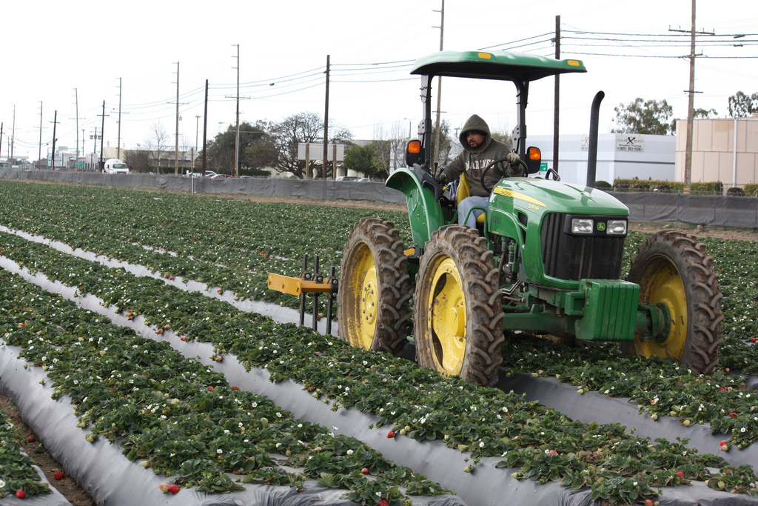
Figura 4.14. Equipo (tractor) más representativo en preparación de la tierra para sembradíos.
Los materiales usados en la agroindustria, son de alta resistencia mecánica como las partes del tractor que ablandan (rejas) los terrenos que tienen piedras y raíces de árboles y también estos materiales tienen buena resistencia a la corrosión por los terrenos húmedos, al impacto por la presencia de raíces y piedras y al desgaste por lo abrasivo del terreno, por lo que los materiales más usados son, los aceros, hierros colados, aceros inoxidables y aceros aleados.
Materiales más comunes en industria agrícola.
Pala, pico, escardilla, machete, rastrillo, tractor, cosechadora, arado, asperjadora,
Abonadora, etc.

Bibliografía.
Autor Nombre libro Año de publicación
Peter A. Thomas Ciencia de materiales para ingeniería 1985
Lawrence E. Doyle Materiales y procesos de manufactura para ingenieros. 1988
Carl A. Keyser Ciencia de materiales para ingeniería. 2000
William F. Smith Fundamentos de la ciencia e ingeniería de materiales 2004
Mikell P. Groover Fundamentos de manufactura moderna, 3ª edición 2016
William D. Callister Materials science and engineering an introduction 2007
S. Kalpakjian Manufactura, ingeniería y tecnología 2008
Donald R. Askeland Ciencia e ingeniería de materiales, 7ª edición 2016
Michael F. Ashby Base de datos, CES-Edn-Pack 2015
https://es.wikipedia.org/wiki/metal
https://www.slideshare.net//lapapa/los-materiales-metalicos
https://tecnoatocha.wordpress.com/materiales
https://sites.gogle.com/.../conocerlos
https://prezi.com/d6tsqvbbpsn9/estructura-de-los-materiales
www.materiales.com/propiedades.ecologicas
www.monografias.com>ingenieria

.

.

